BÖLÜM 4
TÜRKİYE EĞİTİM HASTANELERİNDE NÖROLOJİ
TARİHÇESİ

Bakırköy Ruh ve Sinir
Hastalıkları
Eğitim ve Araştırma
Hastanesi'nde Nöroloji

“1924 kışında idi, o senenin Teşrininevveli'nde bize mal edilen Reşadiye kışla- ları adeta yağma ediliyordu. İçersindeki bir nöbetçi nefer etraftan gelen tahripçilerle baş edemiyordu. Esasen işgal ordusu tavanları, kapıları sökmüştü.
Hafta ve ay uğraştık, binaları yıkılmadan, ağaçları kesilmeden kurtardık, artık hareket başlamıştı; o yılın baharı bütün azamet ve haşmetiyle bize yar oldu, artık imar başlıyordu" "1938 Bakırköy'ünde İlk 10 Sene" isimli kitapta Ord. Prof. Dr. Fahrettin Kerim Gökay böyle söylüyordu.
Yine aynı yıllardan bahsederken Dr. Faruk Bayülkem "Türkiye'de Nöroloji-Nö- roşirürji ve Psikiyatrinin Tarihi Gelişmesi " s 27'de: "Mazhar Osman büyük çabalar harcayarak Dr. Refik Saydam'm da yardımı ile Toptaşı Bimarhanesi'ni kapatarak Bakırköy Ruh ve Sinir Hastalıkları Hastanesi'nin Bakırköy'deki geniş arazi i- çinde kurulup, bu günkü gelişmesini sağlamıştır" der.
Bakırköy başlangıçta İ.Ü. Tıp Fakültesi Nöroloji Kliniği'ne ev sahipliği yaparken, kendi bağımsız Nöroloji gelişimini de sağlamıştır. Psikiyatri hep ön plana çıkmakla beraber, kıymetli nörologların bir bünye içerisinde yer alması ile Nörolojinin gelişimi kendine özgü yolda bağımsız şekilde (olabileceği kadar) olmuştur.
Bakırköy'de Üniversite Dışı Nöroloji
Halen 3. Nöroloji Kliniği'nin bulunduğu Fahrettin Kerim Gökay Pavyonu, (1933'de Üniversite reformu ile birlikte) İ.Ü. Tıp Fakültesi Nöroloji Kliniği haline getirilmiştir (1949'a kadar ). 1927'de 9. Servis (20 yataklı) kadın hastalar için, 35. Servis ise erkek hastalar için Nöroloji klinikleri olarak ayrılmıştı.
Klinik şefliğine, ilk Nöroloji Klinik Şefi olarak Mazhar Osman ekibinden döneminin ünlü Nöroloğu, bir süre Hamburg'da Nonne'nin yanında çalışma fırsatı da bulan Dr. Şükrü Hazım Tiner'in geldiğini görüyoruz. Daha sonraları Haseki Hastanesi Nöroloji Klinik Şefliği’nde de bulunan Şükrü Hazım Tiner, döneminde İ.Ü. Tıp Fakültesi'nde de Nöroloji dersleri veriyordu.

380
TÜRKİYE NÖROLOJİ TARİHÇESİ
1940'larda Nöroloji klinik şefliğine ve başhekimliğe atanan Prof. Dr. Recep Rüştü Duyar, nöropsikiyatr olması nedeniyle adli servisin şefliğini de yapıyordu. 30 Temmuz 1943'de hem başhekimliğe, hem de Nöroloji klinik şefliğine Dr. Ahmet Şükrü Emed'in atandığını görüyoruz. Dr. Emed de daha sonraları Şükrü Hazım gibi Haseki ve Şişli Etfal hastaneleri Nöroloji klinik şefliklerinde bulundu. 30.3.1945'de Dr. Fahri Celal Göktulga başhekimliğe atanınca, o dönemlerde Nöroloji uzmanlığını almış olan Dr. Faruk Bayülkem'e Nöroloji kliniklerinin (kadın ve erkek olmak üzere iki servis halinde) yönetimini bırakıyordu.
Hastaneye 1949'da Dr. Nuri Pasiner, 1950'de Dr. Fettah Demirkan ve 1955'de Dr. Rasim Hatipoğlu atanmıştır. Özellikle Dr. Hatipoğlu daha önceki klinik şefliği deneyiminde (Haydarpaşa Numune Hastanesi) haklı bir şöhret edinmişti. 1960'larda Dr. Faruk Bayülkem'i hem Nöroloji klinik şefi, hem de başhekim olarak görüyoruz. Hastanede ilk nörofizyoloji ve nöroradyoloji ünitelerinin temellerini atan Bayülkem'in yanında şef yardımcıları olarak Dr. Necati Aydmel, Dr. Ahmet Ulman ve daha sonraları da Dr. Kemal Parlak yer almıştı. Dr. Necati Aydmel 1978 yılında Haydarpaşa Numune Hastanesi'ne klinik şefi olarak atandı.
Halen Taksim Hastanesi ve Haydarpaşa Numune Hastanesi Nöroloji Klinik şefleri Dr. Henri Griladze ve Dr. Nuri Yaşar Erenoğlu, Dr. Bayülkem'in asistanı ve başasistanı olmuşlar ve buradan ayrılmışlardır.
Dr. Bayülkem'in emekli olmasından sonra, Haseld Hastanesi Nöroloji Klinik Şef Yardımcısı Dr. Bahattin Yardımcı, 1977'de Nöroloji klinik şefliğine atanmıştır. 1949'da üniversite Nöroloji kliniği Bakırköy'den ayrıldıktan sonra, Bakırköy Nöroloji klinikleri bu binaya taşınmışlar ve iki katlı olan bu bina, Dr. Fahri Celal Göktulga tarafından 3 katlı hale getirilmiştir,
1977'den 1980 yılma kadar Nöroloji klinik şefliği yapan Dr. Bahattin Yardım- cı'nın şef yardımcıları Dr. Ahmet Ulman ve Dr. Kemal Parlalc'tır.
1980'de Dr. Yıldırım Aktuna'nm Bakırköy'e başhekim ve Nöroloji Klinik şefi o- larak atanması ile Dr. Bahattin Yardımcı Şişli Etfal Hastanesi Nöroloji Klinik Şef- liği’ne atanmıştır.
Bakırköy Ruh ve Sinir Hastalıkları Eğitim ve Araştırma Hastanesi (BRSH) 1927 yılından itibaren Dr. Mazhar Osman Uzman'm kuruculuğu ve öncülüğünde kendi alanında hizmet vermek ve uzman yetiştirmek gibi uzun bir geçmişe sahiptir. Diğer bölümler gibi Nöroloji Kliniği de başlangıçtan beri bu işlevini sürdürmüştür. Ord. Prof. Dr. Fahrettin Kerim Gökay, Dr. Faruk Bayülkem, Dr. Bahattin Yardımcı, Dr. Necati Aydmel, Dr. Ahmet Ülman, Dr. Henri Griladze ve birçok değerli hekim Ord. Prof. Dr. Fahrettin Kerim Gökay Nöroloji Kliniği'nde görev yapmışlardır.
1979 yılından itibaren Dr. Yıldırım Aktuna'nm BRSH’ye başhekim olarak a- tanması (aynı zamanda Nöroloji Kliniği şefi) ile birlikte, hastanenin ve Nöroloji

TÜRKİYE EĞİTİM HASTANELERİNDE NÖROLOJİ TARİHÇESİ
381
Kliniğinin fizik yapısı, hasta hizmetleri, eğitim, tıbbi-teknik donanım, doktor, hemşire, diğer sağlık hizmetleri konusundaki eksiklikler hızla giderilmiş, birlikte önemli gelişmeler sağlanarak, çağdaş niteliğe kavuşturulmuştur.
Dr. Aktuna öncelikli olarak alt yapısı iyice bozulmuş olan psikiyatri kliniklerinde ve Nörolojide reform niteliğinde çalışmalar yapmıştır. Nörolojinin alt yapısına sonraları şef olarak göreceğimiz Dr. Baki Arpacı ve Dr. Hulki Forta'yı almıştır. Özellikle Dr. Hulki Forta Aktuna’nm idari görevleri nedeniyle kliniğin bilimsel organizasyonunu Dr. Arpacı ile birlikte başarıyla yürütmüştür. Daha sonraları bu kadrolara Dr. Sevim Baybaş, Dr. Hülya Tir eli ve Dr. Fer İha Özer katılmışlardır. Bu dönemde büyüyen Nörolojiye Ord. Prof. Dr. Fahrettin Kerim Gökay Pavyonu yetmediği için, halen I. ve II. Nöroloji kliniklerinin ve polikliniklerin bulunduğu yeni 3 katlı bina ilave edilmiştir. Bu binaya "Dr. Yıldırım Aktuna Kliniği" adı sonradan verilmiştir.
Bu dönemde Ord. Prof. Dr. Fahrettin Kerim Gökay Nöroloji ICliniği'nin fizik yapısı yeniden düzenlenerek yeni hasta bölümleri, yoğun bakım bölümü, kütüphane ve toplantı salonları oluşturulmuş, çeşitli yabancı dergilere abonelik sağlanmış, bilimsel kongre ve toplantılar düzenlenmiş, hasta hizmeti ve eğitim çalışmalarının düzeyi yükseltilmiştir.
Klinik Nörofizyoloji Bölümü'nde, 'Elekroansefalografi (EEG)' Laboratuvarı çalışmaları, başlangıçta Dr. Kemal Parlak'm, daha sonra da Dr. Baki Arpacı'mn sorumluluğunda, Eloktromyografi (EMG)' Laboratuvarı başlangıçta Dr. Serpil Yazı- cı'nm, sonraları da Dr. Hülya Tireli'nin sorumluluğunda (halen Doçent, Haydarpaşa II. Nöroloji Kliniği Şefi) çalışmalarını sürdürmüştür. Bu dönemde şef yardımcısı olan Dr. Ahmet Ülman (halen emekli) nöroradyoloji (anjiografi, pnömoanse- falografi, myelografi, sintigrafi) çalışmalarını sürdürmüştür.
Aktuna görevde iken açılan Nöroloji klinik şefliği kadrosuna Dr. Baki Arpacı atanmıştır. Kısa bir süre sonra politikaya girmeye karar veren Dr. Yıldırım Aktu- na'nın boşalttığı Nöroloji klinik şeflik kadrosuna, Doç Dr. Sevim Baybaş açıktan atanmıştır. 1991 yılında Dr. Aktuna İstanbul Milletvekili seçilerek, kurulan hükümette Sağlık Bakanlığı görevine gelince Bakırköy Ruh ve Sinir Hastalıkları Hastanesi'ne ilgisini devam ettirmiş, 3. Nöroloji Klinik şefliği kadrosu ilan edilmiştir. Bu kadroya başvuran Doç Dr. Dursun Kırbaş, şeflik sınavını kazanarak,
- Kasım ayında Nöroloji Klinik şefi olarak atanmıştır. Bu süreç alt yapıda yenilenmeyi de beraberinde getirmiştir. Dr. Aktuna'nın hastaneye ilgi ve destekleri çerçevesinde BİTAM (Bakırköy İnme Tedavi ve Araştırma Merkezi) projesi içerisinde 'digital subtrak anjiografi' ünitesi, 'ekokardiyografi ve doppler U.S.G.' üniteleri, uyku incelemeleri için uyku laboratuvarı, yeni EMG laboratuvarı kurulmuştur.

382
TÜRKİYE NÖROLOJİ TARİHÇESİ
Halen Bakırköy Ruh ve Sinir Hastalıkları Hastanesi Nöroloji klinikleri ve alt yapısı şöyle oluşmuştur.
I. Nöroloji Klinik şefi
Doç. Dr. Baki Arpacı
LNöroloji Klinik şef yardımcıları:
I. Doç. Dr. Dilek Ataklı | II. Doç. Dr. Aysun Soysal
Başasistan ve uzmanlan:
Doç. Dr. Turan Atay | Dr. Aysu şen
Dr. Hüseyin Sarı | Dr. Cengiz Dayan
I. Nöroloji kliniği asistanları:
Dr. Nurten Akbaş | Dr. Yasemin Hoşver
Dr. Fatih Bayar | Dr. İsmail Söbe
Dr. Mustafa Ülker | Dr. Nihal Kocabıyık
II. Nöroloji Klinik şefi:
Doç. Dr. Sevim Baybaş
Şef yardımcısı:
Doç. Dr. Betül Yalçıner
Başasistan ve uzman kadrosu:
Dr. Hayriye Küçükoğlu | Dr. Vedat Sözmen
Dr. Musa Oztürk | Dr. Fikret Aysal
Dr. Yavuz Altunkaynak | Dr. Ayten Ceyhan
Dr. Ayhan Koksal
II. Nöroloji kliniği asistanları:
Dr. Ulaş Yeşil | Dr. Fatih Aktaş
Dr. Nurhak Demir | Dr. Sema Demirci
Dr. Şebnem Usta | Dr. Selma Çelik

TÜRKİYE EĞİTİM HASTANELERİNDE NÖROLOJİ TARİHÇESİ
383
BRSH Nöroloji kliniklerinin alt disiplinleri ve ekipleri;
- Nörofızyoloji birimi:
- Doç Dr. Dursun Kırbaş
- Doç. Dr. Aysun Soysal
- Dr.Fikret Aysal
- Dr. Nazan Karagöz
- Dr. Ümmühan Altın
- Dr. Hülya Altmtaş (Fizik Tedavi ve Rehabilitasyon Hastanesi kadrosunda)
- Nöroradyoloji ünitesi:
- Doç. Dr. Göksel Bakaç
- Doç Dr. Betül Yalçmer
- Doppler USG ünitesi:
- Dr. Hayriye Küçükoğlu
- Dr. Cengiz Dayan
- Dr. Işıl Kalyoncu
- Hareket bozuklukları birimi:
- Dr. İbrahim Örnek
- Dr. Nazan Karagöz
IH. Nöroloji klinik şefi:
Doç. Dr. Dursun Kırbaş Şef yardımcıları:
- Doç. Dr. Göksel Bakaç Başasistan ve uzman kadrosu:
- Dr. Pakize Nevin Sütlaş
- Dr. Demet Yandım Kuşçu
- Dr. Nazan Karagöz 7. Dr. Aysun Ünal 9. Dr. Işıl Kalyoncu IH. Nöroloji kliniği asistanları:
- Dr. Esra Erdemsel
- Dr. Nurten Çolak
- Dr. Özlem Uzunkaya
- Dr. Yalçın Daloğlu
- Uzm. Dr. Nalan Kayrak Ertaş
- Dr. İbrahim Örnek 4. Dr. Günay Gül 6. Dr. Ümmühan Altın
- Dr. Hacer Us Anaç
- Dr. Beran Sayman
- Dr. Melek Kandemir
- Dr. Tamer Yazar

384
Türkiye Nöroloji Tarihçesi
- Dr. Aysu Şen
- Dr. Ayhan Koksal
- Nöromuskuler hastalıklar:
- Dr. Fikret Aysal
- Doç. Dr. Aysun Soysal
- Epilepsi ve EEG:
- Doç. Dr. Baki Arpacı
- Doç. Dr. Sevim Baybaş
- Doç. Dr. Dilek Ataklı
- Dr. Nalan Kayrak Ertaş
- Dr. Günay Gül
- Dr. Vedat Sözmen
- Dr. Ay ten Ceyhan
- Doç. Dr. Turan Atay
- Baş ağrısı:
- Dr. Musa Öztürk
- Dr. Yavuz Altunkaynak
- Dr. Günay Gül
- Strok poliklinik ünitesi:
- Doç. Dr. Dursun Kırbaş
- Doç. Dr. Göksel Bakaç
- Doç. Dr. Betül Yalçmer
- Dr. Hayriye Küçükoğlu
- Dr. Cengiz Dayan
- Dr. Işıl Kalyoncu
- Uyku bozuklukları polikliniği ve uyku laboratuvan :
- Dr. Nalan Kayrak Ertaş
- Dr. Turan Atay
- Multipl Sideroz polikliniği:
- Dr. Nevin Sütlaş
- Dr. Demet Yandım Kuşçu
- Demans polikliniği:
- Dr. Nazan Karagöz Sakallı
- Dr. Esra Acar el
- Nöropsikoloji:
1. Cahit Keskinlalıç

Doç. Dr. Baki Arpacı, kliniğin oluşumunu şöyle özetliyor.
Dr. Yıldırım Aktuna hastanemize başhekim ve Nöroloji Klinik Şefi olarak atandıktan sonra, aramıza başasistan olarak Dr. Hulki Forta (halen Doçent, Şişli Etfal Eğitim ve Araştırma Hastanesi Nöroloji Kliniği Şefi) ve Dr. Fazilet Hız (ha- len Taksim İlk Yardım Eğitim Hastanesi Nöroloji Kliniği Şef Yardımcısı) katılmış, hizmet ve eğitim seviyesinin yükseltilmesinde önemli katkılar yapmışlardır.
Hizmetlerinin artması, taleplerin yoğunlaşmasıyla daha iyi fizik koşullarda yeni olanaklarla hizmet vermek amacıyla Ord. Prof. Dr. Fahrettin Kerim Gökay Nöroloji Klini- ği'nden, yeni inşa edilen Nöroloji Kliniği'ne (halen görev yaptığımız ve Dr. Yıldırım Aktuna Nöroloji Kliniği adı verilen binaya) taşındık (20 şubat 1991). Bu modem binada 1. Nöroloji Kliniği Doç. Dr. Baki Arpacı'nm şefliğinde, yeni oluşturulan II. Nöroloji Kliniği de Doç. Dr. Sevim Baybaş'ın şefliğinde faaliyetlerini sürdürmeye başlamıştır.
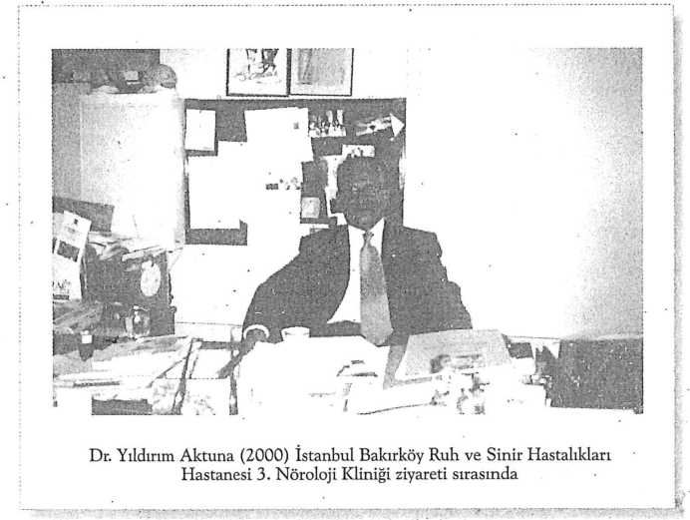
Bakırköy Ruh ve Sinir Hastalıkları Hastanesi 1. Nöroloji Kliniği

386
TÜRKİYE NÖROLOJİ TARİHÇESİ
Bu dönemde I. Nöroloji Kliniği'nde Dr. Feriha Özer şef yardımcısı olarak (halen Doçent, Haseki Eğitim ve Araştırma Hastanesi Nöroloji Klinik Şefi) Dr. Be- tül Yalçmer (halen II. Nöroloji Kliniği Şef Yardımcısı) Dr. Dilek Ataklı (halen Doçent I. Nöroloji Kliniği Şef Yardımcısı), Dr. Aysun Soysal (Halen Doçent ve I. Nöroloji Kliniği Şef Yardımcısı), Dr. E Nevin Sütlaş (halen III. Nöroloji Kliniği'nde görev yapıyor) başasistan olarak göreve başlamışlardır. Kısa bir süre kliniğimizde uzman olarak çalışan Dr. Lütfü Hanoğlu sonra III. Nöroloji Kliniği'nde başasistan olarak görevini sürdürmüştür. Yine Kliniğimizde uzman olan Dr. Çiğdem Öz- kara II. Nöroloji Kliniği'nde bir süre başasistan olarak çalışmış ve halen İstanbul Üniversitesi Nörolojik Bilimler Enstitüsünde Profesör olarak epilepsi ve EEG alanında çalışmalarını sürdürmektedir. Daha sonra Dr. Turan Atay, Dr. Sibel Kar- şıdağ (halen Doçent, Haseki Eğitim ve Araştırma Hastanesi Şef Yardımcısı ve oradan Özel Maltepe Tıp Fakültesi’ne geçti.) başasistan olarak, en son olarak da Dr. Hüseyin Sarı, Dr. Aysu Şen, Dr. Cengiz Dayan I. Nöroloji Kliniği'ne uzman olarak katılmışlardır.
- yılı ve sonrasında diğer Nöroloji klinikleri ile birlikte hasta hizmeti, eğitim ve araştırma alanlarında düzeyi yükseltmek amacıyla Nörolojinin alt branşlaşma çalışmaları daha da geliştirilmiş, özel poliklinikler açılmıştır (epilepsi, strok, uyku, parkinson ve hareket bozuklukları, baş ağrısı, multipl skleroz, nöromuskü- ler hastalıklar gibi).
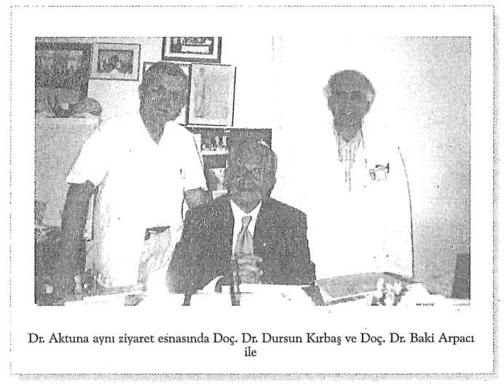

TÜRKİYE EĞİTİM HASTANELERİNDE NÖROLOJİ TARİHÇESİ
387
- Nöroloji Kliniği'nde bu alanlarla ilgili olarak, Doç. Dr. Baki Arpacı ve Doç. Dr. Dilek Ataklı 'elektroansefalografi (EEG) ve epilepsi', Doç. Dr. Aysun Soysal 'elektromyografi (EMG)', 'uyarılmış potansiyeller', 'nöromusküler hastalıklar ve multipl skleroz', Doç. Dr. Turan Atay uyku bozuklukları (1994 yılında faaliyete geçen uyku laboratuvarı sorumlusu), Uz. Dr. Aysu Şen 'parkinson ve hareket bozuklukları', Uz Dr. Cengiz Dayan 'renkli dopler ultrasonografi ve strok' konularında spesialize olmuşlar ve çalışmalarını sürdürmektedirler.
Daha önce kliniğimizde bulunan Doç. Dr. Feriha Özer 'parkinson ve hareket bozuklukları', Doç. Dr. Sibel Karşıdağ ise 'serebrovaskuler hastalıklar', Doç. Dr. Betül Yalçmer 'nöroradyoloji', Uz Dr. Lütfü Hanoğlu 'kognitif bozukluklar' konusunda ö- zelleşmişler, kliniğimizde bulundukları süreler içinde yararlı çalışmalar yapmışlardır.
Dr. Yıldırım Aktuna Nöroloji Kliniği binasında I. ve II. Nöroloji klinikleri faaliyet göstermektedir. Bu binada I. ve II. Nöroloji kliniklerince müşterek kullanılan 12 yataklı yoğun bakım ünitesi olmak üzere 34 hasta yatağı I. Nöroloji Kliniği'ne ait olan toplam 68 yatak bulunmaktadır. Bu binada 60-70 kişilik bir toplantı salonu, bir kütüphane, hastaların dinlenmesi ve sosyal aktiviteler için bir dinlenme salonu, zemin katta ise ziyaretçiler için bekleme ve dinlenme salonu, acil, genel ve özel poliklinikler, EEG laboratuvarı ile yoğun bakım bölümü bulunmaktadır.
Bugüne kadar mümkün olduğunca çalışma motivasyonu yüksek tutularak, yeni olanaklar yaratılmaya çalışılarak, çağdaş gelişmeler izlenerek, diğer Nöroloji klinikleri ile birlikte bilimsel toplantılar düzenlenmekte, yerli ve yurt dışı kongrelere
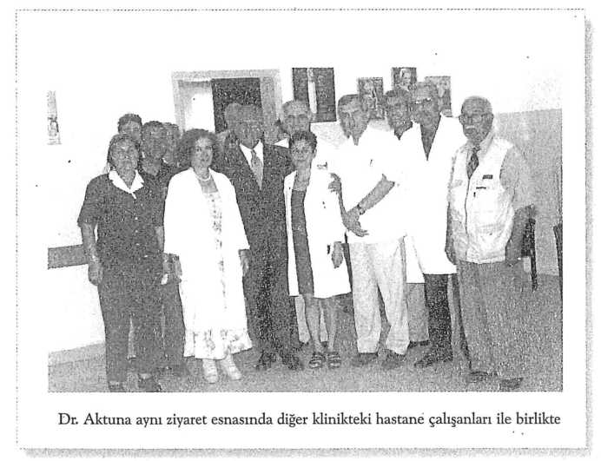

388
TÜRKİYE NÖROLOJİ TARİHÇESİ
Uzm. Dr. Nalan Solakoğlu ve asistan Dr. Sevda Şenol da yurt dışında bir uz- man merkezde uyku incelemelerine ilişkin eğitim almışlar, böylece 1996 yılma gelindiğinde 'uyku inceleme' laboratuvarı da aktif olarak çalışmaya başlamıştır.
Uzm. Dr. Ahmet Güner Altunhalka ve Uzm. Dr. Lütfü Hanoğlu kendi istekleri ile 1999 yılında kliniğimizden ayrılmışlardır.
- Nöroloji Kliniği binasında; giriş katında strok poliklinikleri ve 'EKO-dopp- ler USG' laboratuvarı, 1. katta 8 yataklı yoğunbakım, 'EMG ve uyku laboratuvarı, rehabilitasyon odası, uzman hekim odası, klinik şefliğinin odası vardır. 2. katta, 12'şer yataklı 2 bölüm kadın ve erkek hastalara ayrılmıştır. 3 oda tek yatak olmak üzere 27 hasta yatağı, asistan odası, uzman hekim odaları, kütüphane ve 50 kişilik toplantı salonu vardır.
Bü yoğun eğitim çabaları özetlenirse, III. Nöroloji Kliniği'nde kuruluşunun ü- zerinden 2 yıl bile geçmeden;
- Strok çalışma grubu
- Demyelinizan hastalıklar çalışma grubu
- Epilepsi
- Uyku inceleme
- Eloktrofizyölojik inceleme (EMG-uyarılmış potansiyeller) çalışma grubu
- Demans (kognitif etkilenme) çalışma grubu ve
- Anjiografi birimi oluşturulmuş ve aktif olarak çalışmayı sürdürür olmuşlardır.
Daha sonraki 5 yıl içinde bu gruplar çalışmalarını sürdürmüş, bunlara 'hareket bozuklukları' alt birimi de eklenmiştir.

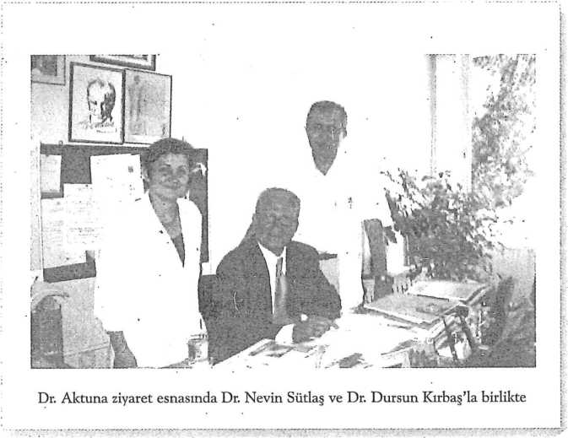

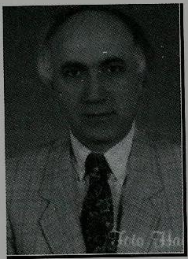
Doç Dr. Baki Arpacı
10.02.1948 yılında K.Maraş'ın Elbistan ilçesinin Gücük bucağında doğdum. 1955 - 1960 yılları arasında Gücük İlkokulunda, ortaokul ve liseyi ise 1960 - 1966 yılları arasında Elbistan Mükrimin Halil Lisesi'nde okudum. 1966 yılında Ege Üniversitesi Tıp Fakültesi'ne girerek 20 Temmuz 1971 yılında mezun oldum.. 31.08.1971 ve 30.12.1972 tarihlerinde askerlik görevimi Edirne'nin Uzunköprü ilçesinde yaptım.
16.05.1973 ten 1974 yılı sonuna kadar Malatya SSK hastanesinde Pratisyen olarak çalıştım. 16.12.1974 tarihinde Nöroloji dalında uzmanlık sınavlarını kazanarak Şişli Etfal Çocuk Hastanesi 'nde asistanlığa başladım ve 7-8 ay kadar çalıştıktan sonra Bakırköy Ruh ve Sirıir Hastalıkları Hastanesi'ne tayin olarak Nöroloji eğitimimi orada tamamladım.
15.02.1978 tarihinde Nöroloji uzmanı oldum. 15.05.1978 tarihinde Sağmalcılar Devlet Hastanesi'ne tayin edildim. 15.04.1980 tarihinde Bakırköy Ruh ve Sinir Hastalıkları Hastanesi Nöroloji Kliniği'ne başasistan olarak tayin oldum ve görevime başladım. Aynı klinikte 19.07.1984 yılında şef yardımcısı, 22.03.1989'da klinik şefi,12.10.1990 tarihinde Doçent oldum. Bu arada asistanlığım döneminde EEG ile ilgilenerek, "Akut Serebrovasküler Hastalıklarda Klinik ile EEG bulguları Arasındaki Korelasyon ve EEG'nin prognoza Katkısı" konulu tezi yaptım.
1980 yılından beri de EEG labaratuarının sorumluluğunu alarak ayrılana kadar yürüttüm. Bu arada 1983 yılında İstanbul Üniversitesi Tıp Fakültesi Nöroloji Kliniği EEG labaratuarından da EEG sertifikası edindim. Epilepsi ile de ayrıca ilgilenmekteyim.
16 Nisan - 17 Mayıs 1996 tarihleri arasında Amerikada Texas Medical Center, Baylor Collage, Sleep Disorders Center'da Research Fellowships alarak çalıştım ve konuyla ilgili belge aldım.Bu arada hastanemizde kurduğumuz VİDEO-EEG, UYKU VE EPİLEPTİK ARAŞTIRMALAR merkezindede görev ve sorumluluk üstlendim.Ayrıca Kognitif Nöroloji ilede ilgilenmekteyim.
Epilepsi, Düşünen Adam, Parkinson Hastalığı ve Hareket Bozuklukları, Türk Nöroloji Dergisi, Türkiye Klinikleri dergilerinin danışma kurullarındayım. Özellikle Epilepsi ve EEG olmak üzere Nöroloji'nin çeşitli dallarında çalışma arkadaşlarımla birlikte yurt içi ve dışında, çok sayıda yayınlanmış çalışmalarım vardır. Yayınlanmış kitap bölümleri ve kitap içinde:1-EEG’deArtefaktlar,artefakt önleme,artefakt giderilmesi, 2-Sistemik hastalıklarda Epilepsi ve tedavisi,3-Elektroensefalografi bulunmaktadır.
Çeşitli mesleki demeklerde aktif olarak görev aldım ve birçoğununda üyesiyim. Bunlar arasında :
Türk Epilepsi ile Savaş Derneği ve Türk Nöropsikatri Derneği'de iki dönem yönetim kurulu üyeliği yaptım.
Avrupa Epilepsi Akademisinin, Dünya Nöroloji Federasyonu'nun, Klinik Nörofizyoloji EEG - EMG Derneği'nin, Türk Nöroloji Derneği 'nin, Beyin Araştarmaları Derneğinin, Alzheimer Derneği'nin, Uyku Araştırmaları Derneği'nin, Türk Tabibleri Birliği'nin üyesiyim ve iki dönem merkez delegesi olarak görev yaptım..Bakırköy Ruh ve Sinir Hastalıkları Eğitim ve Araştırma Hastanesi Kalkındırma ve Güzelleştirme Derneği'nde, Bakırköy Akıl Hastanesi Vakfında yönetim kurulu üyeliği yaptım. .Bakırköy Ruh ve Sinir hastalıkları HastanesiEğitim Planlama Koordinasyon Kurulunda (EPKK) 1990 yılından beri emekli olarak ayrılana kadar(12 Şubat 2013) görev yaptım. Bu arada çalışma arkadaşlarımızla birlikte nörolojinin çeşitli özel bölümlerinde poliklinikler ve labaratuarlar oluşturarak (Epilepsi, Uyku Tıbbı ve Bozuklukları, Demans ve Hareket Bozuklukları, İnme, Nöroradyoloji, Nöromüsküler, Multipl skleroz, Baş ağrısı, Nörooftalmoloji, Klinik nörofizyoloji labaratuarları-EEG, EMG, Uyarılmış potansiyeller, Transkraniyel Magnetik Stimülasyon gibi) üst düzeye çıkardık. En olarak Şubat 2012 tarihinde Nöroloji Klinikleri genel eğitim sorumlusu olarak atanarak 12 Şubat 2013 tarihinde emekli oldum. Halen Özel bir kuruluşta hekimlik yapmaktayım. İngilizce bilmekteyim.07.12.2013.

Türkiye Eğîtİm Hastanelerinde Nöroloji Tarîhçesî
389
- Doç. Dr. Dilek Ataklı
1962 yılında Balıkesir’de doğdu, ilk öğrenimini Ankara Bahçeliev-
ler Alparslan ilkokulu, orta öğrenimini Bahçelievler Deneme Lise-
si’nde tamamladı. 1979 yılında Hacettepe Tıp Fakültesi'ni kazandı ve
1985 yılında mezun oldu. 1985-1987 yıllan arasında Manisa Verem
Savaş Dispanseri'nde zorunlu hizmetini yaptı. 1987 yılında Bakırköy
Ruh ve Sinir Hastalıklan Hastanesi'nde Nöroloji asistanı olarak çalış-
maya başladı ve 1991 yılında Nöroloji uzmanı oldu. Daha sonra aynı
hastanede başasistan olarak göreve devam etti, 1998 yılında Şef Yardımcısı, 1999 yılında
Doçent oldu. Asistanlığı ve uzmanlığı süresince epilepsi polikliniği ve EEG laboratuva-
nnda da çalışmıştır. Evli ve bir oğlu var.
- Doç. Dr. Aysun Soysal
- yılı Bursa, Orhaneli doğumludur. İlk öğrenimini Ankara
Yenimahalle Öğretmen Kubilay ilkokulu, orta öğrenimini Ankara
Yenimahalle Yunus Emre Ortaokulu, lise öğreniminmi Ankara
Yenimahalle Halide Edip Adıvar Kız Lisesi'nde tamamladı. 1979
yılında Hacettepe Üniversitesi Eskişehir Tıp Fakültesi'ni kazandı.
- yıl İngilizce hazırlık olmak üzere 5 yıl süre ile Hacettepe Üniver-
sitesinde eğitim alıp son 2 yıl Uludağ Üniversitesi Tıp Fakülte-
sine transfer oldu ve 1984 yılında mezun oldu. 2 yıl süreyle Ço-
rum Ana Çocuk Sağlığı ve Aile Planlaması'nda mecburi hizmetini yaptı. 1987 yılın-
da Bakırköy Ruh ve Sinir Hastalıkları Hastanesi'nde Nöroloji asistanı olarak çalış-
maya başladı ve 1991 yılında Nöroloji uzmanı oldu. Daha sonra aynı hastanede Nö-
roloji başasistanı olarak göreve devam etti ve 1998 yılında Şef Yardımcısı oldu. 1993
yılında 6 ay süre ile İstanbul Üniversitesi Çapa Tıp Fakültesinde EMG ve uyarılmış
potansiyeller eğitimi aldı. Şu anda servisteki görevine ek olarak, EMG laboratuvarı
ve kas hastalıkları polikliniğinde çalışmaktadır. Evli ve bir oğlu var.
- Doç. Dr. H. Turan Atay
1961 yılında İstanbul'da doğdu. İlk öğrenimini Aksaray Mahmudiye Deneme İl- kokulu'nda, orta öğrenimini İstanbul Erkek Lisesi'nde (1972-1979) tamamladı. 1985 yılında İstanbul Üniversitesi Cerrahpaşa Tıp Fakültesi'nden mezun oldu. Pratisyen hekim olarak zorunlu hizmetini 1985-1987 yılları arasında Manisa/Salihli Sertmahmut Sağlık Ocağı'nda yaptı. Bakırköy Ruh ve Sinir Hastalıkları Hastanesi'ndeki Nöroloji asistanlığı döneminde özellikle EEG ile ilgilendi. Ayrıca parkinson hastalığı ve hareket bozuklukları polikliniğinin kurulması ve ilk dönem çalışmalarında görev aldı. "Parkinson Hastalığında Kognitif Bozukluk ve Depresyon" adlı teziyle 1992 yılında Nöroloji Uzmanı oldu. Askerliğini yaptıktan sonra
- yılında başasistan olarak tekrar Bakırköy Ruh ve Sinir Hastalıkları Hastanesi I.. Nöroloji Kliniğine atandı. Halen adı geçen klinikte poliklinik hizmetleri yanında, gerek Nöroloji kliniklerinin ortak olarak hazırladığı eğitim programları, gerek klinik içi eğitim toplantıları çerçevesinde seminer vermekte; ayrıca tez aşamasındaki asistanların tez protokollerinin oluşturulması, çalışmaların yürütülmesi, verilerin değerlendirilmesi ve yazım aşamalarında danışmanlık gereksinimlerini
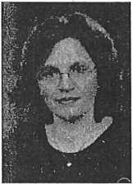
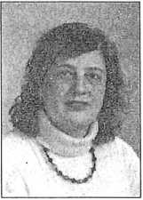

390
TÜRKİYE NÖROLOJİ TARİHÇESİ
karşılamaktadır. Hastane bünyesinde bir uyku laboratuvarı kurulması gündeme geldikten sonra, Aralık 1993-Temmuz 1994 tarihleri arasında 7 ay süre ile İ.Ü. Cerrahpaşa Tıp Fakültesi Nöroloji Anabilim Dalı bünyesindeki uyku laboratuva- rmda eğitim gördü ve çalışmalara aktif olarak katıldı; Temmuz 1994-Temmuz
- tarihleri arasında bir yıl süre ile ABD'nin Texas eyaleti ve Houston kentindeki Baylor Collage of Medicine Uyku Laboratuvan'nda bilgi ve deneyimini artırmak üzere çalıştı. Yurda döndükten sonra BRSH uyku laboratuvarımn ve uyku polikliniğinin kurulmasında görev almış olup, halen bu laboratuvarm sorumlu uzmanı olarak göreve devam etmekte ve bu konuda eğitim ativitelerini yürütmekte; ayrıca zaman zaman EEG laboratuvarımn faaliyetlerine de katılmaktadır.
Türk Tabibler Birliği, Türk Nöroloji Derneği, Türk Epilepsi ile Savaş Derneği ve Türk Uyku Araştırmaları Derneği üyesidir. Nörolojik Bilimler Vakfı (NOBIVA) yönetim kurulu üyesidir.
Evli ve bir çocuk babasıdır.
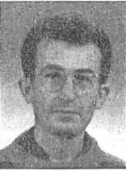
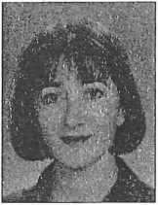
Uz. Dr. Cengiz Dayan
Uz. Dr. Aysu Şen

391
Bakırköy Ruh ve Sinir Hastalıkları Hastanesi II* Nöroloji Kliniği (1991« 2000)
Daha önce tek Nöroloji Kliniği ile hizmet vermekte olan Bakırköy Ruh ve Sinir Hastalıkları Hastanesi'nde, Ocak 1991 tarihinde bakanlık kararı ile 2. Nöroloji kliniği açılmış ve klinik şefliğine Doç. Dr. Sevim Baybaş atanmıştır.
Kuruluş kadrosu:
Klinik şefi: Doç. Dr. Sevim Baybaş
Uzmanlar: Doç. Dr. Hülya Tireli, Uz. Dr. Ali Akben
Asistanlar: Dr. Fikret Aysal, Dr. Yılmaz Kendirli, Dr. Aysel Derviş
Bir süre sonra kadroya Uz. Dr. Çiğdem Özkara, Uz. Dr. Flayriye Küçükoğlu, Uz. Dr. Musa Öztürk katılmışlardır. Bu arada Dr. Hülya Tireli şef yardımcısı olmuş, 1993 yılında ise klinik şefi olarak Haydarpaşa Numune Hastanesi'ne geçmiştir. Ardından şef yardımcısı olarak Doç. Dr. Betül Yalçmer göreve başlamıştır. Daha sonra Dr. Ali Akben Vakıf Gureba, Dr. Çiğdem Özkara Cerrahpaşa Tıp Fakültesi'ne geçmişlerdir.
Bu arada 2. Nöroloji Kliniği kadrosuna sırasıyla Dr. Nil Yılmaz, Dr. Hülya Demir, Dr. Ökkeş Çakmak, Dr. Özlem Çöker, Dr. Sabri Erdöl, Dr. Vedat Sözmen, Dr. Belgin Öngel, Dr. Ay ten Ceyhan, Dr. Yavuz Altunkaynak, Dr. Türkan Zeybel, Dr. Ayhan Koksal, Dr. Ömer Tosun, Dr. Resul Karataş asistan olarak atanmışlar ve eğitimlerini tamamlayarak uzman olmuşlardır. Uzman olup 2. Nöroloji Klini- ği'nden ayrılan Dr. Yılmaz Kendirli, Dr. Aysel Derviş, Dr. Nil Yılmaz, Dr. Hülya Demir, Dr. Ökkeş Çakmak, Dr. Özlem Çöker, Dr. Sabri Erdöl, Dr. Belgin Öngel, Dr. Türkan Zeybel, Dr. Ömer Tosun ve Dr. Resul Karataş halen ülkenin değişik bölgelerinde, değişik hastanelerde görev yapmaktadırlar.
- yılının sonu itibarıyla yaklaşık bu on yıllık sürede, 16 hekim eğitimlerini tamamlayarak Nöroloji uzmanı unvanını almıştır ve hali hazırda 7 asistan eğitim almaya devam etmektedir.

392
TÜRKİYE NÖROLOJİ TARİHÇESİ
- Nöroloji Kliniği'nin 2000 yılındaki kadrosu:
Şef:
Şef yardımcısı: Başasistan:
Doç. Dr. Sevim Baybaş Doç. Dr. Betül Yalçmer
Uz. Dr. Hayriye Küçükoğlu
Uz. Dr. Musa Öztürk Uz. Dr. Fikret Aysal
Uzman:
Uz. Dr. Vedat Sözmen Uz. Dr. Ayten Ceyhan
Uzman:
Uz. Dr. Yavuz Altunkaynak
Uz. Dr. Ayhan Koksal
Bu arada verilen eğitim ve sağlık hizmetlerinin kalitesini, çeşitlliğini artırmak amacıyla uzman hekimlerin özel eğitim almaları sağlanmıştır. Böylece genel Nöroloji hizmetleri dışında özel poliklinikler kurulmuş ve laboratuvar çalışmalarına a-
ğırlık verilmiştir.
Epilepsi polikliniği, 1991 yılında Dr. Sevim Baybaş tarafından kurulmuş ilk ö- zel polikliniktir. Dr. Sevim Baybaş ile birlikte Dr. Vedat Sözmen ve Dr. Ayten Ceyhan tarafından yürütülmektedir. Aynı ekip, ayrıca EEG laboratuvarında da görev yapmaktadır.
Başağrısı poliklinik hizmetleri Dr. Musa Öztürk ve Dr. Yavuz Altunkaynak tarafından yürütülmektedir. Aynı ekip Multipl Skleroz' PoliKliniği'nde de çalışmak-
'Strok' polikliniğinde Dr. Betül Yalçmer, Dr. Hayriye Küçükoğlu çalışmaktadır. Dr. Betül Yalçmer ayrıca 'anjiografi' laboratuvarında çalışmakta, Dr. Hayriye Kü- çükoğlu da 'doppler' laboratuvarında çalışmaktadır.
Dr. Fikret Aysal, kas hastalıkları polikliniği'nde ve 'EMG' laboratuvarında çalışmaktadır.
Dr. Ayhan Koksal, parkinson ve hareket bozuklukları polikliniği'nde çalışmaktadır.
Bilimsel çalışmalara da önem veren 2. Nöroloji Kliniği ekibi tarafından on yıl içerisinde yurt içi kongrelerde 106 adet, yurt dışı kongrelerde de 65 adet bildiri sunulmuş olup, 36 adet yurt içi, 6 adet yurt dışı yayın yapılmıştır. Ayrıca uluslararası çok merkezli üç ayrı araştırma projesinde, 2. Nöroloji Kliniği, çalışma gurubu o- larak yer almıştır. 16 adet uzmanlık tezi yayınlanmıştır. Bunlardan 2. Nöroloji Kli- niği'nde yapılan "Migrenli Hastalarda Serum Magnezyum Düzeylerinin Ağrı ile İ
tadır.

TÜRKİYE EĞİTİM HASTANELERİNDE NÖROLOJİ TARİHÇESİ
393
lişkisi" konulu uzmanlık tezi çalışması, 1998 yılında EFNS (Avrupa Nöroloji Der-
nekleri Federasyonu) tarafından Ispanya'da düzenlenen kongrede "Genç Araştır-
macılar" bölümündeki yarışmada bilimsel ödül kazanmıştır. Bu, 2. Nöroloji Klini-
ği için büyük gurur kaynağı olmuştur.
- Doç. Dr. Sevim Baybaş
1951 Yılında Gümülcine'de doğdu. İlk ve orta öğrenimini Gü-
mülcine'de tamamladı. 1969 yılında İ.U. Cerrahpaşa Tıp Fakül-
tesine girdi. Mezun olduktan sonra aynı fakültenin Nöroloji kli-
niğinde uzmanlık öğrenimini aldı. 1985-1987 yılları arasında zo-
runlu hizmet nedeniyle Akşehir Devlet Hastanesi'nde çalıştı.
1987'de Bakırköy Ruh ve Sinir Hastalıkları Hastanesi Nöroloji
kliniğine başasistan olarak geldi. 1988 yılında Doçent, 1989 yı-
lında Şef Yardımcısı oldu. 1991 yılında Klinik şefi olarak 2. Nöroloji Kliniği'ni kur-
du. 10 yıldan beri aynı hastanede 2. Nöroloji klinik şefi olarak görev yapmaktadır.
Evli ve bir çocuk sahibidir. İngilizce ve Yunanca bilmektedir.
- Doç. Dr. Betül Yalçmer
- yılında Burdur'da doğdu. İlk ve ortaokulu aynı şehirde,
liseyi İstanbul Özel Işık Lisesi'nde bitirdi. Evli, 14 yaşında bir kı-
zı var.
Tıp eğitimini, 1976-1982 yılları arasında İstanbul Üniversite-
si İstanbul Tıp Fakültesi'nde tamamladı. Gaziantep Sağlık Oca-
ğı'nda iki yıl zorunlu hizmetini bitirdi ye bir yıl Tekirdağ Çorlu
Sağlık Ocağı'nda pratisyen hekim olarak görev yaptı. 1986-1990 yılları arasında
Bakırköy Ruh ve Sinir Hastalıkları Hastanesi Nöroloji Kliniği'nde Nöroloji ihtisa-
rını tamamladı. Aynı klinikte başasistan olarak göreve başladı. 1992 yılında üç ay
süreyle İstanbul Üniversitesi İstanbul Tıp Fakültesi Anabilim Dalı Nöroradyoloji
Ünitesi'nde, özellikle 'serebral anjiyografi' konusunda çalıştı. Aynı yıl 'diyagnostik
ve girişimsel nöroradyoloji' konularında eğitim amacıyla, İngiltere’de New-Castle
General Hospital Nöroradyoloji Departmanı'nda bulundu. Bakırköy Ruh ve Sinir
Hastalıkları Hastanesi Genişletilmiş Eğitim ve Planlama Koordinasyonu kurulun-
da Nöroloji Kliniği uzman temsilcisi olarak görev aldı. 1992 yılından itibaren üç
yıl süreyle Bakırköy Ruh ve Sinir Hastalıkları Hastanesi Araştırma ve Eğitim Mer-
kezi (BARİLEM) yürütme kurulu üyesi olarak çalıştı ve aynı yıl düzenlenen "BA-
RİLEM Günleri" düzenleme kurulunda bulundu. 1993 yılından itibaren Bakırköy
Ruh ve Sinir Hastalıkları Hastanesi 2. Nöroloji Kliniği'nde Şef Yardımcısı olarak
görev yapmaktadır. Yine 1993 yılından itibaren BRSH bünyesinde kurulmuş bu-
lunan, Bakırköy İnme Tedavi ve Araştırma Merkezi (BİTAM) İnme Çalışma Gru-
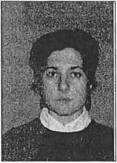
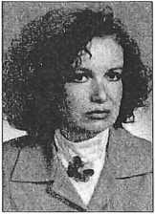

394
TÜRKİYE NÖROLOJİ TARİHÇESİ
bu'nda yer almaktadır. Dört yıldır "BİTAM Günleri" düzenleme kurulunda son bir yıldır da Bakırköy Ruh ve Sinir Hastalıkları Hastanesi bünyesinde kurulmuş bulunan 'Dijital Subtraksiyon Anjiografi' Ünitesi'nde sorumlu olarak çalışmaktadır.
İstanbul Tabip Odası, Türk Nöroloji Derneği, Beyin Damar Hastalıkları Derneği, Beyin Araştırmaları Derneği, Bakırköy Ruh ve Sinir Hastalıkları Hastanesi Fotoğraf Kulübü (BAKFOG) üyesidir.
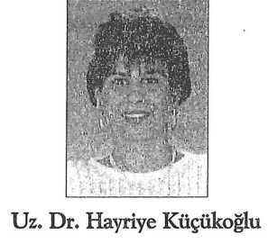
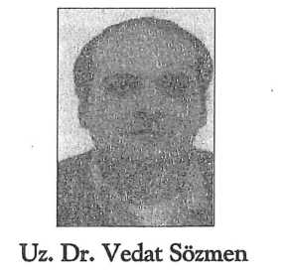
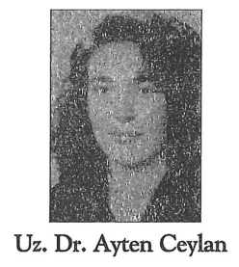
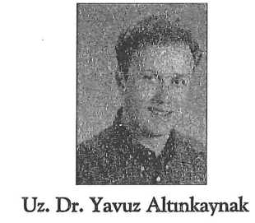

TÜRKİYE EĞİTİM HASTANELERİNDE NÖROLOJİ TARİHÇESİ 395
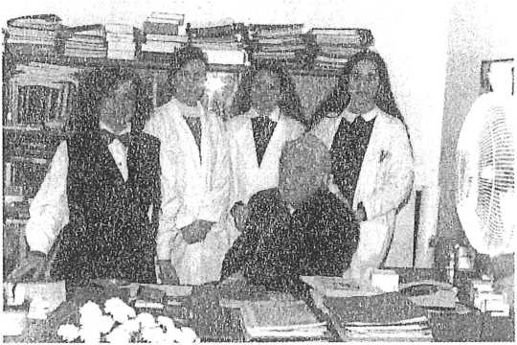
Prof. Dr. Nedim Zembilci’nin 2. Nöroloji Kliniği’ni ziyareti
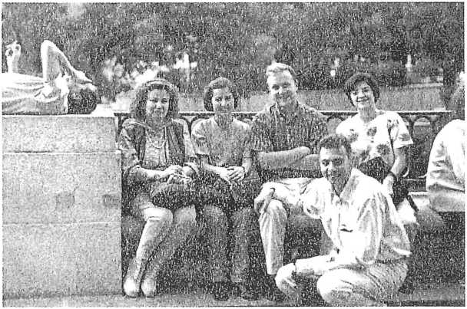
Doç Dr. Sevim Baybaş Bakırköy’deki çalışma arkadaşları ile birlikte Sevilla’da Avrupa Nöroloji Kongresinde (1998)
I

Bakırköy Ruh ve Sinir Hastalıkları Hastanesi 3. Nöroloji Kliniği
Bakırköy Ruh ve Sinir Hastalıkları Hastanesi III. Nöroloji Kliniği 1992 yılında kuruldu. Bir yılı aşkın süre ile hastanenin ilk Nöroloji Kliniği olan ancak daha sonra başka amaçlarla kullanılan ve bakımsız durumda olan ('3 nolu bina' diye bilinen) Mazhar Osman Uzman heykelinin arkasında bulunan iki katlı binanın restorasyonu da dahil olmak üzere, kliniğin reorganizasyonu gerçekleştirildi.
Aynı yıl BİTAM (Bakırköy inme Tedavi ve Araştırma Merkezi) projesi 14 Ocak
- tarih 652 nolu hastane başhekimliği yazısı ile, Sağlık Bakankğı'nın onayına sunuldu. Sözlü onayın ardmdan bu merkezin alt yapısı da 111. Nöroloji Kliniği'nin alt yapısı ile birlikte oluşturuldu. Ara yazışmalardan sonra proje Sağlık Bakanlığı'nın 10 Ekim 1993 tarih 7835 sayılı yazısı ile onaylandı. Projenin hedeflenen kapsamına ulaşmakta zorluk çekilince ilk Adım Projesi ile daha dar kapsamda çalışmaya başlanması ve alt yapısının 3. Nöroloji Klinikleri'nin yataklarından yararlandırılmasının öngörülmesi üzerine, her üç Nöroloji Kliniği'nden bir kurul oluşturularak BİTAM yönetimi bu kurula devredildi. BİTAM inme hastalarının akut yatışlarını tetkik ve tedavilerini düzenleyen bir oluşum olarak 3. Nöroloji Kliniği'nin katkılan ile çalışmalarına devam etti. Beyin damar hastalıklan konusunda halkın 1. basamak ve 2. basamak sağlık çalışanlarının ve diğer Nöroloji asistanlarının da dahil olduğu yaygın eğitimi sağlamak ve böylece koruma önlemlerini yaygınlaştırmak, ileri tedavi yöntemlerini uygulamak ve a- raştırma çalışmaları yapmak gibi hedeflerine tam olarak ulaşamamıştır.
- yılında III. Nöroloji Kliniği'ne yeni uzman ve asistan atamaları yapıldı. Aktif kuruluşunun bir yıl sonrasında şef hariç 20 doktor (12'si asistan, 2'si pratisyen, 6'sı uzman) 30 hemşire ve 20 yardımcı personelden oluşan bir ekip çalışması oluşturulmuş durumda idi.
Aynı yıl Uzm. Dr. Pakize Sütlaş 'çocuk Nörolojisi', Uzm. Dr. Lütfü Hanoğlu 'kognitif işlevler ve demans', Uzm. Dr. Ahmet Altunhalka 'elektrofizyoloji', Uzm. Dr. Göksel Bakaç 'nöroradyoloji', Uzm. Dr. Nalan Solakoğlu 'epilepsi' konularında üniversite hastanelerinde 3-6'şar ay eğitime gönderildi.

TÜRKİYE EĞİTİM HASTANELERİNDE NÖROLOJİ TARİHÇESİ
397
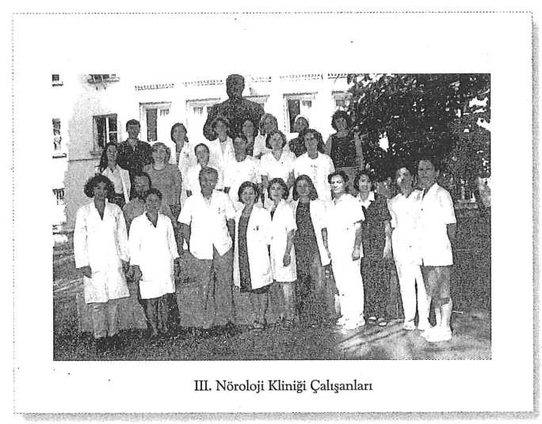
Aynı yıl Uzm. Dr. Pakize Sütlaş ve Asistan Dr. Demet Yandım Demiyelinizan Hastalıklar Çalışma Grubu'nu oluşturup çalışmaya başladılar. 'EMG uyarılmış potansiyel' laboratuvarı Uzm. Dr. Ahmet Altunhalka, Uzm. Dr. Hülya Altıntaş, Uzm. Dr. Aysun Soysal ile çalışmalarına başladı. 'EEG uyku' laboratuvarı Uzm. Dr. Nalan Solakoğlu ve Psikiyatrisi Ercan Özmen işbirliği ile çalışmaya başladı.
Aynı yıl 1. BİTAM Günleri adı altında bir bilimsel toplantı organize edildi. Bunun yanısıra Dünya Sağlık Örgütü (DSÖ) ile ortaklaşa Nöroloji ve halk sağlığı konulu Doç. Dr. Dursun Kırbaş'm başkanlığını yaptığı uluslararası bir toplantı organize edildi. Bu toplantı oldukça başarılı oldu ve toplantı konuşmaları bir kitap haline getirildi. DSÖ'nün Nöroloji konusundaki çalışmalara destek verme amacıyla başlattığı bir çalışma kapsamında gerçekleştirilen bu toplantının etkisi ile 1995 yılında Sağlık Bakanlığinm Temel Sağlık Hizmetleri Genel Müdürlüğü'nün 1. basamak hekimlerinin hizmet içi eğitimi kapsamında 'Nörolojik Hastalıkların Önlenmesi, Tanı ve Rehabilitasyonu' konulu projesinde BRSH eğitici kurum olarak belirlendi ve bakanlıkça seçilen pratisyen hekimlere BRSH uzmanlarınca eğitim verildi. Bu eğitim malzemesi de bakanlıkça kitap olarak bastırıldı.
Yine 1995 yılında klinik uzmanlarından Uzm. Dr. Göksel Bakaç, 6 ay süreyle anjiografi ve diğer Nörolojik görüntüleme yöntemlerini öğrenmek üzere yurt dışına gönderilmiştir. Döndüğünde hastanede anjiografik incelemeler yapmaya başlamıştır. Böylece hastanede BT dışında bir Nörolojik birim daha ('anjiografi') oluşturulmuştur.

398
TÜRKİYE NÖROLOJİ TARİHÇESİ
Uzm. Dr. Nalan Solakoğlu ve asistan Dr. Sevda Şenol da yurt dışında bir uzman merkezde uyku incelemelerine ilişkin eğitim almışlar, böylece 1996 yılına gelindiğinde 'uyku inceleme' laboratuvarı da aktif olarak çalışmaya başlamıştır.
Uzm. Dr. Ahmet Güner Altunhalka ve Uzm. Dr. Lütfü Hanoğlu kendi istekleri ile 1999 yılında kliniğimizden ayrılmışlardır.
- Nöroloji Kliniği binasında; giriş katında strok poliklinikleri ve 'EKO-dopp- ler USG¹ laboratuvarı, 1. katta 8 yataklı yoğunbakım, 'EMG ve uyku laboratuvarı, rehabilitasyon odası, uzman hekim odası, klinik şefliğinin odası vardır. 2. katta, 12'şer yataklı 2 bölüm kadın ve erkek hastalara ayrılmıştır. 3 oda tek yatak olmak üzere 27 hasta yatağı, asistan odası, uzman hekim odaları, kütüphane ve 50 kişilik toplantı salonu vardır.
Bu yoğun eğitim çabaları özetlenirse, III. Nöroloji Kliniği'nde kuruluşunun ü- zerinden 2 yıl bile geçmeden;
® Strok çalışma grubu
- Demyelinizan hastalıklar çalışma grubu
® Epilepsi
- Uyku inceleme
- Eloktrofizyolojik inceleme (EMG-uyarılmış potansiyeller) çalışma grubu
- Demans (kognitif etkilenme) çalışma grubu ve
- Anjiografi birimi oluşturulmuş ve aktif olarak çalışmayı sürdürür olmuşlardır.
Daha sonraki 5 yıl içinde bu gruplar çalışmalarını sürdürmüş, bunlara 'hareket bozuklukları' alt birimi de eklenmiştir.
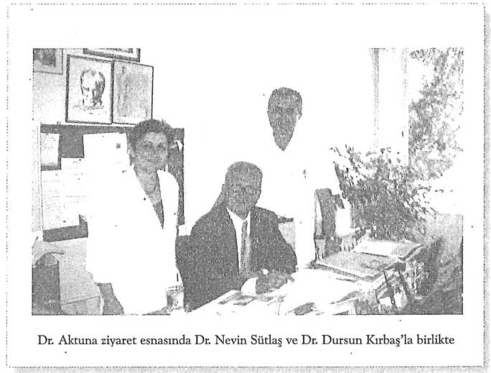

TÜRKİYE EĞİTİM HASTANELERİNDE NÖROLOJİ TARİHÇESİ
399
Kliniğimizden mezun olan asistan hekimler ve tez konulan:
- Dr. Nevzat Filiz
"Sağ Hemisfere Özgü İhmal Sendromları, Birliktelikleri ve Lezyon Lokali- zasyonunun Değerlendirilmesi"
- Dr. Kadir Durak
"Epileptik Hastalarda Santral Sinir Sistemi Eksitabilitasinin Araştırılması"
- Dr. İsmail Karaali
"Temporal Lob Kaynaklı Kompleks Parsiel Nöbeti Olan Olgularda Kognitif Testlerin EEG Üzerindeki Etkileri ve Bu Sonuçların Klinik Pratikteki Önemi"
- Dr. Sevda Şenol "Hemorajik Enfarktlar"
- Dr. Mehmet Kolukısa
" İzole Sağ Hemisfer Kortikal Lezyonlu Hastalarda Kognitif İşlevler"
- Dr. Belgin Petek
" Beyin Sapı Enfarktı Olan Hastalarda Blink Refleks Değişikliklerinin A- raştırması"
- Dr. Nazan Karagöz
Karpal Tünel Sendromunun Tanısında Elektrofizyolojik Yöntemlerin Karşılaştırılması"
- Dr. Demet Yandım Kuşçu
" Multipl Skleroz Hastalarında Korpus Kallozum Atrofisi ve Hemisferik Diskonneksiyon"
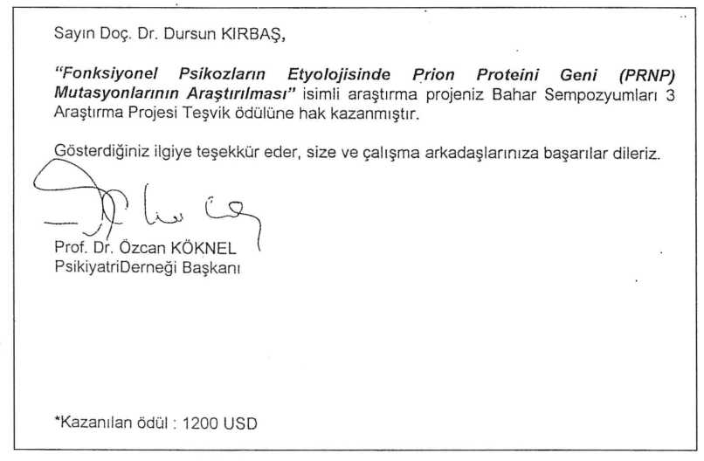

400
TÜRKİYE NÖROLOJİ TARİHÇESİ
- Dr. Bengi Bahar Demirbağ
"Akut İskemik İlk İnmeli Olgularda Klinik Sınıflama ile Lezyon Lokalizas- yonu, Etyoloji ve Prognoz Arasmdaki İlişki"
- Dr. Ummühan Altın
" Alzheimer Hastalığında Donazepil Hidroklorür Etkinliğinin Kantitatif E- EG ile Değerlendirilmesi"
11' Dr. Tufan Acuner
" Fonksiyonel Psikozların Etyolojisinde Prion Proteinin Geni (PRNP) Mu- tasyonlarının Araştırılması" isimli araştırma projesi Psikiyatri Derneği'nin Araştırma Projesi Teşvik ödülünü kazanmıştır ve de tez konusudur.
- Dr. Alev Karagöz
" Multipl Skleroz ve Fatigue (Yorgunluk)"
- Dr. Aysun Ünal
" Hastalık Sürelerine Göre Multipl Skleroz Hastalarında Bilişsel Etkilenme" 14' Dr. Hacer Us Anaç
"İntraserebral Hemoraji Sonrasında Vasküler Demansın Özellikleri"
► Doç. Dr. Dursun Kırbaş Doğum tarihi ve yeri: 1951, Bafra / Samsun
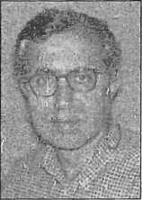
Medeni hali:
Askerlik durumu:
Eğitim:
Profesyonel meslek yaşamı:
19824984:
1984' 1991:
19914992:
1992'...:
Evli (1983), 1992 doğumlu Zeynep isimli kızı var. ⁵
Diyarbakır Askeri Hastanesi (1981' 1982)
Kastamonu Abdurrahman Paşa Lisesi (19674970)
İ.Ü. Cerrahpaşa Tıp Fakültesi (1970- 1976)
Şişli Etfal Hastanesi Nöroloji Kliniği (1978' 1981)
Manisa SSK Hastanesi,
Nöroloji uzmanı Okmeydanı Eğitim Hastanesi, Nöroloji Kliniği, Başasistan,
Şef Yardımcısı.
Vakıf Gureba Hastanesi ve Şişli Etfal Hastanesi, Nöroloji Kliniği şef Yardımcısı (1991 de Doçent oldu) Bakırköy Ruh ve Sinir Hastalıkları Hastanesi, 3. Nöroloji Kliniği,
Klinik Şefi

TÜRKİYE EĞİTİM HASTANELERİNDE NÖROLOJİ TARİHÇESİ
401
Üye olduğu ve görev aldığı mesleki kurumlar:
Türkiye MS Derneği: Dernek Kurucusu, 1989-91 yılları
arasında 2. başkanı Türk Nörofizyoloji Derneği: İstanbul Şubesi kurucusu
Beyin Damar Hastalıkları Derneği: Kurucu üye, 1999- 2001 dönemi
YK üyesi
The Mediterranean Stroke Society: Kurucu üye Türk Nöroloji Derneği: Üye
LA.ES.: Üye
Türkiye Nörolojik Bilimler Vakfı: Başkan
Beyin Araştırmaları Derneği: YK üyesi
American Academy of Neurology: Üye
Neuromediterrena: Üyelik ve Türkiye temsilciliği.
Dünya Nöroloji Federasyonu: Üye .
Katıldığı profesyonel organizasyonlar:
1992: "1. Basamak Sağlık Hizmetlerinde Nörolojik Hastalıklar" konulu bir projenin yürütülmesi, 1. ve 2. Ulusal Sağlık Kurultayı'nda kurultay üyeliği, U- lusal Sağlık Akademisi grup üyeliği.
- 1992: İstanbul Tabip Odası Yönetim Kurulu Üyeliği.
1994: Bakırköy Ruh ve Sinir Hastalıkları Hastanesi'nde 'Nöroloji ve Halk Sağ- lığı' konulu Dünya Sağlık Örgütü (DSÖ) toplantısının başkanlığı.
1995: DSÖ tarafından Bordeaux'da düzenlenen 'Stroke and Public Health' konulu toplantıda panelist.
1995-1996: 32. Ulusal Nöroloji Kongre Başkanlığı
1996...: Aşağıda adı geçen Türk dergilerinde bilimsel danışma kurulu üyeliği:
- Türk Nöroloji dergisi.
- Düşünen Adam dergisi
- Journal of Neurological Sciences
- Kuzey Kıbrıs Tıp dergisi (Hekimce)
- Beyin Damar Hastalıkları dergisi
- Nöropsikiyatri Arşivi.
1998: Bakırköy Ruh ve Sinir Hastalıkları Eğitim ve Araştırma Hastanesi Etik Kurul üyeliği
1999: Neuromediterrena Türkiye Temsilcisi ve 2004 (Neuromediterrena VI.) Kongre Düzenleme Kurulu Başkanı.
2001- Neuromediterrena III'de yuvarlak masa toplantısında panelist. “Guidelines an Evidence-based Medicine is not the end but the Beginning. How Does That Apply to the Mediterranean area.” başlıklı konferans.

402
TÜRKİYE NÖROLOJİ TARİHÇESİ
Kitapları:
- D. Kırbaş- Osmanlı Toplum Düzeni ve Kemal Tahir, 1987, Arba yayınları-
İSTANBUL
- D. Kırbaş-M. Leonardo Neurology and Public Health, Bitam Yayınlan, 1995
- D. Kırbaş-K. Varlı, Birinci Basamakta Nörolojik Hastalıklar, Tanı, Tedavi
ve Rehabilitasyon, Ankara, Aydoğdu Ofset Matbaacılık, 1997
- Stroke and Public Health, The Public Health Aspects of Stroke (WHO ta-
rafından baskıda)
- D. Kırbaş, L.Hanoğlu, Kalp, Beyin, Hipertansiyon (NOVİBA I. Sempoz-
yumu) 1998, Nöbiva Yayınları
- D. Kırbaş. 32. Ulusal Nöroloji Kongresi Kongre Kitabı (1997)
- D. Kırbaş. Türkiye'de Eğitim Hastanelerinde Nöroloji Tarihçesi (Nörolo-
jinin Eğitim Hastanelerinde Dünü Bugünü), Türkiye Nörolojik Bilimler
Vakfı Yayını, 2000
- İskemik Strokta Akut Tedavi İlkeleri, Editör Prof. Dr. Gazi Özdemir
(Endojen Opiatlar, L-Karnitin Ksantin Metabolizmalarına Yönelik
Gitişimler) bölümünün yazarı.
- Şizofreni Etyolojisinde Prion Hipotezi ve Şizofren Hastalarda Prion
Proteini Geni (PRNP) Analizi. Proje No: 1965104 (SBAG-1666). Kasım
2000 TÜBİTAK yayını. Proje yürütücüsü.
- Akut İskemik İnme. Editör: Prof. Dr. Emre Kumral. “Akut İskemik
inmede Kan Basıncı Düzenlenmesi.” bölümünün yazarı.
- Doç. Dr. Göksel Bakaç
III. Nöroloji Şef Yardımcısı
12 Haziran 1961 tarihinde Sivas'ta doğdu. 1967-1972 tarihleri
arasında Kızılcahamam ve İstanbul'da ilköğrenimini, 1972-1980
tarihleri arasında Darüşşafaka Lisesi'nde orta ve lise öğrenimini
tamamladı. 1986 tarihinde İ.Ü. Tıp Fakültesi'nden mezun oldu.
1987 yılı Ocak-Mart aylarında Muğla Ana Çocuk Sağlığı'nda pra-
tisyen hekim olarak mecburi hizmetini yaptı. 1987 yılında Akdeniz Üniversitesi Tıp
Fakültesi Nöroloji Ana Bilim Dalı'nda ihtisasa başlayarak 1991 yılında Nöroloji uz-
manı olmaya hak kazandı. 1992-1993 yıllarında Haseki Hastanesi Basın Dispanse-
rinde Nöroloji uzmanı olarak mecburi hizmetini tamamladı. 1993 yılından itibaren
Bakırköy Ruh ve Sinir Hastalıkları Hastanesi'nde III. Nöroloji Kliniği'nde çalışmak-
tadır. 1996 yılından itibaren BRSH’de kurulan 'anjiyografı' çalışmalarını yürütmek-
tedir. 1998 yılı Eylül ayından itibaren III. Nöroloji Kliniği'nde şef yardımcısı olarak
çalışmaktadır. Aynı yılın Kasım ayında Doçentlik ünvanı aldı.
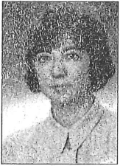
TÜRKİYE EĞİTİM HASTANELERİNDE NÖROLOJİ TARİHÇESİ
403
- Uzm. Dr. Nalan Kayrak Ertaş (eski soyadı: Solakoğlu)
Doğum tarihi: 24 Nisan 1960
Medeni durumu: Evli, bir çocuk sahibi
Şu anki durumu: Nöroloji uzmanı, şef yardımcısı
Eğitimi:
1972-1978: Kadıköy Maarif Koleji, İstanbul
1978-1984: İstanbul Üniversitesi İstanbul Tıp Fakültesi
Mezuniyet sonrası:
- 1986: Zorunlu görev, Muğla Ana Çocuk Sağlığı 1987-1992: Nöroloji asistanlığı, Haydarpaşa Numune Hastanesi,
- yılında 1 yıl süreyle İstanbul Tıp Fakültesi Nöroloji Anabilim Dalı EEG laboratuvarı ve Epilepsi polikliniği'nde aktif çalışmacı 1992-1994: Nöroloji uzmanı (Başasistan), Kartal Devlet Hastanesi, 1994'ten beri Bakırköy 3. Nöroloji Kliniği uzmanı
- yılında Cerrahpaşa Tıp Fakültesi Uyku Bozuklukları Merkezi'nde 1 aylık mesleki uygulamalı eğitim
- Ocak-Nisan tarihleri arasında Baylor Medical College Sleep Disorders Center'da Research Fellow görevi (Houston, Texas, ABD)
1996 Mayıs'tan bu yana Bakırköy RSHH Uyku Laboratuvarı, Uyku Polikliniği, EEG Laboratuvarı ve Epilepsi Polikliniği'nde sorumlu uzmanlık görevi 1998 Ocak ayında University of Western Ontario London Health Sciences Center Epilepsy Unit'de observer görevi
1998 Eylülden beri Bakırköy Ruh ve Sinir Hastalıkları Hastanesi 3. Nöro-r loji Kliniği'nde şef yardımcısı Üyelikleri
İstanbul Tabip Odası, İstanbul Beyin Araştırmaları Derneği, İstanbul Türk Epilepsiyle Savaş Derneği, İstanbul Türk Uyku Araştırmaları Derneği, İstanbul Mesleki İlgileri:
- Bakırköy Ruh ve Sinir Hastalıkları Hastanesi 3. Nöroloji Kliniği Epilepsi Polikliniği sorumlusu ve Şef Yardımcısı
- Bakırköy RSHH EEG laboratuvarı Elektroensefalografi ve Polisomnografi yorumcusu
- Uyku bozuklukları grubu aktif üyesi
- Epilepsia Seçilmiş Yazılar dergisi danışma kurulu üyesi
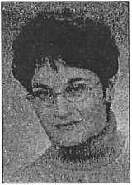

404
TÜRKİYE NÖROLOJİ TARİHÇESİ
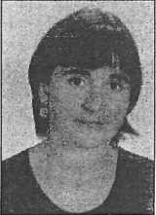
- Demet Yandım Kuşçu
Doğum yeri ve tarihi: 1968, İstanbul
Medeni hali: Evli
Eğitim:
Emrullah Efendi İlkokulu,
Üsküdar Amerikan Kız Lisesi, 1979-1986,
İ.Ü.İstanbul Tıp Fakültesi, 1989-1992 (31/07/1992),
Bakırköy Ruh ve Sinir Hastalıkları Hastanesi,İIII.îNöroloji Kliniği, Ocak 1993-
25 Eylül 1977,
Bakırköy Ruh ve Sinir Hastalıkları Hastanesi III. Nöroloji Kliniği'nde Uzman
1997, Boğaziçi Üniversitesi Moleküler Biyoloji ve Genetik Bölümü özel öğren-
ci statüsü, 1997-1998,
UMDS Guy's Hospital Londra TEV bursu ile 1 sene moleküler genetik labora-
tuvarında mutasyonlarm taranması ve saptanması üzerinde laboratuvar çalış-
ması Ekim 1998-Ekim 1999.
Nuromediterranean VI. Kongresi’nin bilimsel sekretarya görevi.
- Dr. İbrahim Örnek
Doğum yeri ve tarihi:
Medeni hali:
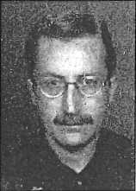
Eğitim:
Mecburi hizmet:
1964, İstanbul Evli
Ataköy Ortaokulu ve Lisesi, Cerrahpaşa Tıp Fakültesi (1981-1988), Van SSK (1 Yıl),
Haseki Devlet Hastanesi Nöroloji Kliniği’nde 1 yıl asistanlık,
İstanbul Tıp Fakültesi Nöroloji Kliniği'nden mezuniyet (1997), Bakırköy Ruh ve Sinir Hastalıkları Hastanesi III. Nöroloji Kliniği'nde 4 yıldır çalışmaktadır.
► Dr. Nazan Karagöz
1968 İzmir doğumlu, İlk, orta ve lise eğitimini İzmir'de, tıp e- ğitimini 1985-1991 yılları arasında Ege Üniversitesi Tıp Fakülte- si'nde tamamladı.
1993-1997 yıllan arasında Bakırköy Ruh ve Sinir HastalıHan Hastanesi'nde asistanlık eğitimi alarak Nöroloji uzmanı oldu. Halen
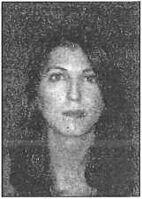

TÜRKİYE EĞİTİM HASTANELERİNDE NÖROLOJİ TARİHÇESİ 405
Bakırköy Ruh ve Sinir Hastalıklan Hastanesi IH. Nöroloji Kliniği'nde Nöroloji uzmanı
olarak çalışmaktadır. Başlıca uğraşı alanlan arasmda 'elektromyografi', hareket bozuk-
lukları ve davranış Nörolojisi yer almaktadır.
- Uz. Dr. Günay Gül
Doğum tarihi: 19 Haziran 1968
Medeni hali: Bekar
Şu anki durumu: Nöroloji uzmanı, III. Nöroloji Kliniği,
Bakırköy Ruh ve Sinir Hastalıklan Hastanesi
Eğitimi: 1982-1985 Samsun 19 Mayıs Lisesi, 1985-
1991 İ.Ü. Cerrahpaşa Tıp Fakültesi
Mezuniyet soması:
- 1993 zorunlu görev, Nevşehir 1 No'lu Merkez Sağlık Ocağı, 1993-1999
Nöroloji asistanlığı,
Bakırköy Ruh ve Sinir Hastalıkları Hastanesi,
1999'dan beri Bakırköy Ruh ve Sinir Hastalıkları Hastanesi III. Nöroloji Klini-
ği Uzmanı.
ÜyeliHeri: İstanbul Tabib Odası, Hareket Bozuklukları
Demeği
Mesleki İlgileri: Epilepsi-EEG, Başağrısı
t> Dr. Ümmühan Altın
1967 Söke doğumlu. 1984 yılında Aydın Cumhuriyet Lise-
si'nden mezun oldu ve aynı yıl Ege üniversitesi Tıp Fakültesine
girdi. 1990 yılında fakülteyi bitirdi. 1991-1994 yılları arasmda
Çayırhan Sağlık Ocağı'nda mecburi hizmet yaptı. 1994 yılında
İstanbul Bakırköy Ruh ve Sinir Hastalıkları Hastanesi 3. Nöro-
loji Kliniği'nde ihtisasa başladı. 1999 yılında ihtisasını tamamla-
dı ve aynı klinikte uzman olarak göreve başladı. Nörolojide baş-
lıca uğraş alanı elektrofizyolojidir.
- Dr. Ayşegül Bostan
Doğum yeri ve tarihi: 03.12.1966
Eğitimi: Marmara Üniversitesi Tıp Fakültesi.
1992
Yabancı Dil: İngilizce, Almanca
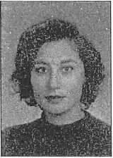
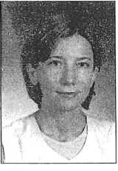
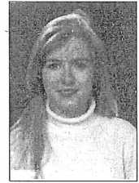
406
TÜRKİYE NÖROLOJİ TARİHÇESİ
Çalıştığı yerler ve tarihleri:
Verem Savaş Dispanser Hekimi. Acıpayam Denizli. 1993-1994
Şerif Ali Çiftliği Sağlık Ocağı Hekimi. Ümraniye İstanbul. 1994
BRSHH: 3. Nöroloji Kliniği. Nörolojik Yoğun Bakım Hekimi. 1994-...
- Dr. Oya Gümüştaş
Doğum yeri ve tarihi: 12.12.1966, İstanbul
Eğitimi: Marmara Üniversitesi Tıp Fakültesi.
1992.
Yabancı dil: İngilizce
Çalıştığı yerler ve tarihleri:
Hasankadı Köyü Sağlık Ocağı Hekimi. Bartın. 1993-1994
Çekmeköy Sağlık Ocağı Hekimi. İstanbul. 1994
BRSHH: 3. Nöroloji Kliniği. Nöroloji Yoğun Bakım Birimi Hekimi 1994-...
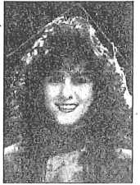
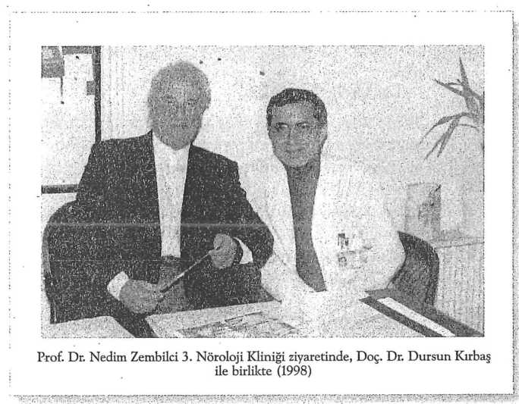

TÜRKİYE EĞİTİM HASTANELERİNDE NÖROLOJİ TARİHÇESİ
407
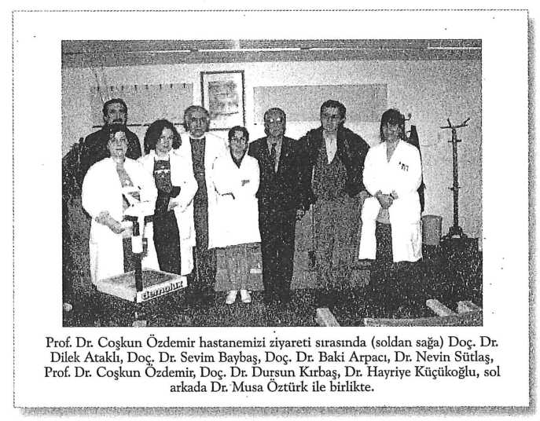
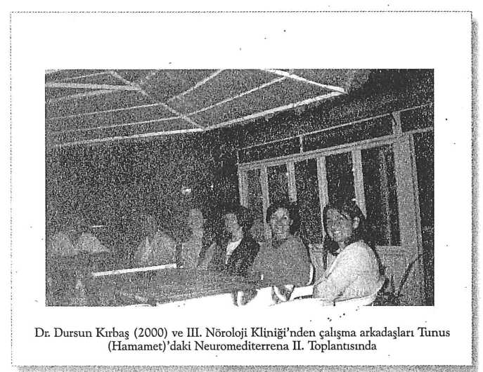

408
TÜRKİYE NÖROLOJİ TARİHÇESİ
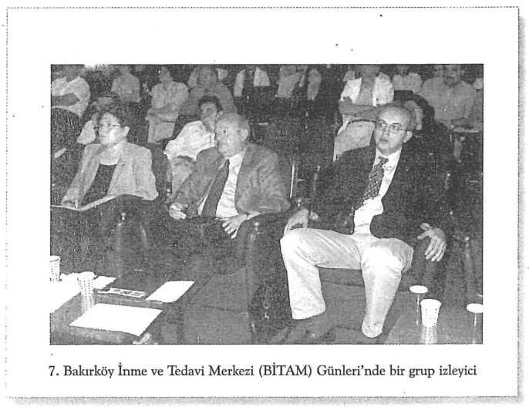
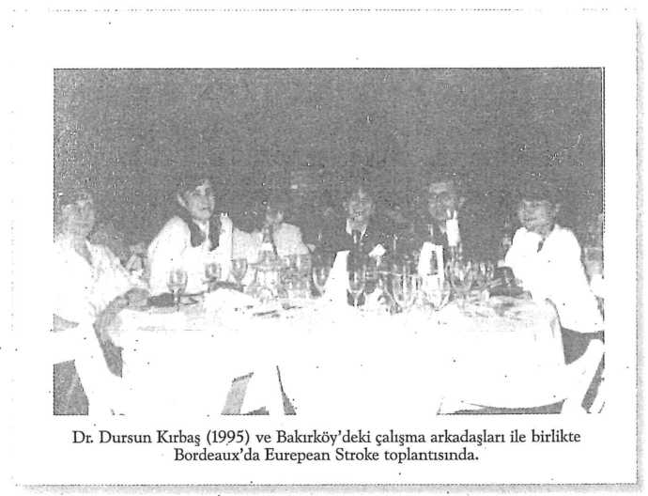

Bakırköy Dr.Sadi Konuk
Eğitim ve Araştırma Hastanesi
2000 yılında politik bir kararla eğitim hastanesi haline getirilen Bakırköy
Devlet Hastanesi, yetersiz alt yapısına rağmen zor koşullarda bu yeni göreve
soyunmuştur. 2001 yılında şeflik kadrosu açılmadan 2. Nöroloji şef yardımcılığı
açılan, sınavda da Uz. Dr. Nevin Sütlaş ve Uz. Dr. Fikret Aysal sınavları kazanarak
atanmışlardır. Her iki meslektaşımız eski kliniklerinde çalışmaya devam ettiğin-
den, adı geçen hastanede bir eğitim faaliyeti söz konusu değildir.
- Uz Dr. Pakize Nevin Sütlaş
III. Nöroloji Başasistanı
1959 yılında Sakarya'da doğdu. Kızıltoprak Melahat Şefizade
İlkokulu, Kadıköy Ortaokulu, Kadıköy Kız Lisesi ve İstanbul
Tıp Fakültesi'ni bitirdi.
1983 yılında Zorunlu Hizmet Yasası gereği Ordu Milli Eğitim
Bakanlığı Sağlık Merkezi'ne atandı. Bu merkezde 1 buçuk yıl
başhekim vekili olarak çalıştıktıktan sonra 1985 yılında Bakırköy Ruh ve Sinir
Hastalıkları Hastanesi'nde Nöroloji asistanı olarak çalışmaya başladı. 1989 ymda
Nöroloji Uzmanı oldu. O tarihten beri aynı hastanede uzman olarak (zorunlu-ge-
çici görevlendirmeler hariç) çalışmaktadır.
1993 yılında hastaneye III. Nöroloji Kliniği'nin oluşturulma aşamasından itibaren bu klinikte çalışmaktadır. Aynı yıl BİTAM'm (Bakırköy İnme Tedavi ve Araştırma Merkezi) kuruluşunun fikir ve uygulama aşamasında aktif olarak görev yaptı. Söz edilen kuruluş günlerinden itibaren 8 yataklı Yoğun Bakım Birimi'nin organizasyon ve yönetiminden sorumlu olmanın yanı sıra, BAMSİM (Bakırköy Multipl Skleroz İnceleme Merkezi) adı verilen “Demiyalinizan Hastalıkları” olan bireylerin inceleme ve tedavilerini yürüten çalışma grubunun organizasyon ve işleyişinden ve Nöroloji asistanlarının eğitim çalışmalarından sorumlu olarak çalışmaktadır.
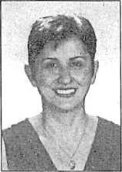

410
TÜRKİYE NÖROLOJİ TARİHÇESİ
43'ü poster ve sözel sunum, 3'ü broşür, 3'ü kitap yazısı ve 25'i dergi yazısı olmak
üzere toplam 74 yayını mevcuttur. 2001’de Bakırköy Dr. Sadi Konuk Eğitim ve
Araştırma Hastanesi’ne Nöroloji Şef Yardımcısı oldu. Fakat özel bir izinle eski kliniğinde
çalışmaya devam ediyor.
İngilizce biliyor.
Evli ve bir kızı var.
- Uz. Dr. Fikret Aysal
01.01.1959 yılında İzmir ili, Kemalpaşa ilçesi, Ansızca
köyünde doğdu. İlkokulu İzmir Karşıyaka Şemikler İlkokulunda
bitirdi. Ortaöğrenimini İzmir Alsancak ortaokulu ve İzmir
Karabağlar Cumhuriyet Lisesinde bitirdi. Uludağ Üniversitesi
Tıp Fakültesinden 1984 yılında mezun oldu. Yaklaşık 3 yıl
Trabzon İli Araklı Pervane Sağlık Ocağı ve Beşikdüzü Sağlık
Ocağı’nda mecburi hizmet yaptı. Daha sonra Nöroloji asistanı
olarak Bakırköy Ruh Sağlığı ve Sinir Hastalıkları Eğitim ve Araştırma
Hastanesi’nde göreve başladı. 1992 yılında Nöroloji Uzmanı oldu ve aynı has-
tanede başasistan olarak görevine devam etti. 2001 yılında yapılan şef muavinliği
sınavı sonucu nöroloji şef muavini oldu. Halen Dr. Sadi Konuk Eğitim ve
Araştırma Hastanesinde Nöroloji şef muavini görevindedir. Özel izin ile Bakırköy
Ruh Sağlığı ve Sinir Hastalıkları Eğitim ve Araştırma Hastanesinde fiilen çalış-
maktadır.
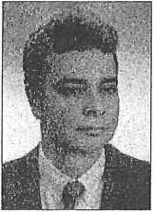

Şişli Etfal Hastanesi Nöroloji Kliniği Tarihçesi
Hastane 18 Haziran 1899 tarihinde hasta kabul etmeye başlamıştır. İlk asabiye doktoru hastane kayıtlarında "Kolağası Futuvetlû Raşit Tahsin Efendi" ve "Dr. Rıdvan Aziz" olarak görünmekteler. Bu ekip ilk 8 yılda Asabiye servisinde 5.002 hasta yatırarak tedavi etmişlerdir.
Çalışan Doktorlar:
Klinik Şefleri
Raşit Tahsin 1899-1909
Rüştü Recep Duyar 1943-1949
Mehmet Nuri Sandıkçıoğlu 1949-1954
Ahmet Şükrü Emed 1960-1960
Ahmet Kürşat 1968-1976
Yıldırım Aktuna 1976-1980
Bahattin Yardımcı 1980-1992
Hulki Forta 1992-Devam
Poliklinik Şefliği
Y. Metin Özek 1962-1967
Şef Yardımcıları
Yıldırım Aktuna
Kemal Bayülkem
Orhan Yağız
Sema Öztürk
Dursun Kırbaş
Münevver Çelik II. Nöroloji Klinik Şefi, 2001 A. Destina Yalçın Devam etmekte

412 TÜRKİYE NÖROLOJİ TARİHÇESİ
- Doç. Dr. Hulki Forta
(I. Nöroloji Klinik Şefi)
1949 Adapazarı doğumlu. Evli, 2 çocuklu. Şişli Etfal Nö-
roloji Kliniği Şefi. I.U. İstanbul Tıp Fakültesi 1973 mezunu.
Şişli Etfal Nöroloji Kliniği'nde uzmanlık eğitimi aldı.
1980'de Nöroloji uzmanı 1988'de Nöroloji Doçenti oldu.
1990'da Nöroloji Klinik Şefi oldu ve 1992'den bu yana Şişli
Etfal Hastanesi'nde Klinik şefi olarak çalışmaktadır.
Değişik dönemlerinde denetim, onur ve yönetim kurulu üyelikleri yaptığı İTO'da da halen merkez delegasyon üyesi olarak çalışmaktadır. Dr. Hulki For- ta'nm üye olduğu bilimsel dernekler ise şöyle sırılanmaktadır: Türk Nöro Psi- kiyatri Derneği, Türk Nöroloji Derneği, Nörolojik Bilimler Vakfı, Beyin A- raştırmaları Derneği, Elektrofizyoloji Derneği, The World Federation of Ne- urology. Dr. Hulki Forta halen Şişli Etfal Hastanesi 1. Nöroloji Klinik Şefi o- larak çalışmalarım sürdürmektedir.
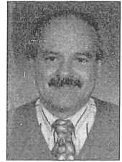
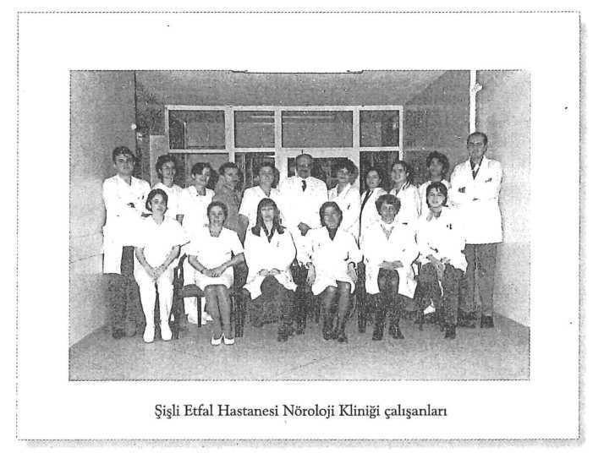

TÜRKİYE EĞİTİM HASTANELERİNDE NÖROLOJİ TARİHÇESİ
413
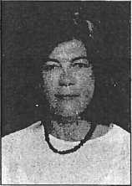
- Doç. Dr. Fatma Münevver Çelik
(Şişli Etfal Hastanesi II. Nöroloji Klinik Şefi)
Doğum yeri ve yılı: Uyruğu:
Medeni hali: Yabancı dili: Uzmanlık alanı:
Öğrenim durumu:
1963-1968:
1968-1976:
1976-1982:
1985-1990:
1993-1995:
1995:
Lisans Tezi:
Ekim 1994:
Eylül 1998:
Ocak 2001:
Bulunduğu görevler:
1982-1985:
1985-1990:
1991-1998:
İstanbul 28.1.1957
T.C.
Evli, 1 çocuk sahibi
Almanca, İngilizce
Nöroloji
Fatih İlkokulu
Alman Lisesi
İstanbul Üniversitesi İstanbul Tıp
Fakültesi
İstanbul Üniversitesi İstanbul Tıp
Fakültesi Nöroloji Anabilim Dalı'nda
uzmanlık eğitimi (Uzmanlık tezi:
“Supratentoryel Kranyotomi
Uygulanan Hastalarda Epilepsi
Gelişmesi ve Koruyucu Antiepileptik
Tedavinin Etkisi”, 1990)
Marmara Üniversitesi Nörolojik
Bilimler Enstitüsü Elektrodiagnostik
Nöroloji Yüksek Lisans Eğitimi
Elektrodiagnostik Nöroloji Yüksek
“Median Sinir Duysal
Uyandırılmış Potansiyellerinde N18
Komponentinin Kaynağının
Araştırılması.”
Doçentlik ünvanı (Nöroloji)
Şişli Etfal Hastanesi Nöroloji Kliniği
Şef Yardımcılığı
Şişli Etfal Hastanesi 2. Nöroloji
Kliniği Şefi
Mecburi hizmet (Kastamonu Araç
Sağlık Ocağı)
İstanbul Tıp Fakültesi Nöroloji
Anabilim Dalında uzmanlık eğitimi
Şişli Etfal Hastanesi Nöroloji Kliniği
Başasistanı

414
TÜRKİYE NÖROLOJİ TARİHÇESİ
1998-2001: Şişli Etfal Hastanesi Nöroloji Kliniği
Şef Yardımcısı
2001- : Şişli Etfal Hastanesi 2. Nöroloji
Kliniği Şefi
Deneyim, sorumluluk, eğitim faaliyetleri ve ödüller:
İstanbul Tıp Fakültesi Nöroloji Anabilim Dalı'nda uzmanlık eğitiminin son 3 yılında ve uzmanlık soması 1 yıl süreyle EMG laboratuvar çalışmalarına aktif katılma.
Şişli Etfal Hastanesi Nöroloji Kliniğinde göreve başladıktan itibaren EMG la- boratuvarı yöneticiliğini üstlenme, rutin EMG incelemelerini sürdürmenin ya- nısıra duysal ve motor uyandırılmış potansiyeller ve otonom sinir sistemi incelemelerinin rutin laboratuvar tetkikleri olarak yerleştirilmesi.
20. 11 - 10.12.1993 Almanya Erlangen Üniversitesi Nöroloji Kliniği Elektrofiz- yoloji Laboratuvarmda manyetik stimulasyon, ileti bloğu ve otonom testlerle ilgili incelemelere katılarak bunları uygulayabilecek bilgi ve deneyimi arttırma. Prof. Dr. Cumhur Ertekin ile larinks kaslarının yutma fonksiyonuyla ilişkisi a- raştırmasmm yürütülmesi (15 Kasım-7 Aralık 1997 Ege Üniversitesi Tıp Fakültesi Nöroloji Anabilim Dalı)
Prof. Dr. Cumhur Ertekin ile larinks kaslarının yutma fonksiyonuyla ilişkisi a- raştırmasmm yürütülmesi (Nisan 1999 Ege Üniversitesi Tıp Fakültesi Nöroloji Anabilim Dalı)
XIV Ulusal Klinik Nörofizyoloji EEG-EMG Kongresinde "Vokal kord paralizi- lerinde larengeal elektromiyografinin yeri" çalışması ile sözel bildiri başarı ödülü (15-19 Nisan 1996 Çeşme İzmir).
XXXV. Ulusal Nöroloji Kongresinde "Bilek kanalı sendromunda manyetik rezonans görüntüleme: klinik, elektrofizyolojik, radyolojik karşılaştırma" çalışmasıyla sunulduğu oturumda en iyi poster ödülü Yurt içi ve Yurt dışında üyesi olduğu bilimsel kuruluşlar Türk Nöropsikiyatri Derneği - World Federation of Neurology Klinik Nörofizyoloji EEG-EMG derneği (1993 yılında İstanbul şubesinin kuruluşundan itibaren dernek bilimsel faaliyetlerine aktif olarak katılım, 1995 yılından itibaren İstanbul Şubesi yönetim kurulu üyeliği)
Türk Nöroloji Demeği üyeliği.
- Dr. A. Destina Yalçın
(I. Nöroloji Kliniği Şef Yardımcısı)
- Ağustos 1957 İstanbul doğumlu olan Dr. A. Destina Yalçın, 1977 yılında Avusturya Kız Lisesi'nden mezun oldu. Tıp eğitimini Avusturya Graz Üniversite- si'nde (Tıp Fakültesi/ Edebiyat Fakültesi- Türkçe-Almanca Çevirmenlik Bölümü) tamamladı. 1986-1990 yılları arasında İstanbul Üniversitesi İstanbul Tıp Fakülte

TÜRKİYE EĞİTİM HASTANELERİNDE NÖROLOJİ TARİHÇESİ
415
si Nöroloji Anabilim Dalı'nda çalıştı. Bu bölümde 1998 yılında Nöroloji Uzmanı ve Doçenti oldu.
1990-1992 yılları arasında Şişli Etfal Hastanesi Nöroloji Kliniği'nde Nöroloji uzmanı, 1992-1998 yılları arasında Başasistan, 1998 yılından bugüne kadar da Şef Muavini olarak çalışmalarını sürdürmektedir. Dr. A. Destina Yalçın, 1977-1985 yılları arasında Avusturya Kız Lisesi'ndeki birinciliği nedeniyle Avusturya Bilim ve Araştırma Başkanlığı Yüksek Öğrenim Bursu, 1990 yılında ise Neuroscience Letters dergisinde yayınlanan bir çalışması nedeniyle Türk Hematoloji Derneği Bilimsel Araştırma Ödülü'nü kazanmıştır. Çok iyi derecede Almanca ve iyi derecede İngilizce bilen Yalçm'm ilgi alanı ise epilepsidir. Dr. Yalçın, bu kapsamda İstanbul Tıp Fakültesi Nöroloji Anabilim Dalı'ndaki uzmanlık eğitimi süresince E- EG laboratuvarı çalışmaları ve Epilepsi Polikliniği'ne aktif katılım; Şişli Etfal Hastanesi Nöroloji Kliniği EEG Laboratuvarı ve Epilepsi Polikliniği sorumluluğu yapmıştır. Dr. A. Destina Yalçın, Türk Nöro-Psikiyatri Derneği, Epilepsiyle Savaş Derneği, Klinik Nörofizyoloji EEG-EMG Derneği, Serbest Radikaller ve Antiok- sidanlar Araştırma Derneği üyesidir.
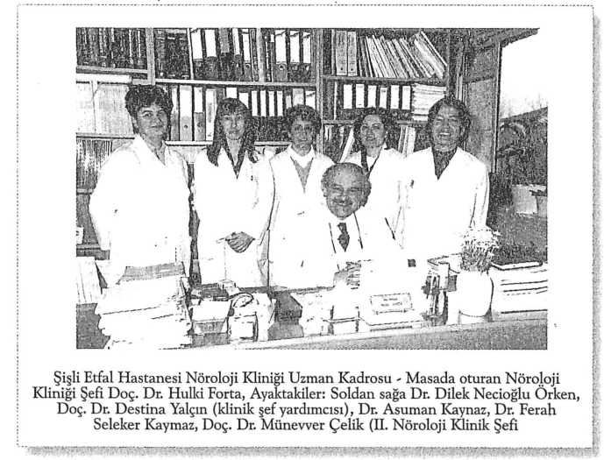

Haseki Eğitim ve Araştırma Hastanesi Nöroloji Kliniği Tarihçesi
Haseki Hastanesi bugün yaşamakta olan en eski hastanemizdir. Haseki Hastanesinin çekirdeği Kanuni Sultan Süleyman'ın eşi Haseki Hürrem Sultan adına Mimar Sinan'a yaptırdığı ve Sinan'ın mimarlığa atandıktan sonra ilk denemesi o- lan Haseki Külliyesi içinde yer alan darüşşifadır. 1538'de başlayan ve cami, medrese, imaret, sübyan mektebi ile darüşşifadan ibaret olan Haseki Külliyesi'nin yapımı 1550'de tamamlanmıştır. Haseki Külliyesi Bizanslılar tarafından Kurutepe (Xerolofos) adıyla anılan İstanbul'un yedi tepesinden yedinci tepe üzerinde kurulmuştur. Genel bir hastane olarak kurulan darüşşifa, zamanına ve fonksiyonundaki değişikliklere göre bir çok adlar almıştır. Haseki Darüşşifası, Haseki Zindanı, Haseki Bimarhanesi, Haseki Sultan Nisa Hastanesi, Hamidiye Nisa Hastanesi, Haseki Kadmlar Hastanesi, Haseki şifahanesi, Acezehane, Haseki Meca'nın Mü- şahadehanesi, Haseki Mahbesi, Dar-ül-cünün Bimarhanesi ve son olarak da Haseki Hastanesi...
Yönetimi 1880'de Zaptiye Müşavirliğinden Şehir Emaneti'ne (Belediye) geçen Haseki Hastanesi, İstanbul sağlık tesislerinde ilk otopsinin yapıldığı, yerli hemşire yetiştirilmesinin ilk nüvesinin atıldığı, bir çok tıp otoritesinin yetişip görev aldığı, 1924 ve 1933'deki Tıp Fakültesi tesislerinin İstanbul'a göçlerinde ilk konakladıkları yerlerden biri olması gibi Türk hekimliğinin yüzünü ağartacak öncülükler göstermiştir. 1894 den itibaren projesini Rum mimar Patrokli Campanaki'nin yaptığı yeni hastanenin gelişmesi ve darüşşifanm ona ek bir tesis olarak bağlandığı dönem başlar.
Asabiye Servisi
Sinir hastalıkları servisinin çekirdeği 1926 yılında Şükrü Hazım Tiner tarafından atılmıştır. 2 Numaralı Cildiye Barakası'nda 9 yatak sinir hastalarına ayrılmıştır. Sonra merkez binasının alt katında ve daha sonraları göz servisinin işgal ettiği yerde çalışıldı. 1950'de tekrar başhekimliğe getirilen sinir hastalıkları uzmanı Şükrü Hazım Tiner ile Ord. Prof. Dr. Fahrettin Kerim Gökay'm Vali ve Belediye Reisliği zamanında başlayan Klakson Yasağı Pavyonu 1953'te tamamlanınca, birinci katın bir kanadı Asabiye Kliniği'ne verildi ve yatak kapasitesi 30'a yükseldi.

TÜRKİYE EĞİTİM HASTANELERİNDE NÖROLOJİ TARİHÇESİ
417
Asabiye servisi bünyesinde Fizik Tedavi Ünitesi'nin kurulması, başhekim Man- sur Saym zamanında 1964 yılında, Dr. Çoşkun Özdemir'in teşebbüsleri sonucu ger- çekleşmiştir. Sağlık Bakanlığı, Dünya Sağlık Teşkilatı aracılığı ile Danimarka'dan bir fizyoterapist istemiş, Danimarka Hükümeti bir cemile olarak ve masrafı Danimarka Hükümeti tarafından ödenmek üzere Gunver Maria Kyoller adında bir fizyoterapi uzmanı göndermiştir. Maria Gunver çok kısa bir sürede üniteyi kurmuş, gayet kısıt- h eleman ile ve insanüstü bir çaba harcayarak faaliyete geçmiştir. 1967 yılında Ha- cettepe Fizik Tedavi ve Rehabilitasyon Yüksek Okulu'ndan mezun olan fizyoterapist Ender Deva'mn katılması ile ekip güçlenmiştir. Daha sonra Bayan Gunver'ın Ankara Rehabilitasyon Merkezi'ne gitmesi ile Ender Deva yalnız başına çalışmak durumunda kalmıştır. Yine Asabiye Servisi bünyesinde 1965'te 'EEG ve EMG' Labaratu- varı kurulmuştur. Alexander Humbolt Vakfi'mn bursu ile Almanya'da elektrofizyo- loji üzerinde ihtisas yapan Doç. Dr. Fevzi Aksoy'un kişisel teşebbüsü ile adı geçen vakıf EEG ve EMG cihazlarmı Haseki Hastanesi'ne bağışlamıştır
1968'de Dr. Coşkun Özdemir tarafından Nöroloji Kliniği bünyesinde oluşturulan Psikoloji Labaratuvarı'nda daha sonra Edebiyat Fakültesi Psikoloji profesörü olan Psikolog Mücella Ormanlı görev yapmıştır. 1984 yılına kadar Psikolog Tülay Doyran, 1984 yılından sonra da Psikolog Ayfer Tuncel Psikoloji Labaratuvarı'nda çalışmış ve klinikte yatan servis hastaları ile poliklinikten ve dışardan başvuran hastalara kişilik, IQ, organisite, koordinasyon ve tremor testleri uygulanmıştır.
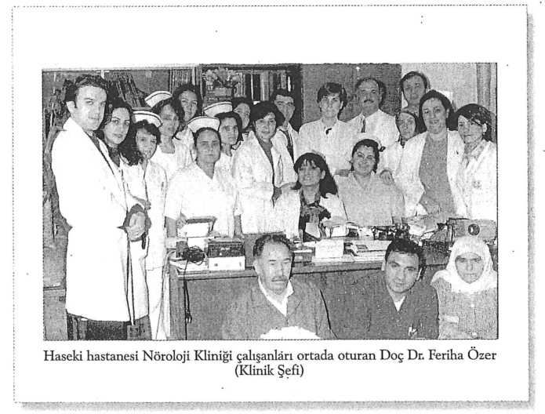

418
TÜRKİYE NÖROLOJİ TARİHÇESİ
Haseki Hastanesi'nde hizmet vermiş şef ve şef muavinlerimiz
Şükrü Hazım Tiner (Şef) 1926-1934
1951-1957
Ahmet Şükrü Emed (Şef) 1943-1951
- 1960
Kenan Tülcel 1948-1950
Sadık Umman (Şef) 1957-1959
- 1962
Coşkun Özdemir (Şef) 1962-1969 (Ayrıldıktan sonra 1 yıl vekalet)
Mustafa Niyazi Dertsavar (Şef vekili) 1963-1964
Bahattin Yardımcı (Şef Vekili) 1968-1969
Fevzi Aksoy (Şef) 1969-1982
Mehmet Çetinkaya (Şef Yardımcısı) 1982-1992
Kemal Bayülkem (Şef) 1984-1995
Pınar Soyer (Şef Vekili) 1987-1988
1992-1993
Dursun Kırbaş (Vekalet) 1995-1998
Feriha Özer (Şef) 1998-
Halen Haseki Eğitim ve Araştırma Hastanesi Nöroloji Kliniği, Klakson Yasağı Pavyonu'nun 2. katında bulunmaktadır. 14 kadın, 14 erkek yatağı, 5 yataklı yoğun bakım ünitesi, (yoğun bakım ünitesi, Dr. Dursun Kırbaş'm klinik şefliğine vekalet ettiği dönemde, çevreden ve hastalardan toplanan bağışlarla kurulmuştur) ve aynı dönemde özel polikliniklerin alt yapısı hazırlanmış ve hizmet vermeye başlamıştır. İki fizyoterapist ile yatan hastalara hizmet veren fizik tedavi odası, EEG-EMG Ünitesi ve genel polikliniğin yanısıra 'Parkinson', 'Strok¹, Epilepsi', 'Multipl Skleroz', 'Kas' polikliniklerinden oluşan özel poliklinikler ile hizmet vermektedir.
Halen kadromuzda bulunan hekimlerimiz.
Şef: Doç. Dr. Feriha Özer
Şef Yardımcısı: Vildan Yayla
Doç. Dr. Sibel Karşıdağ (Ayrıldı)
Uzman: Dr. Hüseyin Karanfil
Dr. Aytül Mutlu Dr. Özlem Çokar Dr. Belgin Petek Dr. Sibel Çetin

TÜRKİYE EĞİTİM HASTANELERİNDE NÖROLOJİ TARİHÇESİ
419
- Doç. Dr. Feriha Özer
1955 yılında Çerkeş'te doğdu. Orta öğrenimini Gönen Köle-
ji, lise öğretimini Ankara Cumhuriyet Lisesi'nde tamamladı. Tıp
Eğitimini 1972-1979 yılları arasında Hacettepe Üniversitesi Es-
kişehir Tıp Fakültesi'nde, Nöroloji ihtisasını 1980-1985 yılları a-
rasmda Gazi Üniversitesi Tıp Fakültesi Nöroloji Anabilim Da-
lı'nda tamamladı. 1985-1988 tarihleri arasında Ankara Numune
Hastanesi Nöroloji Kliniği'nde , 1988-1989 yıllan arasında S.B.
Bakırköy Ruh ve Sinir Hastalıkları Hastanesi Nöroloji Kliniği'nde başasistan ola-
rak görev yaptı.-1990 yılında S.B. Kartal Eğitim Hastanesi Nöroloji Kliniği'nde
başladığı Şef Yardımcılığı görevine, 1990-1998 yılları arasında S.B. Bakırköy Ruh
ve Sinir Hastalıkları Hastanesi Nöroloji Kliniği'nde Şef Yardımcısı olarak devam
etti. 1994 yılında Nöroloji Doçenti ünvanı aldı, 1998 yılında S.B. Haseki Eğitim ve
Araştırma Hastanesi Nöroloji Kliniği Şefi oldu. Halen aynı hastanede Nöroloji
Klinik Şefi olarak hizmetini devam ettirmektedir.
f> Dr. Vildan A. Yayla
- yılında Eskişehir'de doğdu. 1977 yılında Kadıköy Ana-
dolu Lisesinden mezun oldu. Tıp eğitimini 1977-1983 yılları a-
rasmda İ.Ü. İstanbul Tıp Fakültesi'nde tamamladı. Nöroloji ih-
tisasını 1985-1991 yılları arasında İ.Ü. İstanbul Tıp Fakültesi
Nöroloji Anabilim Dalı'nda tamamladı. 1992 yılında Dicle Üni-
versitesi Tıp Fakültesi Nöroloji Anabilim Dalı'nda uzman olarak
çalışmaya başladı. 1993-1997 yılları arasında aynı klinikte
Yardımcı Doçent olarak görev yaptı. 1998 yılında İstanbul Polis Hastanesi'nde ça-
lıştı. 1999 yılından itibaren S.B. Haseki Eğitim ve Araştırma Hastanesi Nöroloji
Kliniği'nde Şef Yardımcısı olarak hizmetini sürdürmektedir.
- Sibel Karşıdağ
- yılında Bilecik'te doğdu, İlköğretim, orta ve lise eğitimi-
ni Bozüyük Lisesi'nde tamamladı. Tıp eğitimini 1978-1984 yılla-
rı arasında İ.Ü. Cerrahpaşa Tıp Fakültesi'nde tamamladı. Nöro-
loji ihtisasını 1988-1993 yılları arasında S.B. Bakırköy Ruh ve
Sinir Hastalıkları Hastanesi Nöroloji Kliniği'nde tamamladıktan
sonra 1993-1999 yılları arasında aynı klinikte başasistan olarak
- de Nöroloji Doçenti oldu. 1999 yılından beri S.B. Haseki Eği-
tim ve Araştırma Hastanesi Nöroloji. Kliniği'nde Şef Yardımcısı olarak hizmetini
sürdürmektedir. (2003 yılında Özel Maltepe Üniversitesi Tıp Fakültesi Nöroloji
Anabilim Dalı’na gitti.)
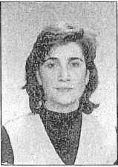
hizmet verdi.
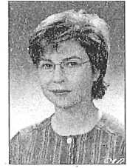
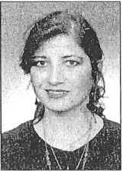

Haydarpaşa Numune Hastanesi Nöroloji Klinikleri
Tarihçesi
Haydarpaşa Numune Hastanesi faaliyete geçtiği yıllarda Nöroloji Kliniği yolc- tu. Nöroloji Kliniğine ait ilk çalışmalar 1947 yılında Dr. Nevzat Eşref Bengisu ta- rafından poliklinik yapılması ile başlamış, yataklı klinik 1949 yılında kurulmuştur.
1948 yılında Dr. Nevzat Eşref Bengisu'nun ölümünden sonra eğitimini Amerika'da yapan Dr. Ethem Vassaf Akan Nöroloji uzmanı olarak atanmıştır. Ancak A- merika'da alıştığı düzeni Haydarpaşa Numune Hastanesi'nde kuramayan, ayrıca mesleki kararlarında hep tereddütlü kalan Dr. Ethem Vassaf Akan, 1950 yılında hastaneden ayrılarak politikaya atılmıştır.
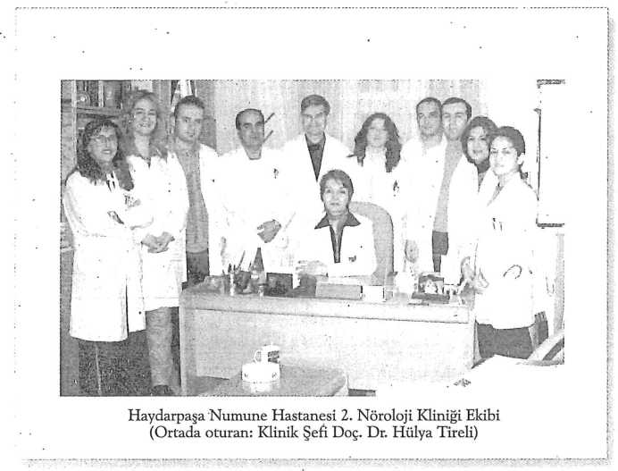

TÜRKİYE EĞİTİM HASTANELERİNDE NÖROLOJİ TARİHÇESİ
421
Bu yıllarda ihtisasını İstanbul Tıp Fakültesi Akliye Asabiye Kliniği'nde yapan, 1933 -1949 yılları arasında Bakırköy Akliye Asabiye Hastanesi'nde çalıştıktan sonra 1949'da Haydarpaşa Numune Hastanesi'ne tayin edilen Dr. Rasim Hatipoğ- lu'nun göreve geldiğini biliyoruz. Dr. Hatipoğlu önce 15 yataklı bir serviste çalışır- ken, hastanede Nöroşirurji Kliniği’nin kurulmasına öncülük etmiş, sonuçta bu gün personel lokantası olarak kullanılmakta olan bina inşa edilip, üst katma nöroşirurji, alt katına Nöroloji servisi yerleşmiştir.
Dr. Hatipoğlu 1955 yılma kadar hastanede çalıştıktan sonra tekrar Bakırköy'e tayin edilerek hastaneden ayrılmıştır.
Bu esnada hastaneye Dr. Rüştü Pasiner Nöroloji uzmanı olarak atanmıştır. Dr. Pasiner 1922'de asabiye ihtisasını yaptıktan sonra, 1935'de Manisa Emrazı Akliye ve Asabiye Hastanesi'nde çalışmaya başlamış, daha sonra aynı hastanenin başhekimliğini yapmıştır.
1946'da Bursa Memleket Hastanesi'nde, 1949'da İstanbul Akliye Asabiye Hastanesi'nde, beraberinde Cerrahpaşa Hastanesi Asabiye mütehassıslığını da yaparak çalışan Dr. Pasiner, 1959 yılında yaş haddinden emekli olunca Dr. Rasim Hatipoğlu ikinci defa Haydarpaşa Numune Hastanesi'ne tayin edilmiştir.
Dr. Hatipoğlu devamlı okuyan, medikal ve paramedikal bilgisi ile hoş sohbetleri olan bir kişi idi. Hastasını sabırla dinler, muayene eder ve doğru teşhis koyardı. 1962 yılma kadar çalıştıktan sonra yaş haddinden emekli oldu ve 1976'da trafik kazası ile vefat etti.
Dr. Hatipoğlu 1962 yılında emekli olunca yerine Dr. Fettah Demirhan atanmıştır. Dr. Demirhan Bakırköy'de Nöroloji ihtisası yapmış, daha sonra Mersin Devlet Hastanesi'nde ve tekrar Bakırköy Akliye Asabiye Hastanesi'nde çalışmıştır. Bundan sonra Haydarpaşa Numune Hastanesi'nde çalışan Dr. Demirhan döneminde 1957 yılından beri başasistan olarak çalışan Dr. Ahmet Çalışkan Şef Muavini olmuş ve EEG ile ilgilenmeye başlamıştır.
Dr. Fettah Demirhan 1975 tarihinde emekli olduktan bir süre sonra beyin tümörü nedeniyle ölmüştür.
Dr. Fettah Bey'in servis şefliği döneminde muavin olarak çalışan Dr. Ahmet Çalışkan'm üniversiteye geçmesi ile boşalan Şef Muavinliği kadrosuna Dr. Züley- ha Aral ve Başasistan olarak Dr. Nuri Yaşar Erenoğlu atanmışlardır.
Dr. Fettah Bey'in emekli olmasından sonra 1976 yılında Dr. Necati Aydmel Klinik Şefi olarak atanmıştır.
Dr. Necati Aydmel Haseki Hastanesi Ruh ve Sinir Hastalıkları Kliniği'nden ihtisas aldıktan sonra Bakırköy Ruh ve Sinir Hastalıkları Hastanesi'nde önce Başasistan, sonra Şef Muavini olarak çalışmıştır. Dr. Aydmel'in 1976 yılında Haydarpaşa Numune Hastanesi Nöroloji Kliniği'ne Klinik Şefi olarak atanmasını izleyen

422
TÜRKİYE NÖROLOJİ TARİHÇESİ
dönemde Asabiye Servisi yirmi iki yatakla ve aşağıda isimleri verilen kadro ile hiz- met vermiştir.
Dr. Necati Aydmel'in 1989 tarihinde yaş haddinden dolayı emekli olmasından sonra aynı yıl Dr. Nuri Yaşar Erenoğlu Klinik Şefi olarak atanmıştır.
Dr. Erenoğlu 1941 yılında İstanbul Alemdağ'da doğdu. Orta öğrenimini Haydarpaşa lisesinde yaptı. 1968 yılında İstanbul Tıp Fakültesinden mezun oldu, vatani görevini yaptıktan sonra Bakırköy Ruh ve Sinir Hastalıkları Hastanesi'nde nöropsikiyatri ihtisasına başladı, Bakırlcöyde ihtisasını yaptıktan sonra 1975 yılında Haydarpaşa Numune hastanesi'ne Başasistan olarak atandı. 1979'da aynı yerde şef muavini olan Dr. Erenoğlu 1987'de Klinik Şefi olarak Beyoğlu Devlet Hastanesi'ne geçmiştir. 1989 yılında Dr. Aydmel'in emekli olmasından sonra tekrar Haydapaşa Numune Hastanesi'ne dönmüştür. 11 yıldır sürekli çağdaş eğitim vermeyi amaçlayan ve her türlü yeniliklere açık olan Dr. Erenoğlu bilgi akışını hızlandırmak gayesiyle internetle bağlantılı bilgisayar sistemini kurdu, ayrıca Dr. Erenoğlu EMG ve EEG'yi rutin yapılır hale soktu. 'Epilepsi', 'Strok', 'Baş ağrısı', 'Mul- tiple Skleroz', 'Hareket Bozuklukları', 'Demans' gibi özel poliklinikler açarak başlarına enerjik uzmanlar yerleştirdi. Kliniği modern hale getirdi. Dr. Erenoğlu halen Haydarpaşa Numune Hastanesi 1. Nöroloji Klinik Şefliği’ni sürdürmektedir.
- yılında Haydarpaşa Numune Hastanesi'ne Sağlık Bakanlığı tarafından a- çılan 2. Nöroloji Klinik Şefliğine Doç. Dr. Hülya Tireli atanmıştır.
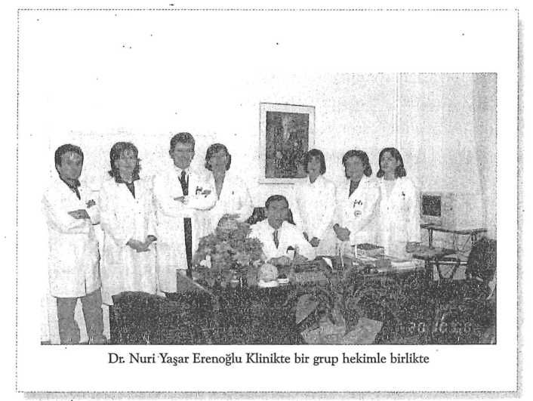

TÜRKİYE EĞİTİM HASTANELERİNDE NÖROLOJİ TARİHÇESİ
423
Dr. Tireli Cerrahpaşa Tıp Fakültesi'nde Nöroloji ihtisası yaptıktan sonra, Bakırköy Ruh ve Sinir Hastalıkları Hastanesi'nde önce başasistan sonra Şef Muavini olarak çalışmıştır. 1990 yılında Doçent olan Dr. Tireli 1993 yılında Haydarpaşa Numune Hastanesi 2. Nöroloji Kliniği'ni kurmuştur. Halen Dr. Erenoğlu idaresinde olan 1. Nöroloji Kliniği ile dayanışma içinde çalışmalarını sürdürmektedir. 2. Nöroloji Kliniği yataklı tedavi hizmetinin yanısıra 'Epilepsi', 'Başağrısı', 'Parkinson ve hareket bozuklukları', 'Multipl Skleroz', 'İnme', 'Demans' poliklinikleri, EEG ve EMG laboratuvarları ile ayaktan tedavi hizmetlerini giderek artan yoğunlukta sürdürmektedir.
Klinik şefi:
Dr. Necati Ay dinel
Klinik Şef Muavinleri:
Dr. Züleyha Aral
Başasistanlar:
Dr. Menekşe Rodop Dr. Mehmet Ekmekçi
ihtisas alan asistanlar:
Dr. Mehmet Ekmekçi Dr. Serpil Konukçu Dr. Necip Vildan Özüdoğru Dr. Başar Dülger
Dr. Nuri Yaşar Erenoğlu
Dr. Meral Kızıltan
Dr. Turgut Eriş Dr. Salih Zeki Ağca Dr. İzzet Demirci Dr. Handan Mısırlı
- Dr. Nuri Yaşar Erenoğlu
(I. Nöroloji Klinik Şefi)
1941 yılında Istanbulda doğdu. İlköğretimi Alemdağ ilk okulu-
da, ortaokulu Üsküdar Fıstıkağacı Ortaokulu’nda, liseyi Haydarpa-
şa Lisesi’nde okudu. 1968 de İstanbul Tıp Fakültesinden mezun
oldu. 2 yıl vatani görevini yaptıktan sonra 1971 de Bakırköy Ruh
ve Sinir Hastalıkları Hastanesinde ihtisasa başladı. 1975 de Nörop-
sikiyatri Uzmanı oldu. 1975 Eylül sonunda Hardarpaşa Numune Hastanesine Başa-
sistan olarak atandı. 1979 da aynı hastanede Nöroloji Şef Yardımcısı olarak çalışma-
ya devam etti. 1987 de Beyoğlu Devlet Hastanesinde açılan şeflik sınavına girdi. Şef
olarak 1.5 yıl çalıştıktan 1989 da Haydarpaşa Numune Hastanesinin Nöroloji Şefliği-
’ne atandı. Göreve başladığından bu yana Nöroloji servisinin modernize edilmesi için
çalısştı. Nörofizyoloji laborotuvarmı rutin çalışmaya başlattı. Nörolojinin özel polikli-
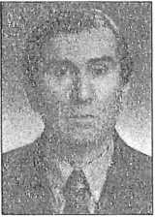
424
TÜRKİYE NÖROLOJİ TARİHÇESİ
nilderini kurdu (strok, epilepsi, bas ağrısı, multıplskleroz, parkinson, demans ve kas
hastalıkları poliklinikleri) 10 yıldır hastanenin sağlık kurulu başkanlığını yürütmekte-
dir. Evli ve 3 çocuğu vardır.
- Uz. Dr. Handan Mısırlı
17.12.1954 yılında İstanbul' da doğdu. İlkokulu Kartal
Merkez İlkokulu, ortaokulu Kartal Ortaokulu, liseyi İstanbul
Amerikan Robert Lisesin' de tamamladı. Tığ eğitimini 1980
yılında İstanbul Tıp fakültesin' de bitirdikten sonra 1.5 yıl SSK
Kartal Hastanesinde pratisyen olarak görev yaptı. 1983-1986 yıl-
ları . arasında Haydarpaşa Eğitim ve Araştırma Hastanesinde
nöroloji asistanı olarak çalıştı. 1986 yılında aynı hastanede başa-
sistan oldu. 1992 yılından bu yana şef muavini olarak görev yapmaktadır. Evli ve
2 çocuğu vardır.
- Doç. Dr. Hülya Tireli
(II. Nöroloji Klinik Şefi)
1956'da İstanbul'da doğdu. 1980'de İstanbul Tıp Fakültesi'ni
bitirdikten sonra Cerrahpaşa Tıp Fakültesi'nde Nöroloji ihtisa-
sına başladı. 1983'te "Akut ve Kronik Böbrek Yetmezlikti Hasta-
larda Subklinik Elektrofizyolojik Bulgular" konulu tez ile Nöro-
loji Uzmanı oldu. 1984'ten sonra Bakırköy Ruh ve Sinir Hasta-
lıkları Hastanesi Nöroloji Kliniği'nde çalıştı. Bu dönemde Şef
Muavini ve 1990'da Doçent oldu. 1993'te klinik şefi olarak Haydarpaşa Numune
Hastanesi'nde 2. Nöroloji Kliniği'ni kurdu ve halen burada çalışmaktadır. İngiliz-
ce biliyor, evli ve bir çocuğu vardır.
- Uz. Dr. Cihat Örken
(II. Nöroloji Klinik Şef Yardımcısı)
24.04.1961, Eskişehir’de doğdu.
İlk ve orta öğrenimini Eskişehir'de tamamladı.
1985 yılında Hacettepe Üniversitesi Tıp Fakültesi'nden me-
zun oldu.
Zorunlu hizmet nedeniyle bir yıl Adana Akkapı Sağlık Oca-
ğı'nda çalıştı.
1987- 1992 yılları arasında Şişli Etfal Hastanesi Nöroloji Kliniği'nde uzmanlık eğitimini tamamladı.
Ankara Rehabilitasyon Merkezi ve Sağmalcılar Devlet Hastanesi Nöroloji uzmanlığı, Haydarpaşa Numune Hastanesi 2. Nöroloji Kliniği başasistanlığı görevlerinde bulundu.
1998 yılından bu yana aynı klinikte şef yardımcısı olarak çalışmaktadır.
Evli, 1 çocukludur. İngilizce biliyor.
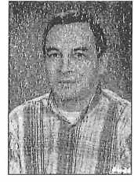
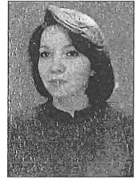
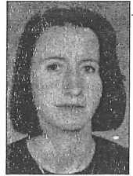

TÜRKİYE EĞİTİM HASTANELERİNDE NÖROLOJİ TARİHÇESİ
- Nöroloji Kliniği'nin kadrosu aşağıda belirtildiği gibidir.
Klinik Şefi:
Dr. Nuri Yaşar Erenoğlu
Klinik şef muavinleri:
Dr. Handan Mısırlı
Başasistanlar:
Dr. Kemal Özalp
Dr. Figen Tunalı
Uzman doktorlar:
Dr. Yalçın Öztürk Dr. Füsun Mayda Domaç Dr. Füsun Ehliz Kırteke
ihtisas alan asistanlar:
Dr. Neşe Erdoğan
Dr. Meltem Güler Dr. Tülay Alışkan Dr. Mustafa Yılmaz
Dr. Nevzat Uzuner Dr.
Dr. Fatma Nalan Solakoğlu Dr.
Dr. Ertürk Saraç Dr.
Dr. Gülmisal Erdoğan Dr.
Dr. Gülengül Peltek Dr.
Dr. Handan Melek Biberci Ersan Dr.
Dr. İlknur Ak Dr.
Dr. şule Artukaslan Dr.
Dr. Yalçın Öztürk Dr.
Dr. Figen Tunalı Dr.
Dr. Neşe Erdoğan Dr. Dr. Aygün Akbay
Kliniğimizde görev yapıp ayrılan doktorlar:
Dr. Sibel Özekmekçi Dr.
Dr. Mehmet Öztopçular Dr.
Dr. Tevfik Özcan. Dr.
Dr. Nevzat Koçak Dr.
Dr. Hayrettin Alpınar Dr.
Dr. Zeki Kampus Dr.
Dr. Nejat Büyüktürkeri Dr.
Dr. Remzi Nazilli Dr.
Mahmut Ağaoğlu Musa Öztürk Merhan Çamlı Elif İlgaz Oya Ayasbeyoğlu Hanife Nakilcioğlu Aynur Özge Zekiye Demir Nuran Akdemir Nilgün Özbal Güneş Pay
Hüseyin Özdamar Mehmet Ekmekçi Serpil Konukçu Necip Vildan Özüdoğru Süleyman Kuşçu Suphi Özkeseci şükrü Bıçakçı Ali Özkan

426
TÜRKİYE NÖROLOJİ TARİHÇESİ
- Nöroloji Kliniği kadrosu aşağıda belirtilen kişilerden oluşmuştur.
- Nöroloji Klinik şefi :
Doç.. Dr. Hülya Tireli Şef muavinleri:
Dr. Cihat Örken Başasistanlar:
Dr. Recai Türkoğlu Dr. Kemal Tutkavul Uzman doktorlar:
Dr. Gülmisal Filiz Dr. Gülbün Yüksel Dr. Figen Varlıbaş Dr. Geysu Karlıkaya ihtisas alan asistanlar:
Dr. Mihriban Unsal
Dr. Semih Ayta
Dr. Erem Gündüz
Dr. Beyhan Kaya
Dr. Geysu Karlıkaya
Dr. Kemal Tutkavul
Dr. Ayşe Akpınar
Dr. Gülbün Yüksel
ihtisas yapmakta olan asistanlar:
Dr. Mehmet Gencer Dr. Yılmaz Çetinkaya Dr. Füsun Arslan Dr. Güner Çelik Dr. Beyza Önder
Kliniğimizde çalışıp ayrılmış olan doktorlar :
Dr. Sema Targıt Dr. Handan Ersan Dr. Birsen İnce Dr. Nuri Yaşar Erenoğlu Dr. Hülya Tireli

Taksim Eğitim ve Araştırma Hastanesi Nöroloji Kliniği Kısa Tarihçesi
Taksim İlkyardım Hastanesi'nin 'Eğitim Hastanesi' statüsüne kavuşabilmesi i- çin eğitim veren Nöroloji Kliniği'nin kurulmuş olması şart olduğundan, o güne kadar görev yapan Asabiye Polikliniği kapatılarak 1978 yılında Şef ve Şef Muavinliği imtihanı açılmıştır. Daha önce Zeynep Kâmil asabiye mütehassısı olarak ve Almanya'da çeşitli Nöroloji ve nöroşirurji kliniklerinde çalışmış olan Dr. Ercüment Baktır, daha önce aynı hastanede asabiye uzmanı olarak çalışan Dr. Haydar Dümen girmişler ve Dr. Baktır Şef, daha önce Bakırköy Ruh ve Sinir Hastalıkları Hastanesi Nöroloji Kliniği'nde Başasistan olarak görev yapan Dr. Henri Griladze Şef Muavinliği imtihanını geçerek sayın Ercüment Baktır Şefliğinde (1978) Şef muavini olmuşlardır. Böylece fiilen Eğitim Kliniği faaliyeti başlamıştır.
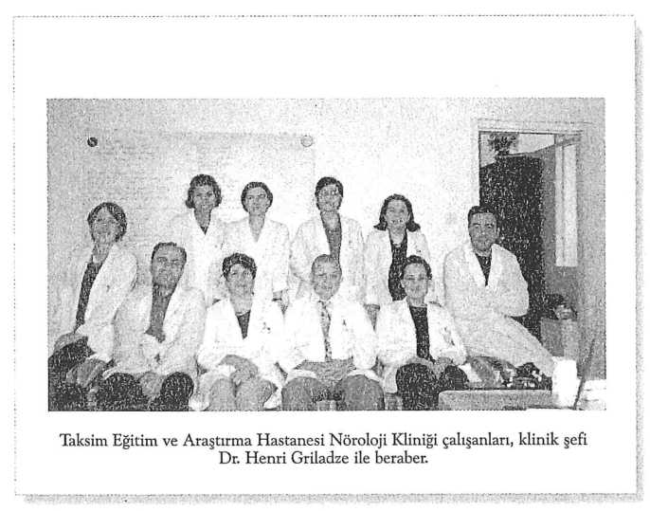

428
Türkiye Nörolojî Tarîhçesi
Dr. Ercüment Baktır'ın 1981 yılında emekli olması üzerine Şef Muavini Dr. Henri Griladze şefliğe vekaleten bir süre eğitimi devam ettirdi ve 1985 yılında şeflik imtihanını kazanarak fiilen Şef oldu. Halen aynı görevi devam ettirmektedir.
1985 yılında Dr. Fazilet Hız Başasistanlığa atanmış oldu. 2 yıl Başasistan olarak görev yaptıktan sonra 1987 yılından itibaren de Şef Muavinliği görevine halen devam etmektedir.
- yılında Dr. Semra Bilge Başasistan olarak atanmış olup 2 yıl görev yaptıktan soiıra 1989 yılından itibaren Şef Muavini olarak görevine devam etmektedir.
1978-1985 yılları arasında perküten anjiografik ve myelografik çalışmalar sürdürülmüştür. BT'nin rutinleşmesi üzerine bu çalışmalar durdurulmuştur.
1981 yılında 'Nörofizyoloji' Laboratuvarı kurulmuş olup 1981 yılından 1985 yılma kadar EEG çalışmaları Dr. Henri Griladze tarafından yürütüldü; 1985 yılından itibaren 'Epilepsi' Polikliniği de kurularak Dr. Fazilet Hız yönetiminde çalışmalarına devam etmektedir.
- yılında 'EMG' Laboratuvarı kurularak Dr. Nebil Yıldız tarafından faaliyete geçirildi. Bu faaliyet 1998 yılından bugüne kadar da Dr. S. Meral Gedik Çınar tarafından devam ettirilmektedir.
'Parkinson ve Hareket Bozuklukları' Polikliniği 1993 yılında Dr. Sariye Tanyeri tarafından başlatılmış olup, 1998 yılında emekli olması nedeni ile Dr. Emine Kahraman tarafından devam ettirildi.
Kas Hastalıkları Polikliniği 2 yıldır Dr. S.Meral Gedik Çınar tarafından devam ettirilmektedir.
Şef:
Uzm. Dr. Henri Griladze
Şef. yardımcıları:
1. Uzm. Dr. Fazilet Hız 2. Uzm. Dr. Semra Bilge

TÜRKİYE EĞİTİM HASTANELERİNDE NÖROLOJİ TARİHÇESİ
429
Klinikte Görevli uzman ve asistanlar:
Uzm. Dr. M. Atila Tezcanlı Uzm. Dr. S. Meral Gedik Çınar Uzm. Dr. Nesrin Erman Aksoy As. Dr. Ülgen Kökeş As. Dr. Dilek Bozkurt Özeğdemir As. Dr. Tümnur Apa Öztürk As. Dr. Turgut Karagöl
As. Dr. Itır Kunter Bulut As. Dr. Sibel Üstün Özek As. Dr. Dilek Gürül Kayacan As. Dr. Nilüfer Kög As. Dr. Nihal Gökalp As. Dr. Ayşe Öztürk
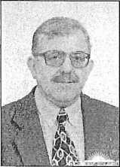
V Uz. Dr. Henri Griladze Doğum:
Tahsil İlk ve Orta Tahsil: Lisan:
Yüksel Tahsil:
Askerlik:
04/11/1938 İstanbul / Beyoğlu
Saint Benoit Fransız Erkek
Lisesi
Fransızca,İngilizce,Yunanca
19604967 İ.Ü.T.F Çapa Tıp
Fakültesi, 1964-1967 Çapa Tıp
Fakültesi Nöroloji Kliniği
İntornlük
1967-1969 İncirlik Hava üssü
Uçuş Hekimi
ihtisas : 1969-1974 Bakırköy Ruh ve Sinir Hastalıkları Hastanesi Nöroloji Kliniği, 1974-1979 Bakırköy Ruh ve Sinir Hastalıkları mühtelif Psikiyatri servislerinde Başasistanlık, 1979 senesinden itibaren Taksim Eğitim ve Araştırma Hastanesi Nöroloji Kliniği Şef Muavinliği ve günümüze kadar devam eden Nöroloji klinik Şefliği
Bilimsel Faaliyeti:
Tüm ulusal kongrelere iştirak sunum ve makale,
Avrupa Nöroloji Cemiyeti E.F.N.S
Türk Nöroloji Derneği, Parkinson Derneği, Türk Nöropsikiatri Derneği,
Türk Ruh Hastaları Readaptasyon Derneği,

430
TÜRKİYE NÖROLOJİ TARİHÇESİ
Taksim Hastanesi Vakfı, Taksim İlkyardım Hastanesi Koruma ve Yaşatma Derneği üyelikleri mevcuttur.
Evli 2 çocuk babasıdır.
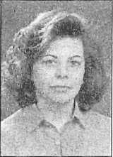
- Uz. Dr. Semra Bilge Medeni Halis .Lisan:
Doğum Tarihi: İlkokul:
Orta-Lise:
Fakülte:
Evli ve bir erkek çocuğu vardır, İngilizce
28 Şubat 1953 Zonguldak Yayla Özel İlkokulu Zonguldak Ortaokulu İ.Ü.İstanbul Tıp Fakültesi. 1971-1977
1978-1981 tarihleri arasında Vakıf Gureba Hastanesi Pratisyen Hekimlik
1981-1984 tarihleri arasında İ.Ü.Çapa Tıp Fakültesi Nöroloji KliniğiAsistanlığı
- 1986 tarihleri arasında Ankara Rehabilitasyon Merkezinde Nöroloji
Konsultan Hekimliği
- 1987 tarihleri arasında Darülaceze Nöroloji Uzmanlığı
- 1990 tarihleri arasında S.B. Taksim Devlet Hastanesi Nöroloji Kliniği Şef
Muavini olarak çalışmaktadır.
Tüm ulusal kongrelere iştirak sunum ve makale mevcuttur.
Üye Olduğu Dernekler: Türk Nöroloji Demeği Üyeliği, Taksim Hastanesi
Vakfı Üyeliği
i> Uz» Dr. Fazilet Hız
1955 yılında Gaziantep' te doğdu. İlkokulu Gaziantep'te
Sakarya İlkokulu’nda, ortaokulu ve liseyi Gaziantep Lisesi’nde
bitirdi. 1972 yılında İstanbul Tıp Fakültesi’ne girerek 1978 yılın-
da tıp doktoru oldu. 1978-1979 yılları arasında Beşiktaş Belediye
Tabipliğinde Belediye tabibi olarak çalıştı. 1979 yılında Şişli
Hastanesi Nöroloji Kliniği’nde asistanlığa başladı. 1982 yılında
Nöroloji uzmanı oldu. Bakırköy Ruh ve Sinir Hastalıkları Hastanesi Nöroloji
Kliniği’nde 1982-1985 yılları arasında başasistan olarak görev yaptıktan sonra
1985-1986 yılları arasında Çankırı Devlet Hastanesi’nde Nöroloji uzmanı olarak
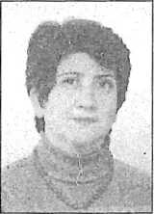

TÜRKİYE EĞİTİM HASTANELERİNDE NÖROLOJİ TARİHÇESİ
431
çalıştı. Bunu takiben Taksim Hastanesi Nöroloji Kliniği’ne başasistan olarak atandı. 1987 yılında açılan şef yardımcılığı sınavını kazanarak halen aynı klinikte şef yardımcısı olarak çalışmaktadır. 1992 yılında 3 hafta süreyle ABD'nin Rochester kentindeki Mayn kliniği Nöroloji bölümünde elektroensefalografideki gelişmeleri izledi. Klinikteki EEG çalışmaları ile yakından ilgili, evli ve 1 kız çocuğu annesidir. İngilizce bilmektedir.
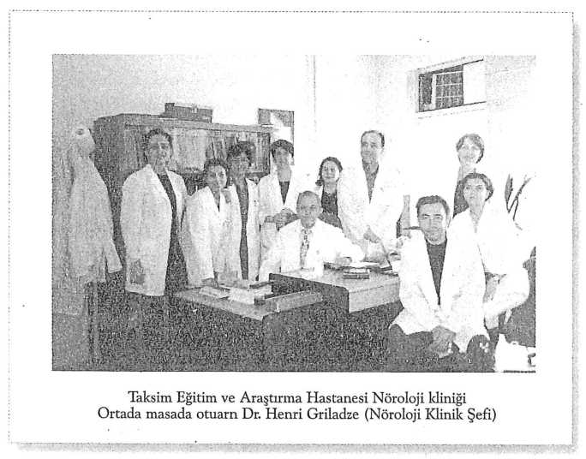

Kartal Eğitim ve Araştırma Hastanesi Nöroloji Kliniği Tarihçesi
Kartal Eğitim ve Araştırma Hastanesi 1986'da 'Devlet Hastanesi' olarak açıldı. 20 Haziran 1987'de 'Eğitim Hastanesi' oldu. Nöroloji Kliniği 1989'da Dr. Mehmet Çetin- kaya'mn Şef olarak gelmesiyle birlikte ihtisas vermeye başladı. 1994'de şefin ayrılmasından 5 yıl sonra aynı klinikte çalışan Şef Yardımcısı Dr. Ülkü Türk Börü 1999'da Şef olarak atandı. Halen Nöroloji Kliniğinde Dr. Salih Zeki Ağca Şef Yardımcısı ve Dr. Filiz Erdoğan Yıldırım uzman olarak çalışmaktadır. Klinikte daha önce görev yapanlar: Dr. Feriha Özer, Dr. Cemal Özcan, Dr. Ayhan Bölük, Dr. Berrin Tonyalı, Dr. Nalan Solakoğlu, Dr. Serpil Moralidir. Nöroloji Kliniği'nde Doç. Dr. Ülkü Türk Börü tarafından haftada bir gün 'Epilepsi' ve bir gün de 'Baş Ağrısı' polikliniği yapılmaktadır. Klinik 20 yatakla hizmet vermektedir. Klinikte 'EEG' laboratuvarı mevcuttur.
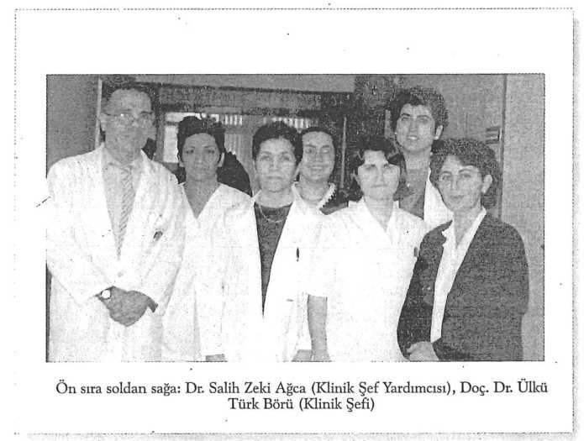

TÜRKİYE EĞİTİM HASTANELERİNDE NÖROLOJİ TARİHÇESİ 433
- Doç. Dr. Ülkü Türk Börü
1985 Ankara Üniversitesi Tıp Fakültesi'nden ihtisas aldı.
- 1987 Almanya Aachen Tıp Fakültesi Nöroloji Kliniği'nde çalıştı. 1987-1989 Çankırı'da mecburi hizmet yaptı. 1989-1990 Ankara Hastanesi'nde başasistan olarak çalıştı. 1990-1992 Bern Üniversitesi Nöroloji Kliniği'nde çalıştı (İsviçre). 1992-1993 Ankara Hastanesi'nde çalıştı ve 1993’den beri de Kartal Eğitim ve Araştırma Hastanesi'nde çalışmaktadır.
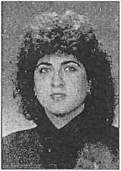
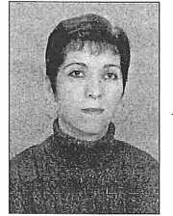
Uz. Dr. Filiz Erdoğan Yıldırım

SSK İstanul Eğitim ve
Araştırma Hastanesi
SSK İstanbul Hastanesi 16 Ocak 1960 tarihinde Türkiye'nin en büyük monob- lok hastanesi olarak açılmıştır. 560 yatak kapasiteli olarak açılan hastane kısa zamanda yapılan eklerle 804 yatak kapasitesine ulaşmıştır. Hastanenin eğitime açılışı da aynı tarihte SSK Sultanahmet Dispanseri'nden naklen gelen asistanlarla gerçekleştirilmiştir.
Hastane Nöroloji Kliniği'nde eğitim, klinikte görevli 2 uzman hekimle başlatılmıştır. Bu tarihte 24 yataklı olan klinikte 2 asistan, 2 hemşire ve yeterli sayıda personelle hizmet verilmekteydi.
İlk Klinik Şefi 7 Ocak 1960 tarihinde SSK İstanbul Hastanesi'nde göreve başlayan Uz. Dr. Halil İbrahim Bahar'dır. Resmi olarak 1977 yılında Klinik Şefi ol
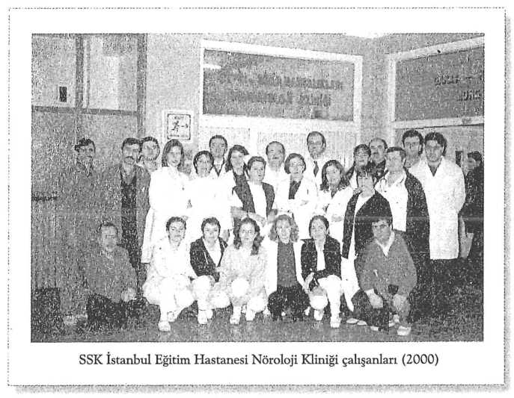

TÜRKİYE EĞİTİM HASTANELERİNDE NÖROLOJİ TARİHÇESİ
435
muştur. Yine aynı tarihte Uz. Dr. M. Necip Süerkan Şef Muavini olarak atanmış- tır. ikinci Şef Muavini Uz. Dr. Demir Okyay ise 27 Şubat 1987 tarihinde göreve başlamış ve halen bu görevi sürdürmektedir. 15 Mayıs 1989 tarihinde Dr. H. İbrahim Bahar emekli olmuştur. 15 Mayıs 1990 tarihinde Doç. Dr. Orhan Yağız Klinik Şefi olarak göreve başlamıştır, halen bu görevi sürdürmektedir.
Nöroloji Kliniği bugün 38 yatağa sahiptir. 1962 yılından bu yana EEG tetkikleri yapılmakta, 1996 yılından itibaren EMC Laboratuvarı çalışmalarını sürdürmektedir. EEG tetkiklerini Doç. Dr. Orhan Yağız ve Uz. Dr. Sabire Yıldırım değerlendirmekte, 'EMG' Laboratuvarı'nda Uz. Dr. Aytuğ Hayırlı, Uz. Dr. Hüsniye Aslan ve Uz. Dr. Şirin Saçak çalışmaktadırlar.
Kliniğimiz Nöroloji Kliniği gereksinimleri olan hizmetleri ('BBT', 'MRT, EMG', Angiografi¹ ve bir takım laboratuvar tetkikleri) İstanbul'da mevcut üniversite, devlet ve özel hastaneler, özel laboratuvarlar ve benzerlerinden satın almaktadır. Hastanemizde 25 Ağustos 1998 tarihinde BBT, Ocak 1993'de doppler USG hizmet vermeye başlamıştır.
Kliniğimiz kadrosunda bulunan 1 psikolog ile de psikolojik testler yapılabilmektedir. Hastanemiz bünyesinde psikiyatri kliniği bulunmamaktadır. Nöroşirurji Kliniği ise 5 uzman nöroşirurjiyen ile temsil olunmaktadır. Başhekimliğin izni olmadığı için kliniğimiz özel poliklinik yapmamaktadır.
Nöroloji Kliniğinin günümüz kadrosu:
Klinik şefi:
Doç. Dr. Orhan Yağız Klinik şef yardımcısı:
Uz. Dr. Demir O ley ay Uzmanlar:
Uz. Dr. Sabire Yıldırım Uz. Dr. Aytuğ Hayırlı Uz. Dr. M. Zeki Atakan Uz. Dr. Hüsniye Aslan Uz. Dr. Şirin Saçak Asistanlar:
As. Dr. Sibel Gölbaşı As. Dr. K. Ziya Akçay As. Dr. Gürkan Günel As. Dr. Ay sun Çürük As. Dr. Nesrin Büyükgöze As. Dr. Murat Çabalar As. Dr. Aysel Kaya

436
TÜRKİYE NÖROLOJİ TARİHÇESİ
Pratisyenler: ,
Dr. Ertuğrul Eldelekli
Dr. Murat Ocal
Dr. Oya Yalçın
Psikolog İlker Memiş . Kliniğimizde 1999 yılında 1.466 hasta yatırılmış, poliklinikte 30.960 hastaya bakılmıştır.
- Doç. Dr. Orhan Yağız
- yılında İstanbul'da doğdu. İlk ve orta öğrenimini İstanbul'da tamamladı. 1970 yılında Ankara Fen Lisesi'ni bitirerek Brasaa Tıp Fakültesi'ne girdi. 1976 yılında mezun oldu ve aynı fakültenin NöroleijiMfliniği'nde asistan olarak göreve başladı. 6 Temmuz 1980 tarihinde Nöroloji uzmanı oldu. 1980-1982 yılları arasında askerlik görevini İskenderun Deniz Hastanesi'nde Nöroloji Uzmanı olarak yaptı. 17 Ekim 1982 tarihinde İstanbul Şişli Etfal Hastanesi Nöroloji Kliniği'nde Başasistan olarak göreve başladı. Doçentlik sınavına girerek Nöroloji Anabilim Dalı'nda doçent ünvan ve yetkisini aldı. Sınav kazanarak 15 Ekim 1990 tarihinde SSK İstanbul Hastanesi Nöroloji Kliniği Şefi olarak göreve başladı. Halen bu görevi yürüten Doç. Dr. Orhan Yağız, evli ve iki çocuk babası.
- Dr. Demir Okyay
- Ocak 1943 tarihinde Antalya, Elmalı'da doğdu, ilk, orta ve lise öğrenimlerini babasının subay olarak görev yaptığı Anadolu'nun çeşitli illerinde tamamladı. İstanbul Üniversitesi İstanbul Tıp Fakültesi'ni 1969 yılında iyi dereceyle bitirdi. 30 Nisan 1969-8 Temmuz 1975 tarihleri arasında İstanbul Üniversitesi İstanbul Tıp Fakültesi Çapa Nöropsikiyatri Kliniği'nde ihtisasını tamamlayarak nöropsikiyatri uzmanı oldu.
Kısa dönem askerlik hizmetinden sonra 2 Aralık 1975 -13 Ağustos 1976 tarihleri arasında SSK İstanbul Topçular Dispanseri'nde nöropsikiyatri uzmanı olarak çalıştı. 1976-18 Ağustos 1978 tarihleri arasında SSK Mecidiyeköy Dispanseri'nde görev yaptı. 24 Nisan 1978- 30 Haziran 1983 tarihleri arasında Almanya'da anestezi ve reanimasyon ihtisası yaptı. Ağustos 1983 tarihinde yurda dönerek 17 Aralık 1983 tarihinde SSK İstanbul Hastanesi'nde nöroloji uzmanı olarak göreve başladı. Bu arada şef yardımcılığı sınavını kazanarak nöroloji şef yardımcısı oldu.
- Şubat 1987'den bu yana nöroloji şef yardımcısı olarak görevini sürdürmektedir.
Meslek hayatı boyunca düzenli olarak yurt İçi ve yurt dışı kongrelerine katıldı. 15'ten fazla yayınlanmış tebliği bulunmaktadır. Evli ve iki çocuk sahibi olan Demir Okyay, Almanca ve İngilizce dillerine yeterli derecede vakıftır.

SSK Okmeydanı Eğitim Hastanesi Nöroloji Kliniği
SSK Okmeydanı Eğitim Hastanesi Nöroloji Kliniği 1972 yılından bu yana hizmet vermektedir. 1987 yılında şeflik sınavı yapılmış, Doç. Dr. Osman Tanık ve Uz. Dr. Dursun Kırbaş Şef ve Şef Muavini olarak sınavı kazanmışlardır. 1986 yılında kısa bir süre için Dr. Hulki Forta Şef Muavini olarak kuruluşa katkıda bulunmuştur.
- yılma kadar hizmetlerini saygı ile andığımız Dr. Ozhan Caner, Dr. Halil Değer, Dr. Kemal Tolga, Dr. Güner Eserova ve Dr. Aysel Doğruer adlı uzman doktorlar çalışmıştır. 1988'de Doç. Dr. Osman Tanık, Uz, Dr. Dursun Kırbaş ve ilk Nöroloji asistanları Dr. Jale Ağaoğlu, Dr. Filiz Yıldırım, Dr. Tülay Yetkin, Dr. Serpil Morali başlamışlardır ve Nöroloji o dönemde pratisyen doktor arkadaşların da büyük desteği ile kliniğin yükünün altından kalkılmaya çalışılmıştır. Adlarını saygı ve sevgi ile andığımız bu görev arkadaşlarımız Dr. Kemal Kaya, Dr. İsmet Kandemir, Dr. Beyza Çelenligil, Dr. Engin Gazi ve Dr. İsmet Güden kliniğe katkıda bulunmuşlardır.
O tarihten bu yana yaklaşık 110 yayın hazırlanmış, ulusal ve uluslararası kongrelere katılım sağlanmıştır. Klinikte 1988'den bu yana Nörofizyoloji Seksiyonu, İstanbul'da ilk 'evoked potansiyel' laboratuvarı olarak hizmet vermeye başlamıştır.
Aralıklarla Dr. Osman Tanık iki kez klinikten ayrılmış, bu dönemlerde klinik ilk ayrılışta Dr. Duşun Kırbaş, 2. ayrılışta Dr. Parnoh Samurkaş ve Dr. Baki Arpacı tarafından yönetilmiştir. Klinik seksiyonlaşmaya başlamış olup, Dr. Jale Ağaoğlu multipl skleroz, Dr. Parnoh Samurkaş epilepsi, Dr. Osman Tanık, Dr. Jale Ağaoğlu, Dr. Fuldan Aktaş, Dr. Parnoh Samurkaş nörofizyoloji alanlarında özelleşmişlerdir. 'Baş ağrısı', 'parkinson', 'kas hastalıkları' polikliniklerinin kuruluş aşaması tamamlanmış, yeni yerlerinde hizmete başlamıştır.
Halen yeniden yapılanma süreci devam eden kliniğimizin şu anki kadrosu aşağıdaki doktor ve asistanlardan oluşmaktadır.
Prof. Dr. Osman Tanık, Uz. Dr. Parnoh Samurkaş, Uz. Dr. Jale Ağaoğlu, Uz. Dr. Fuldan Aktaş, Uz. Dr. Tülay Yetkin, Uz. Dr. Canan Bolcu Emir, Dr. Kemal Kaya, Dr. İsmet Kandemir, Dr. Mahmut Gür, Dr. Suat Özyedek, Dr. Mübeccel A- ras ve Dr. Hatice Seğmen... .

438
TÜRKİYE NÖROLOJİ TARİHÇESİ
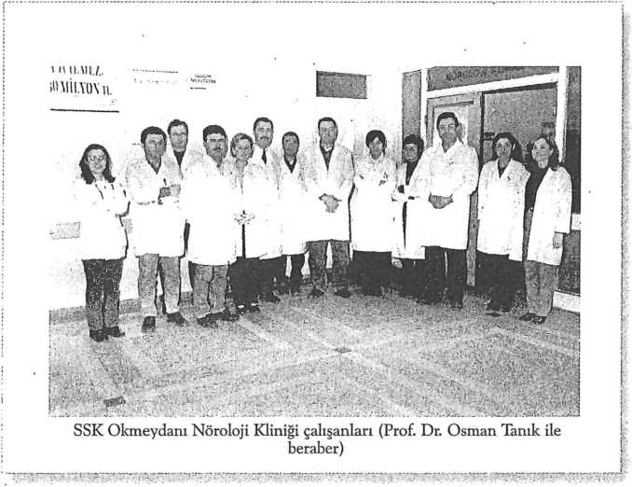
Kliniğimizden daha önceki yıllarda uzmanlığım almış olan doktor arkadaşları-
mızm adları ise; Uz. Dr. Filiz Yıldırım, Uz. Dr. Serpil Morali, Uz. Dr. İsmet Alan,
Uz. Dr. Ayhan Durmaz’dır.
V Prof. Dr. Osman Tanık
1954 yılında Adana’da doğdu. İlk ve ortaokulu bu kentte ta-
mamlayıp liseyi ise İzmir Karşıyaka Erkek Lisesi’nde, 1972 yılın-
da bitirdi. Aynı yıl Ege Üniversitesi Tıp Fakültesi’ne girip 1978
Haziran’mda dönem 4. olarak mezun oldu. Uzmanlık eğitimi i-
çin Dokuz Eylül Üniversitesi Tıp Fakültesi’ne başladı. Uzmanlık
eğitimi sırasında klinik nörofizyolojiye ilgi duyarak çalıştı. Bu
dönemde “Enüresis Nokturnada Tüm Gece Poligrafik Çalışma-
sı” adlı prospektif bir çalışma yaptı. 1982 yılında bu fakültede uzman oldu, ihtisas
sonrası askerliğini Ankara Gülhane Askeri Akademisi ve Tıp Fakültesi Nöroloji
Kliniği’nde yaptı. Mecburi hizmetini Bolu Devlet Hastanesi’nde tamamlayıp 1986
yılında Çukurova Üniversitesi Tıp Fakültesi Nöroloji Kliniği’ne Yardımcı Doçent
olarak atandı. 1987 yılında Doçent oldu. Ailevi nedenlerle 1987 yılında yapılan
şeflik sınavını kazanarak SSK Okmeydanı Hastanesi Nöroloji Klinik Şefi oldu.
Burada 2 yıl çalıştıktan sonra Cerrahpaşa Tıp Fakültesi Psikiyatri Anabilim Da-
lı’nda Organik ve Biyolojik Psikiyatri Bilim Dalı kurulmasında ve Klinik Nörofiz-
yoloji Laboratuvarı kuruluş aşamasında çalıştı. Buradan sonra New York Medical
Collage Division of Organic and Biyologic Psychiatry’de 6 ay süre ile fellow ola-
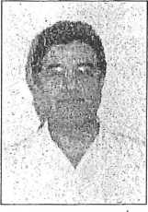

TÜRKİYE EĞİTİM HASTANELERİNDE NÖROLOJİ TARİHÇESİ
439
rak çalıştı. Nöroloji Doçenti olarak çalıştığı ve Doçent kadrosuna atandığı halde psikiyatri uzmanı olmaması ve doktora imkanı bulunamadığı için yeniden kendi isteğiyle Okmeydanı Hastanesi Nöroloji Klinik Şefliği’ne döndü. Halen 10 yıldır bu görevini sürdürmektedir. Çalıştığı bu dönemde, Hastane Eğitim Planlama ve Koordinasyon Kurulu üyesidir ve Okmeydanı Hastanesi Bülteni adlı derginin edi- törlük görevlerini yürütmektedir. Mesleğiyle ilgili olarak Türkiye MS Derneği, Beyin Araştırmaları Derneği, Türk Nöro-Psikiyatri Derneği İstanbul Şubesi kurucu üyesi ve sekreteridir. Evli ve iki çocuk babasıdır. 1996 yılında Van 100. Yıl. Üniversitesi Tıp Fakültesi Nöroloji Anabilim Dalı’na Profösör olarak atandı. Anabi- lim Dalı başkanlığı yaptı. 1999’da eski görevi olan SSK Okmeydanı Hastanesi Nöroloji Klinik Şefliği’ne döndü.
- Dr. Pamoh Samurkaş
- yılında Yozgat'ta doğdu.
İlk, orta, lise eğitimini Yozgat'ta tamamladı.
1977 yılında Dicle Üniversitesi Tıp Fakültesi’nden mezun ol-
du.
1 yıl Yozgat'ta pratisyen olarak görev yaptı.
1981 yılında Dicle Üniversitesi Nöroloji Kliniği’nde uzmanlık eğitimini tama n.- layarak Nöroloji Uzmanı oldu.
Bu arada İstanbul Üniversitesi Nöroloji Kliniği Nöroradyoloji bölümünde - rebral angiografi eğitimi aldı.
1983 yılında SSK Okmeydanı Eğitim Hastanesi Nöroloji Kliniğine atandı.
.1992 yılında Nöroloji Kliniği Şef Muavini oldu.
Halen bu görevi sürdürmektedir.
EEG laboratuvarmın sorumlusudur.
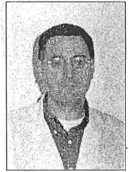
440
TÜRKİYE NÖROLOJİ TARİHÇESİ
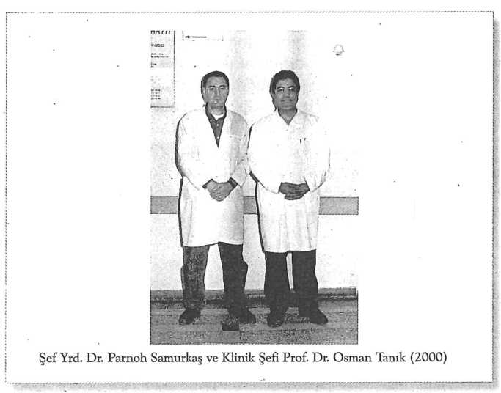

SSK Göztepe Eğitim Hastanesi Nöroloji Kliniği Tarihçesi
Hastanemiz Nöroloji Kliniği, hastanemizin kuruluş tarihi olan 1972 yılından beri hizmet vermekte olup, 1981 yılından itibaren 'eğitim kliniği' olarak hizmetle- rine devam etmektedir.
Kliniğimizin ilk şefi Dr. Güngör Turhan, ilk Şef Yardımcısı Dr. Mehmet Çetinkaya, ilk başasistanı Dr. Seval şenkal'dır. Dr. Mehmet Çetinkaya'nm PTT Hastanesi Nöroloji Kliniğine tayini ile Dr. Nihal Işık boşalan şef yardımcılığı kadrosuna atanmıştır. Dr. Seval Şenkal'dan sonra sırasıyla Dr. İlhan Erol, daha sonra ve hálen Dr. Taner Seleker Başasistan olarak çalışmaktadır. Dr. Güngör Turhan'ın emekli olmasıyla Dr. Nihal Işık Klinik Şefi olarak atanmıştır.
Kliniğimizin eğitim vermeye başlamasından şu zamana kadar; Dr. İlhan Erol, Dr. Nejat Horasanlı, Dr. Mehmet Tolunay, Dr. Eren Gözke, Dr. Veysi Demirbilek,
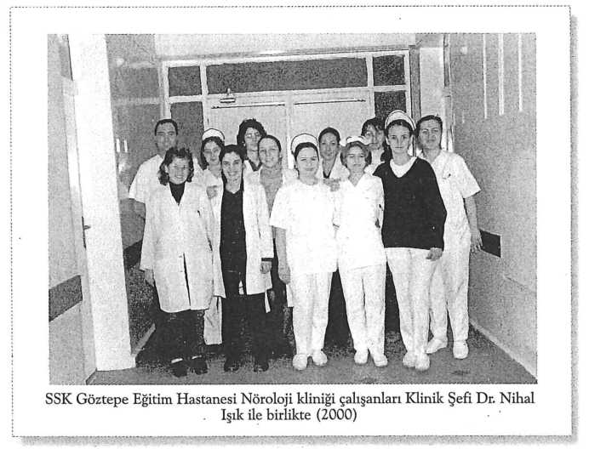

442
TÜRKİYE NÖROLOJİ TARİHÇESİ
Dr. Cengiz Dayan, Dr. Taner Selelcer, Dr. Işın Akfırat Gey, Dr. Ufuk Saçlıgil, Dr. Elif Kirişçioğlu Demirbaş uzmanlık almışlardır.
Kliniğimizden emeklilik nedeniyle ayrılan doktorlar; Dr.Fehmi İshakoğlu, Dr. İlker Dipçin, Dr. Seval şenkal, Dr. Aykar Cabar'dır.
Şu anda kliniğimizde; Şef, Dr. Nihal Işık, Başasistan, Dr. Taner Selelcer olup Şef Yar- dımcılığı kadrosu halen boştur. Dr. Cüneyt Başbuğu, Dr. Evin Akyüz, Dr. Oya Demirci Ulusan, Dr. Elif Kirişçioğlu Demirbaş uzman olarak görev yapmaktadırlar. Klinik asistanlarımız; Dr. Davut Dama, Dr. Fatih Önder Baysal, Dr. İlknur Aydm, Dr. Zahide Yılmaz, Dr. Fatma Candan, Dr. Sebatiye Erdoğan, Dr. Ramazan Kaval'dır.
Kliniğimizde EMG çalışmaları 1994 yılında Dr. Nihal Işık tarafından başlatılmıştır. Daha sonra Dr. Eren Gözke ve halen Dr. Evin Akyüz tarafından yürütülmektedir. EMG teknisyeni olarak Bio. Haydar Saran, Lab. Nuran Gördük çalışmalarını sürdürmektedir.
EEG çalışmaları Kliniğimizin kuruluşundan itibaren Dr. Güngör Turhan tarafından başlatılmış ve 1995 yılma kadar sürdürülmüştür. Bu tarihten itibaren Dr. Taner Selelcer çalışmaları devam ettirmektedir.
ICliniğimiz bünyesinde hergün uzman doktorlar tarafından iki poliklinik yürütülmektedir. Ayrıca haftada bir gün multipl skleroz hastaları için özel poliklinik yapılmaktadır. Bunların dışında 2 EEG ve 2 EMG laboratuvan aktif olarak hizmet vermektedir.
- Uz. Dr. Nihal Işık
Yaş t 42
Medeni Durum :' Evli, 2 Çocuklu
Eğitim : Hacettepe Ünv. Tıp Fakültesi Tıp Doktoru (1981),
Ankara
Hacettepe Ünv. Tıp Fakültesi Nöroşirurji Kliniğinde 3 yıl Asistanlık Eğ. (1981-1983), Ankara Hacettepe Ünv. Tıp Fakültesi Hastanesi Nöroşirurji (1984-1988), Ankara
Marmara Üniversitesi, Sağlık Bilimleri Enstitüsü, Elektrodiagnostik Nörololoji Yüksek Lisansı (1995),İstanbul
Yabancı Dil: İngilizce AFS bursu ile ABD'de 1 yıl Eğitim (1974-1975)
(Sebastopol,California,USA)
İş Deneyimi (18 yıl)
Hacettepe Üniversitesi Tıp Fakültesi Hastanesi Nöroşirurji (1981-1983) ve Nöroloji (1984-1988) departmanları, Asistan Doktor (1981-1988), Ankara Zonguldak Devlet Flastanesi Nöroloji Kliniği, Uzman Doktor (1988-1990) SSK Göztepe Eğitim Hastanesi Nöroloji Kliniği Uzman Doktor (1990-1993) Marmara Üniversitesi, Sağlık Bilimleri Enstitüsü, Elektordiagnostik Nöroloji Yüksek Lisans programı (1992-1995), İstanbul SSK Göztepe Eğitim Hastanesi Nöroloji Kliniği Şef Muavini (1993-1998) SSK Göztepe Eğitim Hastanesi Nöroloji Kliniği Şefi (1998-) (Halen devam ediyor).

Bezmialem Valide Sultan Vakıf Gureba Hastanesi Nöroloji Kliniği Tarihçesi
Prof. Dr. Asaf Ataseven(*) .. .
Doç. Dr. Arif Çelebi**)
Bezmialem Valide Sultan Vakıf Gureba Hastanesi 1845 yılında kurulmuştur. İlk kuruluşta tıbbi kadro; tabib-i evvel (baştabip), tabib-i sani (ikinci tabip); cerrah-ı evvel (birinci cerrah), cerrah-ı sani (ikinci cerrah), eczac-i evvel (birinci eczacı), eczac-i sani (ikinci eczacı) şeklinde idi. İlk baştabip Kaymakam Ahmet Bey'di, cerrahlar ve eczacılar mektepsizdi. Yalnız ikinci tabip tıp tahsili görmüş, tıphaneden mezun olmuş idi. Kuruluş yıllarında henüz tıp dallan teessüs etmediği için hasta koğuşları hekimler arasında taksim edilmişti. Polikliniklere baştabip hizmet veriyordu. 1892'de ilk defa iki tıp şubesi açıldı: Cerrahi ve göz şubeleri.
Bunları izleyerek 1900'da 'Masaj Şubesi', 1901'de Dahiliye', 1905'de 'KBB', 1909'da 'Deri ve Frengi' Bölümü ve Laboratuvarı, 1910'da 'Patoloji', 1913'de 'Çocuk Hastalıkları', 1915'de 'Ortopedi, Üroloji ve Patolojik Anatomi', 1919'da 'İntaniye¹, 1920'de 'Kadın Hastalıkları ve Doğum', 1922'de 'Röntgen Bölümü', 1931'de ise 'A- sabiye' klinikleri açılmıştır.
1928'de hastanenin tabip kadrosu şu şubelere dağılmıştı: Cerrahi, dahiliye, cildiye, KBB, üroloji, göz, röntgen ve diş tabibi. 1933 Üniversite Reformu’nda, Tıbbiye, Haydarpaşa'dan İstanbul tarafına nakledilmiş, tıbbiyenin üç kliniği (dahiliye, KBB ve cildiye klinikleri) Gureba Hastanesi koğuşlarına taşınmış, aynı zamanda Gureba Hastanesinin yeni adı ile, 1911-1917 yılları arasında, inşa ettiği binaları, İstanbul Tıp Fakültesinin bazı kliniklerine tahsis edilmiştir.
İ.Ü. Tıp Fakültesi KBB Kliniği 1939'da, 'Dermatoloji' 194ide, 'Dahiliye' ise 1968'de Vakıf Gureba Hastanesi'nden ayrılarak, yukarıda inşa edilen yeni binalarına taşınmışlardır.
Gureba Hastanesi'nin ilk asabiye uzmanı Dr. Ahmet Şükrü Emed'tir. Dr. Ahmet Şükrü Emed, Şubat 1931'den 18 Nisan 1931 tarihine kadar kısa bir süre, Asa

444
TÜRKİYE NÖROLOJİ TARİHÇESİ
biye Poliklinik Şefliği’ne getirilmiş, izleyerek Cerrahpaşa Hastanesi Asabiye şefü- ği yapmak üzere ayrılmıştır.
- Nisan 1932'de Gureba Hastanesi Asabiye mütehassıslığına Dr. Rifat Çağıl ta- yin edilmiş, 1965 yılma kadar bu görevde çalışmıştır (1). Dr. Rifat Çağıl'm Güre- ba'da görev yaptığı yıllarda, üniversite reformu ile Mektebi Tıbbiye, Haydarpa- şa'dan İstanbul tarafına nakledilmiş, Gureba bünyesinde ikişer dahiliye ve cerrahi kliniği olduğu halde, asabiye kliniği açılmamıştır. Dr. Rifat Çağıl, 33 yıllık hizmeti süresince sadece asabiye poliklinik hizmeti vermiş ve sağlık kurulu başkanlığı yapmıştır.
1965 yılında yaş haddinden emekli olduktan sonra, Gureba'da asabiye kliniğinin açılışını görmüş, 1979'da vefat etmiştir. Dr. Rifat Çağıl adına 1987 ydmda "toplum sağlığı açısından uyuşturucu maddeler " isimli panel düzenlenmiş, bu panele Prof. Dr. Özcan Köknel, Prof. Dr. Yıldız Tümerdem, Dr. Yıldırım Aktuna katılmışlardır. Dr. Rifat Çağıl adına ailesi panele davet edilmiş ve kendilerine plaket takdim edilmiştir (2).
- yılında Doç. Dr. B. K. Varvar Vakıf Gureba Nöroloji Kliniği Şefi olarak göreve başlamış, bu dönemde hastanede Nöroloji Servisi açılmış ve 'Eğitim Hastanesi' vasfıyla, Nöroloji Kliniği'ne ilk olarak Nöroloji asistanı alınmaya başlanmıştır. Bunu izleyen yıllarda Nöroloji Kliniği'ne EEG ve EMG cihazları alınmış, 27 Nöroloji servisi yatağı ve düzenli polikliniği ile Nöroloji Kliniği standart bir hizmet vermiştir. 1976 yılında Dr. Arif Çelebi Nöroloji uzmanı olarak kliniğe tayin e- dilmiştir. Dr. Arif Çelebi halen Nöroloji Klinik Şefi olarak görevini sürdürmektedir. 1976-1978 yıllarında Dr. Gülay Elgin, Nöroloji uzmanı olarak, klinikte 1.5 yıl süre çalışmış, ayrıca 1986 yılında Dr. Dursun Kırbaş, kısa bir süre, Nöroloji Kliniği Şef Muavini olarak görev yapmıştır.
Halen Vakıf Gureba Hastanesi Nöroloji Kliniği, Doç. Dr. Arif Çelebi (Klinik şefi), Uzm. Dr. Temel şentürk, Uzm. Dr. Ali Akben, Uzm. Dr. Ahmet Hakyemez, Asis. Dr., Esra Başar, Asis. Dr. Necla Güneş, Asis. Dr. Aysun Güneri'den oluşan bir hekim kadrosu ile hizmet vermektedir. Klinik bünyesinde Uzm. Psk. Zeynep Özkul, ve Uzm. Pşk, Filiz Öztütüncü görev yapmaktadır. Kliniğe ydda 250 civarında hasta yatmakta, 12.000 civarında poliklinik hastasına bakılmakta, 2.000 civarında psikolojik görüşme yapılmaktadır. Klinikte yapılan yıllık EEG sayısı ortalama 1200, EMG sayısı 600'dür.
Kaynaklar
- Gürkan K.I.: Bezmialem Vakıf Gureba Hastanesi. Ozışık Matbaası, İstanbul, 1967.
- Ataseven, A.: Toplum sağlığı açısından uyuşturucu maddeler paneli. Bezmialem Vakıf Gureba Hastanesi Derneği Yayım, 14(4):456,1987.
(*) Bezmialem Valide Sultan Vakıf Gureba Hastanesi eski Başhekimi ve eski Genel Cerrahi Kliniği şefi.
(**) Bezmialem Valide Sultan Vakıf Gureba Hastanesi Nöroloji Kliniği şefi

TÜRKİYE EĞİTİM HASTANELERİNDE NÖROLOJİ TARİHÇESİ
445
- Doç. Dr. Arif Çelebi
1945’de Nevşehir’e bağlı Ortaköy köyünde doğdu. İlkokulu
burada bitirdi. Orta öğrenimini, İstanbul’da, Şişli Ortaoku-
lu’nda ve Atatürk Erkek Lisesi’nde tamamladı.1963 yılında İs-
tanbul Üniversitesi Tıp Fakültesine girdi. 1969’da Cerrahpaşa
Tıp Fakültesi’nden mezun oldu, Aynı yıl İstanbul Üniversitesi
Tıp Fakültesi Nöroloji Kliniği’ne asistan olarak kabul edildi.
- yılında “peryodik EEG anomalileri” isimli tez çalışması ile
“Ruh ve Sinir Hastalıkları Uzmanı” unvanını aldı.
Askerlik görevini 1 buçuk yıl süre ile Kütahya Askeri Hava Hastanesi’nde yaptı.
Aralık 1975’de Vakıf Gureba Hastanesi Nöroloji Kliniği’ne uzman doktor ola- rak girdi.
- yılında, Sağlık ve Sosyal Yardım Bakanlığı bursu ile, 9 ay, Paris, Henri Mondor Hastanesi Radioizotop Laboratuvarı’nda, Prof, J. L.Moretti yönetiminde çalıştı.
Sağlık ve Sosyal Yardım Bakanlığı’mn açtığı imtihanlarda başarılı bulunarak, 1982’de Nöroloji Klinik Şef Muavini, 1984’de, Nöroloji Klinik Şefi unvanlarına layık görüldü.
Bildiri ve yayınları genellikle klinik nöroloji, elektroansefalografi ve radioizotop konularıyla ilgilidir. Bireysel olarak veya hekim arkadaşlarıyla birlikte 100 civarında bilimsel yayma katıldı.l986’dan bu yana İ.Ü.Tıp Fakültesi Nöroloji Klini- ği’nin açtığı mezuniyet sonrası eğitim seminerlerini izlemekte olup, 1988 yılı seminerlerine baş ağrıları konusunda panelist olarak davet edildi.
Halen bir eğitim hastanesi SSK-Vakıf Gureba Hastanesi’nde nöroloji klinik şefi olarak, bir baş asistan, 5 asistan ve bir psikolog ile birlikte, servis hizmetlerini ve servis içi öğretim ve eğitim programlarını sürdürmektedir. Hastanede Bilimsel Konsey ve Eğitim Koordinasyon Kurulu üyesidir. 1987 yılından bu yana Sağlık ve Sosyal Yardım Bakanlığı’nm Şef ve Şef Yardımcılığı Smavları’ndan bir çoğunda jüri üyesi olarak görev aldı.
İyi derecede Fransızca, bilimsel eserleri izleyecek derecede İngilizce bilmektedir. Türk Nöro-Psikiyatri Derneği, Beyin Damar Hastalıkları Derneği ve Hastane Mütehassısları Derneği üyesidir.
- Uz. Dr. Rifat Çağıl
Dr. Rifat Çağıl 1902 yılında Çankırı'da doğdu. Posta telgraf memurlarından Mustafa Nuri Bey'in oğludur. İlk tahsilini Bursa, Yenişehir'de; orta ve liseyi, İstanbul, Ayasofya Mülki Rüştiyesi ve İzmit Sultanisi'nde tamamlayarak, 1919'da Mek- teb-i Tıbbiye'ye yazıldı. 1926'da Tıbbiye'den mezun oldu. Gülhane'de bir yıl staj gördükten sonra, kura neticesinde Şiran hükümet tabipliğine tayin oldu. 1927'de
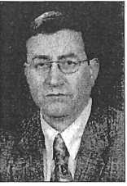

446
TÜRKİYE NÖROLOJİ TARİHÇESİ
Kavaklı hükümet tabipliğine nakledildi. İki yıllık mecburi hizmetini bu şekilde tamamladıktan sonra 1928 yılında İstanbul Emrazı Akliye ve Asabiye Hastanesi'nde asistan oldu. Burada Hocası Ord. Prof. Mazhar Osman tarafından bilgi ve görgüsünü artırmak amacıyla Paris'e gönderildi. 1932 yılında asabiye uzmanı oldu ve İstanbul Belediyesi Sıhhiye Muayene Komisyonu'nda asabiye mütehassısı olarak görev aldı. 1932 yılında Bezmialem Vakıf Gureba Hastanesi asabiye mütehassıslığına tayin oldu (1).
Dr. Rifat Çağıl 33 yıl Gureba Hastanesinde hizmet vermiş; 1965'de yaş haddinden emekli olmuş, 1979'da vefat etmiştir.
Kaynakça
1. Erdem, E: Türk Hekimleri Biyografisi. Çituri Biraderler Basımevi, İstanbul, 1945

Posta İşleri Genel Müdürlüğü (PTT) Eğitim ve Araştırma Hastanesi Nöroloji kliniği
Hastanemizde Nöroloji Kliniği 1983 yılında kurulmuştur. Eğitim verilmesinin başlangıcı 1990 yılıdır. İlk Klinik Şefi Doç. Dr. Fehim Arman (şu anda Kayseri Erciyes Üniversitesi Tıp Fakültesi Nöroloji Anabilim Dalı'nda Profesör olarak çalışmaktadır), 24 Ekim 1990 ile 31 Aralık 1991 tarihleri arasında görev yapmıştır. Dr. Mehmet Çetinkaya 16 Şubat 1994 tarihinden itibaren bu görevi sürdürmektedir. Kliniğimizde kurulduğundan itibaren EEG çekilmektedir. Hastanemizde halen BT, MRI ve Doppler USG incelemeleri yapılmaktadır.
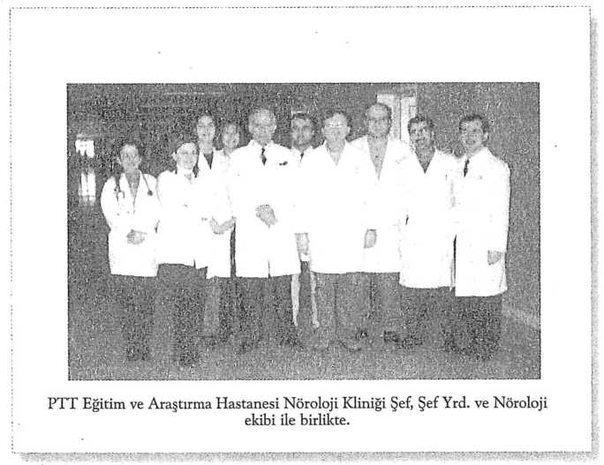

448
TÜRKİYE NÖROLOJİ TARİHÇESİ
Kliniğimizin §u anki kadrosu:
Dr. Mehttıet Çetinkaya (Klinik Şefi)
Dr. Eren Gözke (Klinik Şef Muavini)
Dr. Abdülkadir Koçer (Nöroloji Uzmanı)
Kliniğimizde halen asistan olarak çalışmakta olan doktorlar; (Kıdem sırasıyla)
Dr. Mehmet Emin Çakır
Dr. Deniz Çelebi
Dr. İbrahim Kutluer
Dr. Özgül Öre
Dr. Deniz Tonguç
Dr. Zafer Özyurt
Dr. Nimet Dörtcan
Dr. Eren Gözke
Dr. Mehmet Çetinkaya
- Uz. Dr. Mehmet Çetinkaya
1939 yılında Vakfıkebir'de doğdu. İstanbul Üniversitesi Tıp
Fakültesi'nden 1967'de mezun oldu. 1975 yılında Haseki Hasta-
nesinde Ruh ve Sinir Hastalıkları uzmanı oldu. Aynı hastanede
başasistan olarak çalıştı. J.983 yılında SSK Göztepe Eğitim
Hastanesi Nöroloji Kliniği’ne Şef Yardımcısı oldu. 1992'de
Kartal Eğitim ve Araştırma Hastanesi Nöroloji Klinik Şefi oldu.
- yılından beri PTT Eğitim ve Araştırma Hastanesi Nörolo-
ji Klinik Şefi olarak görev yapmaktadır.
- Uz. Dr. Eren Gözke
1961 yılında İstanbul' da doğdu.1984 yılında İ.Ü. İstanbul Tıp
Fakültesi'ni bitirdi.1986-1990 yıları arasında SSK Göztepe Eği-
tim Hastanesinde Nöroloji ihtisasını yaptı.1994-1997 yılları ara-
sında Marmara Üniversitesi Nörolojik Bilimler Enstitüsünde
Elektrodiagnostik Nöroloji yüksek lisans eğitimi aldı. 1998 yılın-
da Sağlık Bakanlığı'nın açtığı sınavı kazanarak Şef Yardımcısı ol-
du. 1999 yılından beri PTT Eğitim ve Araştırma Hastanesi Nö-
roloji Kliniğinde Şef Yardımcısı olarak görev yapmaktadır.
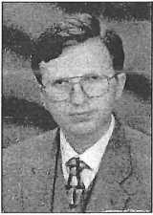
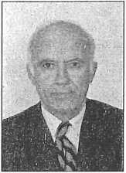

Ankara Numune Araştırma ve Eğitim Hastanesi Nöroloji Servisi Kuruluş ve Gelişimi

Nöroloji servisi ilk defa Prof. Dr. Şükrü Yusuf Sarıbaş tarafından, taş pavyon- da kurulmuştur. Nöroloji servisinin kurucusu olan Dr. Şükrü Yusuf Sarıbaş 1893 yılında Selanik'in Ustrumca kasabasında doğmuş, ilk tahsilini orada yapmış, 1911 yılında Türkiye'de Askeri Tıbbiye'ye girmiş, 1917 yılında hekimlik diplomasını almıştır. Harbiye Nezareti Sıhhiye Dairesi'nde çalışmış ve patoloji bilgisini artırmak üzere Berlin'e gitmiştir. Türkiye'ye dönüşünde Prof. Dr. Nazım Şakir'in yanında ihtisasını yaparak Ankara Numune Hastanesi Nöroloji Klinik Şefliği’ne tayin e- dilmiş ve uzun yıllar başarılı çalışmalardan sonra 1946 yılında A.U. Nöroloji Kliniği Profesörlüğüne atanmıştır. İlk defa Dr. Suat Beşe 1942 yılında asistan olarak kliniğe gelmiş, 1943 yılında Dr. Sabahattin Tolluoğlu ve Dr. Cahit Özen gelmişlerdir. 1944 yılında Dr. Münif Sanan Şef Müavini olarak görevini yapmış ve 1953'den
- yılına kadar da Şef olarak görev yapmıştır.
Dr. Şükrü Yusuf Sarıbaş 1962 yılında vefat ettikten sonra Dr. Vefik Kırçak ve Dr. Sami Gür’ün Doçentlik kazanmış ve göreve başlamışlardır. 1957 yılında. Dr. Sami Gür’ün Profesörlüğe yükselmiştir.
A.Ü. Tıp Fakültesi Nöroloji Kliniği 1961 yılında Cebeci'deki yeni binasına nakledildikten sonra, klinik bir süre Dr. Sabahattin Tolluoğlu tarafından vekâleten i- dare edilmiştir.
Dr. Münif Sanan 1937 yılında İstanbul Tıp Fakültesi'nden mezun olmuş, 1944- 1945 yılları arasında Ankara Numune Hastanesi Nöroloji Kliniği'nde Şef Muavini olarak bulunmuş, 1945 yılında Konya Devlet Hastanesi Nöroloji Uzmanlığına atanmış, 1959-1960 yıllarında Amerika'da Pittsburg'da Nöroloji dalında çalışmış ve 1961 yılında Ankara Numune Hastanesi Nöroloji Kliniği Şefi olarak çalışmalarına başlamış ve başarılı çalışmalarından sonra 1975 yılında emekli olmuştur.

450
TÜRKİYE NÖROLOJİ TARİHÇESİ
1973 yılında İkinci Nöroloji Kliniği kurulmuş ve Şef Muavini olarak çalışmak- ta olan Dr. Metin Suda İkinci Nöroloji Kliniği Şefliği’ne atanmıştır. Dr. Metin Suda'nm 1975 yılında vefat etmesi üzerine bu servis kaldırılmıştır.

Ankara Numune Eğitim ve Araştırma Hastanesi
L Nöroloji Kliniği
- Uz. Dr. Şenay Özbakır
(I. Nöroloji Klinik Şefi)
- yılında Ankara Üniversitesi Tıp Fakültesi 'nden mezun
olmuştur. Uzmanlık eğitimini aynı hastanenin Nöroloji
Kliniğinde yaparak 1974 yılında uzmanlığını tamamlamıştır.
- yılında Ankara Numune Hastanesinde Başasistan olarak
göreve başlayan Dr. Özbakır 1987 yılında Klinik Şefi olarak SSK
Ankara Eğitim Hastanesi’ne geçmiştir. 1996 yılında Klinik Şefi olarak Ankara
Numune Hastanesi Nöroloji Kliniği’ne atanmıştır.
Dr. Özbakır, Nörolojinin özellikle Elektroensefalografi ve Epilepsi alanlarında çalışmaktadır.
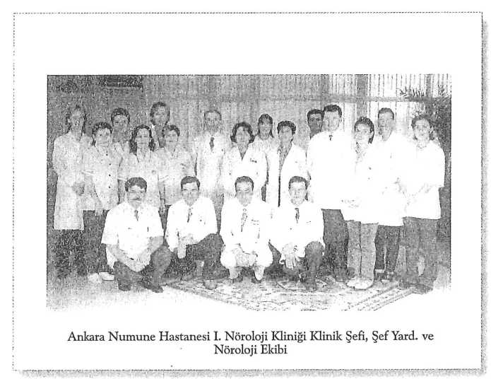
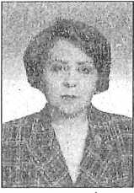
TÜRKİYE EĞİTİM HASTANELERİNDE NÖROLOJİ TARİHÇESİ
451
Doç. Dr. Şerefhur Öztürk
I. Nöroloji Klinik Şef Yardımcısı)
1962 yılında Kars'da doğmuştur. 1987 yılında Ankara
Üniversitesi Tıp Fakültesi 'ni bitirdikten sonra Düzce Devlet
Hastanesi 'nde iki yıl süre ile mecburi hizmet yapmıştır. 1990
yılında Ankara Numune Hastanesi Nöroloji Kliniği'nde
uzmanlık eğitimine başlamış, 1994 yılında hastanemizden
uzmanlığını aldıktan sonra çalışmalarına başasistan olarak devam etmiş, 1998
yılında da Klinik Şef Yardımcısı olmuştur. 1999 yılında doçent olmuştur.
ABD Arizona ve Pittsburgh Üniversitelerinde serebrovasküler hastalıklar ve yoğun bakım alanında çeşitli sürelerle çalışmıştır. Özellikle strok alanında çalış- maları olan Dr. Öztürk evli ve bir çocuk annesidir.
Kliniğimizin bugüne kadarki eğitim kadrosu
Şefler:
Prof. Dr. Şükrü Yusuf Sarıbaş
Dr. Sabahattin Tolluoğlu
Dr. Münif Sanan
Dr. Metin Suda
Dr. Sabahat Gürçay
Dr. Şenay Özbakır
Dr. Fikri Ak
Şef yardımcıları
Dr. Filiz Tüzüngüç
Dr. Şenay Özbakır
Dr. Alaaddin Emmezoğlu
Dr. Şerefnur Öztürk
Özelleşmiş laboratuvarlann kuruluş tarihi
'EEG' laboratuvan: 1972 yılında Dr. Filiz Tüzüngüç tarafından kurulmuş, Dr. Metin Suda ve 1976 yılında Dr. Şenay Özbakır tarafından geliştirilmiştir. Halen rutin hizmet vermektedir.
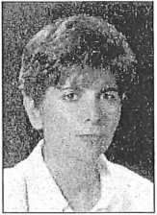
452
TÜRKİYE NÖROLOJİ TARİHÇESİ
'EMG' laboratuvan: 1992 yılında Dr. Fikri Ak tarafından kurulmuş ve halen hizmet vermektedir.
Nöroradyoloji: 1977 yılında Dr. Alaaddin Emmezoğlu tarafından çalışmaları yapılmaya başlanmıştır.
Mevcut Eğitim Kadrosu
- Nöroloji Kliniği
Şef:
Dr. Şenay Özbakır
Şef Yardımcısı
Doç. Dr. Şerefnur Oztürk
Uzman:
Dr. Selçuk Çamoğlu
Asistanlar:
Dr. Aybala Neslihan Firidin Dr. Yasemin Eren
Dr. Rahşan Karacı Dr. Aslı Ece Temel
Dr. Nilay Cansaran Dr. Asuman Fındık
Ankara Numune Eğitim ve Araştırma Hastanesi 2. Nöroloji Kliniği
15.01.2001 tarihinde Sağlık Bakanlığı tarafından yapılan şeflik imtihanı sonucu 25.01.2001 tarihinde Dr. Fikri Ak’ m klinik şef olarak atanması ile kuruluş faali- yetlerine geçirilmiş ve 01.04.2001 tarihinde 2. Nöroloji Kliniği olarak çalışmaya başlamıştır.
İlk olarak klinik şefi Dr. Fikri Ak, Başasistan Dr. Mustafa Saka, Uz. Dr. Gürdal Orhan. As. Dr. Şule Bilen ve Dr. Nalan Gökçe olarak beş kişilik kadrodan meydana gelmiştir. 11 açık hasta, 4 yoğun bakım yatağı ve 1 özel oda olarak toplam 15 hasta yatağı ile klinik hizmetleri ve eğitim faaliyetlerine başlanmıştır. EEG ve EMG laboratuarları ortak olarak kullanılmaktadır.
Halen 2 başasistan, 1 uzman ve 7 asistan kadrosu ve 17 hasta yatağı ile eğitim ve öğretim faaliyetlerine devam edilmektedir.

TÜRKİYE EĞİTİM HASTANELERİNDE NÖROLOJİ TARİHÇESİ
453
- Nöroloji Klinik Şefi:
Dr. Fikri Ak
Başasistanlar
Dr. Mustafa Saka
Dr. E. Belgin Koçer
Uzman
Dr. Gürdal Orhan
Asistan
Dr. Şule Bilen Dr. Dilek Özçelik
Dr. H. Nalan Gökçe Dr. Erdem Gürkaş
Dr. Sibel Engür Dr. Saniye Oral
Dr. Mesut Çakıcı
- Uzm. Dr. Fikri Ak
(II. Nöroloji Klinik Şefi)
1954 yılında Rize doğumlu olup, 1975-1981 yıllarında Ata-
türk Üniversitesi Tıp Fakültesi’ nde öğrenimini tamamladıktan
sonra, Zonguldak’ ta mecburi hizmet döneminde sağlık ocağı
doktorluğuna başlamıştır. Elazığ Lepra Hastanesi’ nde lepra üze-
rinde uygulamalı eğitim ve seminer çalışmalarına katıldıktan
sonra , II Sağlık Müdürlüğü, Frengi ve Lepra Başkanlığı, Deri ve Tenasül Hasta-
lıkları Dispanseri Başhekimliği ve Fuhuşla Micadele Komisyonu Başkanlığı göre-
vinde bulunmuştur. 1985 yılında askerlik sonrası Sağlık Bakanlığı 1. Ulusal Aşı
Kampanyasında Zonguldak ve Samsun bölgelerinde sorumlu olarak görev almış-
- yılında Sağlık Bakanlığı asistanlık sınavını kazanarak Ankara Numune Hastanesi Nöroloji Kliniği’ nde göreve başlamıştır. 1990 yılında uzmanlıktan sonra aynı klinikte başasistan olarak göreve devam etmiştir. Hacettepe Üniversitesi Tıp Fakültesi’ nde Nöroloji Anabilim dalında EMG-EEG laboratuarında elektro- fizyoloji eğitimine başlamış ve kliniğe dönüşünde 1991 yılında EMG laboratuarlarını kurarak çalışmaları başlatmıştır.
Sağlık Bakanlığı Nöro-Psikiyatri Klinik İlaç Ruhsatlandırma Kornişon Üyeliği ve Botilismus Intoksikasyonu izleme Komisyonu üyeliğinde bulunmuş, organ
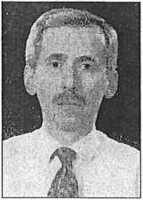

454 TÜRKİYE NÖROLOJİ TARİHÇESİ
Transplantasyonu ve Beyin Ölümü Tespit Komisyon üyeliği, Bovine Spongioform Encephalopathy ve Creutzfeld-Jacob Disease Devamlı izleme ve Değerlendirme Komisyon üyeliği, Akupunktur Bilim Komisyonu üyeliği ve Sağlık Bakanlığı Nöroloji Bilimleri Eğitim ve Müfredat Komisyonu Üyeliği ve Hastane Eğitim Planlama Komisyon üyeliği görevi halen devam etmektedir.
Türk Nöroloji Derneği kurucu Kurul üyeliği ve Türkiye Sağlık Çalışanları Eğitim ve Dayanışma Vakfı Kurucu Kurul Üyeliğinde görev almış, Sağlıklı Yaşlanma Demeği ve Yorgunluk Tanı ve Tedavi Demeğinin kuruluşlarını yapmıştır.
2001 yılında Sağlık Bakanlığının açmış olduğu şeflik imtihanını kazanarak 2. Nöroloji Klinik Şefi olarak görevine devam etmektedir.
Eğitim Hizmetleri
Her iki klinik müşterek eğitim yapmaktadır.
- Hasta başı eğitimi:
Asistan doktorun hastayı hazırlama aşamasında başlamakta ve gerektiğinde başasistanlar, Şef Yardımcısı ve Klinik Şefi tarafından verilmektedir.
Hergün yapılan sabah vizitelerinde hasta anamnezi, muayenesi, ayırıcı tanılar ve tedavi konularında eğitim verilmektedir.
- Düzenli eğitim programı:
Düzenli aralıklarla yapılan eğitim toplantıları haftada iki gün dönüşümlü olarak seminer, literatür tartışması, ayda iki kere vaka sunumu olarak gerçekleştiril- mektedir.
- Toplantılar:
Kliniğimiz, hastanemiz eğitim planlama koordinatörlüğü tarafından düzenlenen genel eğitim seminerleri aktivitesine katılmaktadır. Zaman zaman yurt dışındaki ve yurt içindeki eğitim merkezleri ile ortak toplantılar düzenlenmektedir.
- Rotasyonlar:
Kliniğimiz asistanları 9 ay psikiyatri, 4 ay pediatrik Nöroloji, 3 ay dahiliye rotasyonlarına gönderilmektedir. Pediatrik Nöroloji rotasyonları üniversitelerde sağlanmaktadır. Kliniğimize fizik tedavi ve rehabilitasyon, beyin cerrahi, psikiyatri, KBB ve göz kliniklerinden rotasyoner kabul edilmektedir.

TÜRKİYE EĞİTİM HASTANELERİNDE NÖROLOJİ TARİHÇESİ
455
- Laboratuvar eğitimi:
Kliniğimiz EMG ve EEG laboratuvarlarmda asistan eğitimi bir-üç aylık dönüşümlerle verilmektedir.
- Poliklinik eğitimi
Poliklinikte kıdemli asistan uzman kontrolünde hasta karşılama muayene, değerlendirme ve tedavi reçete yazma eğitimi uygulanır.
- Sağlık kontrolü ve adli vakaların değerlendirme ve rapor edimesi eğitimi
Poliklinkte uzman denetiminde yaptırılmaktadır.
- Acil hasta karşılama ve değerlendirme eğitimi
Acil polikliniğinde 24 saat nöbet şeklinde hizmet verilmektedir.'
Özelleşmiş laboratuvarlar
'EMG' laboratuvan: Dr. Fikri Ak ve Dr. Mustafa Saka tarafından yürütülmekte ve l'er aylık asistan rotasyonları şeklinde eğitim sürdürülmektedir.
'EEG' laboratuvan: Dr. Şenay Özbakır, Dr. Şerefnur Öztürk ve Dr. Fikri Ak tarafından yürütülmekte ve 3'er aylık asistan rotasyonları şeklinde sürdürülmektedir.
PoliHinik hizmetleri: Uzmanlar arasında rotasyon usulü ile bir uzman ve bir a- sistan doktor tarafından genel Nöroloji polikliniği ve sağlık kurulu polikliniği olarak yürütülmektedir.

Sağlık BakanlığıAnkara Hastanesi Nöroloji
Kliniği Tarihçesi

Hastanemizde Nöroloji eğitimi verilmeye başlandığı tarih: 1958-1959 yıllarında Ankara Üniversitesi Nöroloji Kliniği'nden Prof. Dr. Sami Gür’ün ek görevle vekaleten Ankara Hastanesi Nöroloji Kliniği'ni eğitime açılmıştır.
Nöroloji Kliniği 1960-1983 yıllarında şef Dr. Nazmi Barlas tarafından yönetilmiştir Şef Muavinleri Dr. Türkan Alatan (1967-1973), Dr. Beyhan Gönülal (1975
- Halen Çalışmakta)
1965 yılında 2. Nöroloji Kliniği kurulmuş, Şefliğini Dr. Mukadder Şengir Okan 1979'a kadar yürütmüştür. Her iki Klinik Şeflerinin emekli olmasından sonra klinikler birleştirilmiş ve 2. Nöroloji Kliniği Şef Yardımcısı Dr. Muhlis Yurdakul (Başlama tarihi 1969), 1984 yılında Nöroloji Kliniği Şefliği’ne atanmıştır. 1998 Nisan ayma kadar görevini emekli oluncaya kadar sürdürmüştür. Şef Muavinleri Dr. Beyhan Gönülal ve Dr. Halil Karagöz'dür (1979 - Halen görevde). Klinik şefliğini Dr. Levant E. İnan yürütmektedir. Hastanemiz Nöroloji Kliniği’ne uzman o- larak gelişi 1990'dır.
'EEG' laboratuvarı 1985 yılından itibaren Dr. Beyhan Gönülal tarafından faaliyete başlatılmıştır.
'EMG' laboratuvarı 1989 yılından itibaren Dr. Muhlis Yurdakul tarafından faaliyete başlatılmıştır.
Özelleşmiş poliklinikler ve faaliyete başladığı tarihler aşağıdadır:
Başağrısı Polikliniği : 1992 Dr. Levent İnan, Dr. Serap Üçler
Epilepsi Polildiniği : 1994 Dr. Beyhan Gönülal
MS Polikliniği : 1994 Dr Ufuk Ergün, Dr. Levent İnan
Parkinson Polikliniği: 1994 Dr. Tuğrul Atasoy, Dr. Levent İnan
Demans Polikliniği : 1994 Dr. UfukAkm

TÜRKİYE EĞİTİM HASTANELERİNDE NÖROLOJİ TARİHÇESİ
457
Eğitim biçiminin şimdiki organizasyonu aşağıdadır.
Doç. Dr. Levent E. İnan | Şef
Dr. Beyhan Gönülal | Şef Muavini
Dr. Halil Karagöz | Şef Muavini
Dr. Ümit Akm | Başasistan
Dr. Ufuk Ergün | Başasistan
Dr. H. Tuğrul Atasoy | Başasistan
Dr. Serap Üçler | Uzman
Dr. Tansel Terzi | Asistan
Dr. Oğuz Nuyan | Asistan
Dr. Oya Karaalm | Asistan
Dr. Ayfer Akalın | Asistan
Dr. Tuğba Oruç | Asistan
Kliniğimiz bünyesinde Dr. Cüneyt Öy ve Dr. Serpil Vargel de ayrıca psikiyatri uzmanları olarak çalışmaktadır.
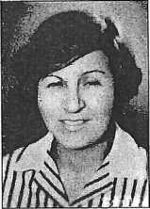
Dr. Mukaddes Sengir Okan
- Doç Dr. Levent Ertuğrul inan
1960 yılında Ankara'da doğdu. İlk ve ortaöğrenimini Anka-
ra'da tamamladı. Ankara Üniversitesi Tıp Fakültesi'ni 1983 yı-
lında bitirdi. Zorunlu hizmetini tamamladıktan sonra 1986 yılın-
da aynı fakültede Nöroloji ihtisasına başladı. İhtisasın bitimin-
den sonra Sağlık Bakanlığı Ankara Eğitim ve Araştırma Hasta-
nesinde uzman olarak çalışmaya başladı. Başasistan iken 1994
yılında Nöroloji Doçenti oldu. 1998 yılında girdiği Şeflik sına-
vında başarılı bulunarak aynı hastanenin Nöroloji Klinik Şefi oldu. Şu an aynı gö-
revi yürütmektedir. Harvard Üniversitesi Beth İsrael Hastanesi Davranış Nörolo-
jisi Ünitesi, Kopenhag Üniversitesi Rıgshospitalet Hastanesi Nöroloji Kliniği ve
Norveç Trondheim Üniversitesi Nöroloji Kliniğinde Eğitim ve Araştırma aktivi-
telerinde bulundu. Evli ve 2 çocukludur.
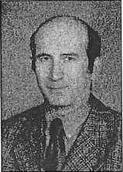

458
Türiüye Nörolojİ Tarihçesi
- Uz. Dr. Beyhan Sak Gönülal
15.02.1946 tarihinde Ankara' da doğdu. İlk ve ortaöğrenimi-
ni 1952-1963 tarihleri arasında tamamladı. 19.12.1970 yılında
Ankara Üniversitesi Tıp Falcültesi’ni bitirdi. 30.01.1971 yılında
Ankara Üniversitesi Tıp Fakültesi Nöroloji Kliniğinde asistan o-
larak ihtisasa başladı. 03.04.1975 yılında Sinir ve Ruh Hastalık-
ları uzmanı olarak ihtisas aldı. Aynı klinikte 04.11.1975 tarihine
kadar uzman olarak çalıştı. 04.11.1975 tarihinde kendi isteği ile
Ankara Hastanesi 1. Nöroloji Kliniği'nde başasistanlık görevine başladı.
17.04.1979 tarihinde açılan Şef Muavinliği sınavına girerek aynı kinikte Şef Mua-
vini olarak göreve devam etti. 11.04.1983 tarihinden itibaren 6 ay süre ile Hacet-
tepe Üniversitesi Tıp Fakültesi Nöroloji Kliniği EEG laboratuvarmda eğitim göre-
rek EEG çekme, olcuma ve yorumlamasını öğrendi. Nöroloji Kliniğinde EEG
laboratuvarını kurdu. Özel ilgi alanları EEG ve epilepsi konularıdır. Halen aynı
hastanede çalışmaktadır, 2 çocuğu vardır.
- Uz. Dr. Halil Karagöz
1947 yılında Ankara Beypazar ilçesinde doğdu. İlkokul, orta-
okul ve lise öğrenimini Ankara' da yaptı. 1965 yılında Ankara
Üniversitesi Tıp Fakültesi'ne başladı. 1971 yılında mezun oldu.
- yılında Ankara Üniversitesi Tıp Fakültesi Psikiyatri Klini-
ği’nde asistan olarak olarak çalışmaya başladı. 1975 yılında kısa
dönem askerlik görevini yaptı. 1976 yılında Nöropsikiyatri Uz-
manı olarak ihtisasını tamamladı. 1976-1980 yıllarında Alman-
ya' da bir devlet hastanesinde Nöropsildyatri Uzmanı olarak çalıştı. 1980 yılında
Sağlık Bakanlığı Ankara Eğitim ve Araştırma Hastanesi'nde başasistan olarak ça-
lışmaya başladı. 1986 yılında Şef Muavinliği sınavını kazanarak çalışmaya devam
etti. 1987 yılında Berlin' nde 3 ay EEG ağırlıklı çalışma yaptı. Halen Ankara Eği-
tim ve Araştırma Hastanesi'nde Şef Muavini olarak çalışmaktadır. Evli ve 1 kızı
vardır.
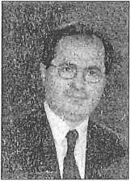
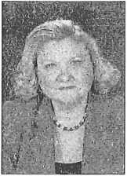

SSK Ankara Eğitim Hastanesi Nöroloji Kliniği
SSK Ankara Eğitim Hastanesi Nöroloji Kliniği 1964 yılında önceleri iki ayrı klinik olarak kurulmuştur. Birinci kliniğin başında Dr.Ali İhsan Şahinalp, ikinci kliniğin başında Dr. Suzan Taner bulunmakta idi. 1967 yılında Dr. Suzan Taner'in emekli olması üzerine iki klinik birleşti ve Nöroloji Kliniği Şefliği’ni Dr. Şahinalp emekli olduğu 1987 yılma kadar yürüttü.
Dr. Şahinalp Nöroloji uzmanlığını Massachusetts General Hospital'da yapmış değerli bir nörolog idi. Nöroloji Kliniğindeki EEG' Labratuvarmı 1967 yılında kurmuş ve şefliği döneminde birçok uzman yetiştirmiştir.
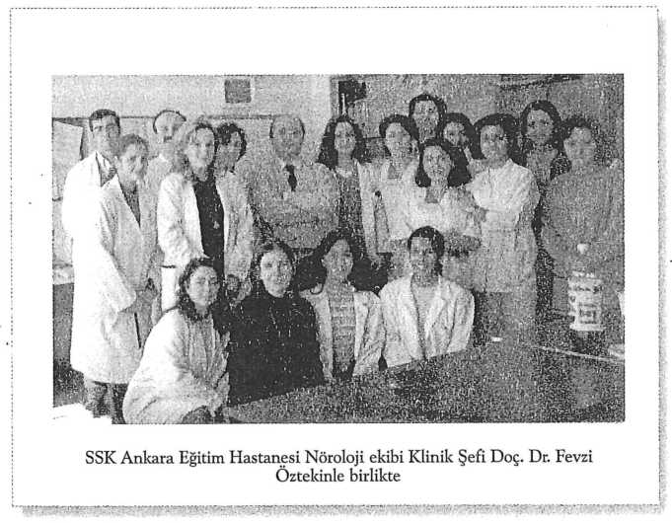

460
TÜRKİYE NÖROLOJİ TARİHÇESİ
Dr. Şahinalp'in ayrılmasından sonra Nöroloji Kliniği'ne şef olarak Dr. Şenay Özbakır atanmıştır. Dr. Özbakır uzmanlığmı Ankara Üniversitesi Tıp Fakültesi Nöroloji Bölümü'nden almış, daha sonra Ankara Numune Hastanesi Nöroloji Kli- niği'nde çalışmış, orada 1982 yılında Klinik Şef Yardımcısı olmuş ve 1987 yılında Şef olarak SSK Ankara Eğitim Hastanesi Nöroloji Kliniği'nin başına geçmiş ve birçok hekimi Nöroloji Uzmanı olarak yetiştirmiştir. Dr. Özbakır 1996 yılında Ankara Numune Hastanesi Nöroloji Kliniği Şefliği’ne atanmıştır.
Dr. Özbakır'ın ayrılmasından sonra 1998 yılında Nöroloji Kliniği'nin başına Doç. Dr. M. Fevzi Öztekin geçmiştir ve halen bu görevi yürütmektedir. Dr. M. F. Öztekin Hacettepe Tıp Fakültesi Nöroloji Bölümü'nde uzman olduktan sonra SSK Ankara Hastanesi Nöroloji Kliniği'nde çalışmaya başlamıştır.
Halen SSK Ankara Hastanesi Nöroloji Kliniği Şef Yardımcılığını yürüten Doç. Dr. Neşe Öztekin ise Nöroloji Uzmanlığını ve Doçentlik ünvanını Hacettepe Tıp Fakültesi Nöroloji Bölümü'nden 1990 yılında aldıktan sonra 1991 yılından itibaren SSK Ankara Eğitim Hastanesi'nde çalışmaktadır.
Başasistanlık görevini ise Dr. Erden Aytaç yürütmektedir. Dr. Aytaç 1974 yılında aynı klinikte uzman olduktan sonra Başasistanlık görevini üstlenmiştir.
SSK Ankara Eğitim Hastanesi otuz yataklı bir Nöroloji Kliniği olup düzenli çalışan 'EEG' laboratuvan'na sahiptir. 'EMG' laboratuvarı ise kurulma aşamasındadır.
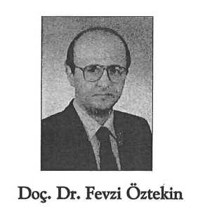
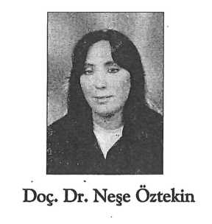

Izmir Atatürk Eğitim ve Araştırma Hastanesi Nöroloji Kliniği Tarihçesi
İzmir Atatürk Eğitim ve Araştırma Hastanesi 1851 yılında Gariban-ı Müslimin Hastanesi adıyla Konak alanında, Kadın Hastalıkları ve. Doğum Hastanesi'nin bulunduğu binada kurulmuştur. Daha sonra, İzmir Memleket Hastanesi, İzmir Devlet Hastanesi adları verilmiştir. 1981 yılında bugünkü yerine taşınmıştır. 1990'lı yıllardan sonra Atatürk Eğitim ve Araştırma Hastanesi adını almıştır.
1939 yılma kadar, Dr. İsmail Ziya Tiregöl'ün Emrazı Akliye ve Asabiye mütehassısı (Ruh ve Sinir Hastalıkları uzmanı) olarak çalıştığı; ancak göreve başlangıç tarihi ve daha önce hastanede ruh ve sinir hastalıkları uzmanı olduğunu belirtir bir kayıt bulunamamıştır. 1939 yılında Dr. İsmail Ziya Tiregöl'ün Erzurum Mem-
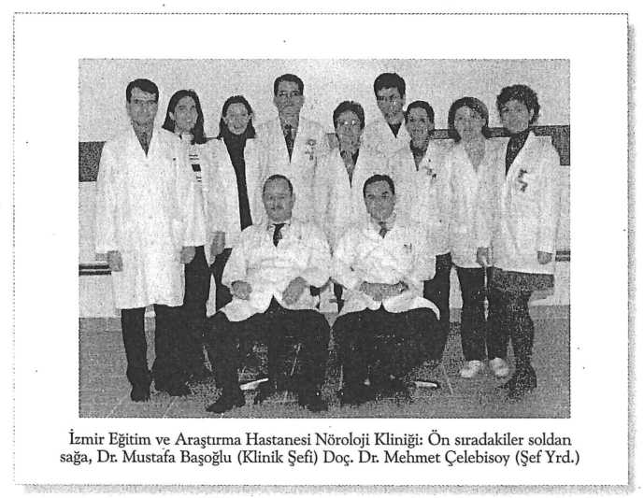

462
TÜRKİYE NÖROLOJİ TARİHÇESİ
leket Hastanesi'ne tayini yapılmış ve Dr. Kemal Osman Bozkurt göreve başlamış- tır. Dr. Kemal Osman Bozkurt 1960 yılında emekli olmuştur.
1960 yılında Dr. Bekir Urfalı, Nöro-Psikiyatri Klinik Şefi olarak’göreve başladı. 1968 yılında da Dr. Orhan Hasegeli Şef Yardımcısı olmuştur. 1972 yılında Nöroloji ve psikiyatrinin ayrı uzmanlık dalı olarak ayrılmasından sonra, Nöroloji Klini- ği'nde, Nöroloji uzmanlık eğitimi başlamıştır. 1972-79 yılları arasında, 11 asistan Nöroloji eğitimi alarak uzman olmuştur.
1979 yılında Dr. Mustafa Başoğlu, Şef Yardımcısı olarak göreve başladı. Tam gün çalışma uygulamasının başlamasından sonra, 1979 yılında Dr. Bekir Urfalı e- mekli oldu. Bu dönemde klinikte 3 asistan vardı. Aynı yıl, Dr Behiye Özer ve Dr. Yılmaz Bolat Başasistan; 1980 yılında Dr. Orhan Hasegeli, sağlık nedeniyle e- mekli oldu. Dr. Yılmaz Bolat ayrıldı. 1980-84 yılları arasında Dr. Mustafa Başoğ- lu Şeflik görevini vekaleten yürüttü. Bu dönemde SSK Hastanesi'nde Nöroloji e- ğitimine başlayan 3 asistan, asistanlıklarını tamamlamak üzere o tarihteki adıyla İzmir Devlet Hastanesi'nde çalışmaya başladı. Nöroloji Kliniği'nde eğitimlerini tamamlayan 6 asistan, İzmir'de Nöroloji Şefi olmadığı için, Ankara Numune Hastanesinde sınava girerek, uzman oldular. 1983 yılında, başasistanlarla ilgili tayin uygulaması sonucu Dr. Behiye Özer, Belediye Hastanesi'ne tayin oldu. 1983 yılında Dr. Muhteşem Gedizlioğlu başasistan olarak göreve başladı. 1983 ve 1984 yıllarında Nöroloji Kliniğinde asistan yoktu ve 2 yıl tüm sağlık hizmeti Dr.Mustafa Ba- şoğlu ve Dr. Muhteşem Gedizlioğlu tarafından yürütüldü.
1984 yılında Dr. Mustafa Başoğlu, Klinik şefi oldu. 1985 yılından itibaren 4 a- sistanm gelmesiyle, yeniden asistan eğitimi başladı. 1987 yılında kısa süre, Doç. Dr. Yakup Sarıca Şef Yardımcılığı yaptı. Çukurova Tıp Faluiltesi'ne Profesör olarak ayrıldı. Aynı yıl Dr. Behiye Özer Şef Yardımcısı oldu. 1989 yılında Doçent o- lan Dr. Muhteşem Gedizlioğlu, SSK İzmir hastanesi Nöroloji Klinik Şefi olarak klinikten ayrıldı. Aynı yıl uzman olan Dr. Faik Budak Başasistan oldu. Kendisi halen Kocaeli Üniversitesi Nöroloji Anabilim Dalı'nda öğretim üyesidir. 1993 yılından itibaren Dr. Gülümser Irtman, Dr. İbrahim Öztura ve Dr. Şule Peker Başasistanlığa atandı.
1985- 99 yılları arasında 27 asistan Nöroloji Uzmanı oldu.
'Nöro-radyolojik' incelemeler (serebral anjiografi, myelografi, PEG ) 1960 yılında Dr. Bekir Urfalı tarafından başlatılmış, ancak koşullar nedeniyle ara verilmiştir. 1978 yılında 'nöro-radyolojik' incelemeler ve EEG, Dr. Mustafa Başoğ- lu'nun göreve başlaması ile etkin bir şekilde kullanıma sokuldu. 1994 yılında Dr. İbrahim Öztura tarafından, 'EMG ve uyarılmış potansiyeller' yapılmaya başlandı. ,
Nöroloji Kliniği’nde, yılda 1.500 dolayında hasta yatarak araştırılmakta ve tedavi görmektedir.

TÜRKİYE EĞİTİM HASTANELERİNDE NÖROLOJİ TARİHÇESİ
463
- Dr. Mustafa Başoğlu
(I. Nöroloji Klinik Şefi)
1947 yılında Konya Ereğli'de doğdu. İlk ve orta öğrenimimi
Ereğli'de tamamladı. 1971 yılında İstanbul Tıp Fakültesinden
mezun oldu. 5 ay Karaman SSK'da pratisyen olarak çalıştı. O-
cak 1971'de Hacettepe Tıp Fakültesi’nde uzmanlık eğitimine
başladı. Asistanlık eğitimi sırasında 6 ay EEG'de çalıştı, yoğun
nöroradyoloji eğitimi aldı. Kasım 1976'da uzman oldu. 6 ay HÜTF EEG
laboratuvarmda uzman olarak çalıştıktan sonra, 1977 yılında Eskişehir Anadolu
Üniversitesi Tıp Fakültesi Nöroloji Bölümü’nün kuruluşunda öğretim görevlisi o-
larak bulundu.
- yılında Dr. Kalabay ve Dr. Dener'le birlikte Epilepsi ile ilgili notları tek-
sir kitap halinde yayınlandı.
- yılında Anadolu Üniversitesinin o günlerdeki koşullarının yetersizliği dü-
şüncesiyle ayrılarak İzmir Devlet Hastanesi (İzmir Atatürk Eğitim ve Araştırma
Hastanesi) Nöroloji Kliniği’nde göreve başladı. Aynı yıl hastanede EEG
laboratuvarını kurdu. Daha önce yapılmayan Nöroradyolojik incelemelerin (Anji-
ografi, myelografi, PEG, venografi) etkin bir şekilde yapılmasını başlattı.
- yılında Şef Yardımcısı oldu. 1980-1984 yılları arasında klinikte Şef olma-
ması nedeniyle klinik sorumlusu olarak çalıştı. Sağlık Bakanlığimn Ege bölgesin-
deki tek eğitim hastanesi ve yoğun bir hasta dolanımı olan bu kurumda, kadro sı-
kıntısı nedeniyle genellikle tek Başasistanla bir yandan asistan eğitimi, diğer yan-
dan sağlık hizmetini yürütmek için yoğun uğraş verdi.
1984 yılında Klinik şefi oldu. Şefliği süresince Nöroloji kliniğinden 40 dolayın-
da asistan uzman oldu.
Nöroloji'de Epilepsi, EEG, Beyin damar hastalıkları ve Nöroradyolojiye daha
bir ilgi duyması, bireysel veya klinik arkadaşları ile birlikte 100 dolayında yayını
vardır. 1988 ve 2001 yıllarında 'Epilepsiler' adlı kitabı yayınlandı.
Mitoloji, eski tarih ve felsefe özel ilgi alanları içindedir. Bu konularda yayın-
lanmış ve yayına hazırlanmış yazıları bulunmaktadır. Amatör denizci ve fotoğraf-
çıdır.
- Doç. Dr. Mehmet Çelebisoy
(II. Nöroloji Klinik Şefi)
14-03.1960 tarihinde Eskişehir'de doğdu. İlk öğrenimini İz-
mir Alaybey İlkokulu’nda, orta ve lise öğrenimini Karşıyaka Er-
kek Lisesi'nde yaptı. 1977 yılında Ege Üniversitesi Tıp Fakülte-
sine girdi, 1983 yılında mezun oldu. 1983-1986 yıllarında Bolu
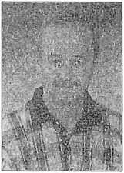
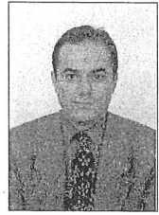

464
TÜRKİYE NÖROLOJİ TARİHÇESİ
ilinin Kıbrısçık ilçesinde mecburi hizmetini tamamladı. 19864990 yıllarında Ege Üniversitesi Tıp Fakültesi Nöroloji Anabilim Dalı'nda uzmanlık öğrenimini yaptı. 1991 yılında Samsun Ondokuz Mayıs Üniversitesi Tıp Fakültesi Nöroloji Anabi- lim Dalı'nda Yardımcı Doçent olarak çalışmaya başladı. 1993 yılında Doçent oldu.
- yılında açılan sınavı kazanarak İzmir Atatürk Eğitim ve Araştırma Hastanesi Nöroloji Kliniği'nde Şef Yardımcısı olarak görev aldı. 2000 yılında yapılan sınav sonrası aynı hastanede 2. Nöroloji Klinik Şefi oldu. Türk Nöroloji Derneği, Beyin Damar Hastalıkları Derneği ve Alzheimer Derneği üyesi. Yurt içi ve dışında yayınlanmış birçok sayıda makale ve bildirisi bulunmaktadır. İngilizce biliyor. Evli ve bir çocuk babasıdır.
- Uz. Dr. Yeşim Yetimalar
(I. Nöroloji Klinik Şef Yardımcısı)
4 Mart 1965 tarihinde Ordu ili Perşembe ilçesinde doğdu. İlk ve orta öğrenimini Manisa'da tamamladı. 1982 yılında Dokuz Eylül Üniversitesi Tıp Fakültesine başladı. Fakülte eğitimi esnasında 1986 yılında Almanya'nın Witten kentindeki Marien Krankenhaus Nöroloji Kliniği’nde 2 ay, 1987 yılında Londra Westmiddle- sex University Hospital Nöroloji kliniğinde 3 ay ve 1988 yılında Londra St. Mary's Hospital Nöroloji kliniğinde 3 ay çalıştı. 1988 yılında mezun olarak Tıp Doktoru oldu. 1988 Aralık ayında Nevşehir ilinde başladığı mecburi hizmet yükümlülüğünü eş durumu dolayısıyla nakil olduğu Zonguldak ili Karabük ilçesinde tamamladı. 1990 yılında Ege Üniversitesi Tıp Fakültesi Nöroloji A.B.D.'nda uzmanlık eğitimine başladı. 1995 Haziran ayında sınava alınarak Nöroloji uzmanı olmaya hak kazandı. 15 Ocak 2001 tarihinde girmiş olduğu Şef ve Şef Muavini sınavında başarılı bulunarak yine Ocak 2001'den itibaren İzmir Atatürk Eğitim ve Araştırma Hastanesi 1. Nöroloji Kliniği’nde Klinik Şef Muavini kadrosuyla çalışmaya devam etmektedir. İngilizce ve Almanca bilmekte, evli ve 2 çocuğu vardır.
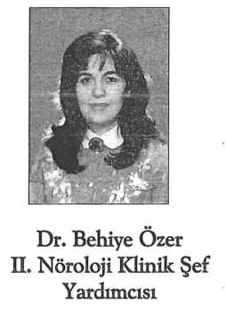

TÜRKİYE EĞİTİM HASTANELERİNDE NÖROLOJİ TARİHÇESİ
Nöroloji Kliniği Kadrosu
- Nöroloji Klinik Şefi:
Dr. Mustafa Başoğlu
- Nöroloji Klinik Şefi:
Doç. Dr. Mehmet Çelebisoy
L Nöroloji Klinik Şef Yardımcısı Dr. Yeşim Yeşimatalar EL. Nöroloji Klinik Şef Yardımcısı Dr. Behiye Özer,
Başasistanlar:
Dr. İbrahim Öztura,
Dr. Gülümser Irtman ,
Dr. Şule Peker Uzmanlar:
Dr Engin Olgay,
Dr. Nezihi Şemin,
Dr. Ayşegül Karatepe,
Dr. Figen Tokuçoğlu,
Dr Nevin Gürgör Asistanlar:
Dr. Ayşe Türkyılmaz * Dr. Esin Korkmaz Dr. Elif Özdemir Dr. Cengiz Güler Dr. Öztekin Demir Dr. Seher Yağıbasan Dr. Leman Ergüven Dr. Ali Yeniocalc
Nörolojik incelemeler ve sorumluları EEG:
Dr. Mustafa Başoğlu Dr. Behiye Özer Dr. İbrahim Öztura EMG ve UP:
Dr. İbrahim Öztura Dr. Behiye Özer Dr. Figen Tokuçoğlu

466 TÜRKİYE NÖROLOJİ TARİHÇESİ
Dr. Nevin Gürgör Nöro-radyoloji:
Dr. Şule Peker, nöro-radyoloji konusunda eğitim almış ve halen eğitimini sürdürmektedir. BT ve MRG, Radyoloji Kliniği'nde yapılmaktadır. Hastanemizde anjiografi cihazı yoktur.
TCD:
Dr. Gülümser Irtman ve Dr. Nevin Gürgör bu konuda iyi bir deneyim kazanmıştır. Ancak henüz hastanemizde TCD cihazı yoktur.
Özel poliklinikler
- yılından itibaren 'Epilepsi' PoliKliniği ile başlamıştır. Fizik yapıya bağlı o- larak çeşitlemeleri artırılmaktadır. Halen aşağıda belirtilen özel poliklinikler haftada birer gün yapılmaktadır, inme polikliniği:
Dr. Mehmet Çelebisoy, Dr. Gülümser Irtman, Dr. Şule Peker Epilepsi polikliniği:
Dr. Mustafa Başoğlu, Dr. İbrahim Öztura Parkinson polikliniği:
Dr. Behiye Özer, Dr. Ayşegül Karatepe Multpl Skleroz polikliniği:
Dr. Behiye Özer, Dr. Figen Tokuçoğlu Eğitim
Asistanlar, asistanlığın ilk ve son yılında serviste çalışmakta, arada rotasyonlarını ve poliklinik çalışmasını yapmaktadır.
Teorik eğitim amacıyla: Asistanların aktif katılımı ile ayda bir kez seminer, haftada bir kez bir olgudan yola çıkarak klinik, incelemeler, ayırıcı tanı, tedavi ve fonksiyonel 'nöro-anatomi'yi kapsayan tartışma ve ayda iki kez dergi toplantıları yapılmaktadır. Ayrıca her asistanın, EEG, EMG, UP eğitimi almaları ve nöro-radyolojik' incelemeleri yeterli düzeyde değerlendirebilmesi; yeteneği ve isteği doğrultusunda uzman olduğu andan tayin aşamasına kadar geçen sürede daha ayrıntılı eğitim alması sağlanmaktadır.

SSK Tepecik Hastanesi Nöroloji Kliniği Tarihçesi
SSK Tepecik Hastanesi 1971 yılında kurulmuştur. Aynı yıl Dr. Sefa Pınar'ın a- tanması ile asabiye servisi açılmıştır. Asabiye servisinin adı 1982-1984 yılları arasındaki iki yıllık uğraşı ile Nöroloji Servisi'ne çevrilebilmiştir.
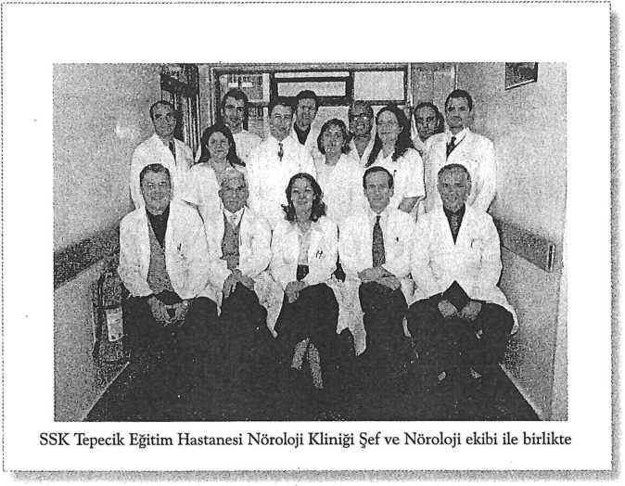
SSK Tepecik Eğitim Hastanesi Nöroloji Kliniği’nde eğitim, Dr. Fatma Türkan Alatan'm (Zorlubudak) 29 Ocak 1978 tarihinde Klinik Şefi olarak atanması ile başlamıştır. Hastanemiz kayıtlarından kendisinin 23 Mayıs 1933 Ankara doğumlu olduğunu, 10 Eylül 1973'de SSYB Ankara Hastanesi Akıl ve Sinir Hastalıkları Kli- niği'nden SSK Tepecik Hastanesi Nöroloji Kliniği'ne uzman tabip olarak atandığını öğreniyoruz. Kendisi daha sonra da sınava girerek 2 Ocak 1978 tarihinde Kli

468
TÜRKİYE NÖROLOJİ TARİHÇESİ
nik şefi olmuş, 1 yıl kadar bu kadroda çalışmış. 20 Ocak 1979 tarihinde SSK An- kara Topraklık Dispanseri'ne ruh sağlığı ve hastalıkları uzmanı tabip olarak naklen atanma talebinde bulunarak hastanemizden ayrılmıştır. Bu dönemde Klinik Şef Yardımcısı yoktur, Dr. Ahmet Uslu başasistan olarak çalışmaktadır. İhtisasa başlayan 3 asistan hekim Dr. Ahmet Nasır Duran, Dr. Fikret Alver ve Dr. Aysel Gürsoy; Dr. Alatan'm hastanemizden ayrılması nedeniyle uzmanlık eğitimlerini tamamlamak üzere SSYB Atatürk Devlet Hastanesi Nöroloji Kliniği'ne gönderilmesi ile hastanemiz Nöroloji Kliniği'nde eğitime son verilmiştir.
1979-1993 tarihleri arasında hastanemiz Nöroloji Servisi 4 uzman hekim tarafından yürütülmüş; 23 Ağustos 1993'de Dr. Yaşar Zorlu'nun Klinik Şefi olarak a- tanması ile yeniden 'Eğitim Kliniği' haline gelmjfifc Klinik Şef Yardımcısı yoktur.
- yılından bu yana Dr. Serdar Kesken Başasistanlık görevindedir.
Kliniğimiz 'EEG' laboratuvarı 27 Ocak 1973 yılında bir süre önce aramızdan ayrılan Dr. Gonca Kalkan tarafından kurulmuştur. Tek makine ile açılan ünite şimdi hizmete 2 makine ile Dr. Ahmet Uslu sorumluluğunda devam etmekte ve Dr. Yaşar Zorlu ve Dr. Ali Ihsan Evinç de bu ünitede çalışmaktadır. 'EMG' Laboratu- varı Eylül 1982'de Dr. Saadettin Yağdıran tarafından kurulmuştur. Halen Dr. Ali Ihsav Evinç'in sorumluluğunda olup Dr. Saadettin Yağdıran ve Dr. Serdar Kesken de bu laboratuvarda çalışmaktadır. 'Nöro-radyolojik' tetkiklerden; 'myelografi', Dr. Saadettin Yağdıran'm Nisan 1977 de, 'serebral angiografi' ise Kasım 1978'de Dr. Ahmet Uslu'nun hastanemize atanmaları ile uygulanmaya başlamıştır. Günümüzde bu tetkikler tüm klinik uzmanlarınca yapılmaktadır.
Kliniğimiz polikliniğine bağlı 3 özelleşmiş poliklinik bulunmaktadır. Nisan 1995 tarihinde açılan 'Epilepsi' ve Mart 1996 tarihinde açılan 'MS' Poliklinikleri Dr. Yaşar Zorlu, Mayıs 1996 tarihinde açılan 'Hareket Bozuklukları' Polikliniği de Dr. Serdar Kesken tarafından yürütülmektedir. Mart 1996 tarihinde açılan 'Baş ağrısı' Polikliniği ise uzman hekim sayısındaki azlık nedeni ile sürdürülememiş ve kapatılmıştır.
1993'de Kliniğin tekrar 'Eğitim Kliniği' haline gelmesinden bu yana hiç yeni uzman ataması yapılmamış olan Kliniğimiz; Klinik şefi, başasistan, 3 uzman hekim ve de 5 asistan kadrosu ile sınırlı dar kadrosuyla SSK'nın 'Ege Bölge Hastanesi' konumundaki Tepecik Eğitim Hastanesi'nin bilinen yoğunluğunda hizmet ve eğitimi aksatmadan birlikte sürdürmenin güçlüklerini yaşamaktadır.
SSK Tepecik Eğitim Hastanesi Nöroloji Kliniği kadrosu
Klinik Şefi:
Uz. Dr. Yaşar Zorlu
Başasistan
Uz. Dr. Serdar Kesken
Uz. Dr. Ahmet Uslu
Uz. Dr. Ali Ihsan Evinç

TÜRKİYE EĞİTİM HASTANELERİNDE NÖROLOJİ TARİHÇESİ 469
Uz. Dr. Saadettin Yağdıran Uzman olup atama bekleyenler
Uz. Dr. M Murat Özçelik Uz. Dr. Mustafa Özkan Uz. Dr. Halis Güğül Uz. Dr. Emre Ersoy Asistanlar Dr Fadime Güven Dr. Nalan Soyder Kuş Pratisyen hekimler.
Dr. Cemal Duran Dr. Nilgün Tuncay
- Dr. Yaşar Zorlu
1952 yılında Denizli'de doğmuştur. İlk öğrenimini Denizli'de, orta öğrenimini Ankara Cumhuriyet Lisesi'nde tamamlamıştır. 1976 Hacettepe Tıp Fakültesi mezunu olup, 1981 yılında aynı üniversitede uzmanlık eğitimini tamamlayarak Nöroloji Uzmanı olmuştur. O- cak 1982 tarihinde atandığı İzmir SSK Tepecik Eğitim Haştanesi'nde Temmuz 1987 de Nöroloji Klinik Şef Yardımcısı; Ağustos 1993'de Nöroloji Klinik Şefi olmuştur. Evli ve bir çocukludur.
- Dr. Serdar Kesken.
1957 yılında Aydm'da doğmuştur. İlk ve orta öğrenimini Ay- dın'da tamamlamıştır. 1981 yılı İstanbul Üniversitesi Cerrahpaşa Tıp Fakültesi mezunudur. Uzmanlık eğitimine başladığı Dokuz Eylül Tıp Fakültesi'nden 1990 yılında Nöroloji Uzmanı olarak ayrılmıştır. 1991 yılında atandığı İzmir SSK Tepecik Eğitim Hastanesi Nöroloji Kliniği'nde 1995 yılından bu y&na Başasistan o- larak çalışmaktadır. Evli ve bir çocukludur.
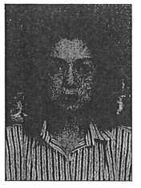
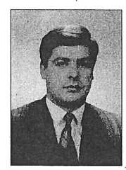
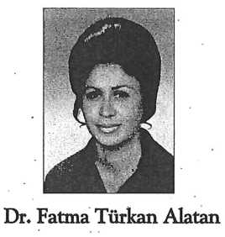

SSK İzmir Eğitim Hastanesi Nöroloji Kliniği Tarihçesi

Hastanemizde Nöroloji Kliniği faaliyederi 30 Mayıs 1958 tarihinde Uzm. Dr. Faruk Dursunoğlu ile birlikte başlamıştır. Dr. Dursunoğlu 11 Mayıs 1984'te emekliye ayrılmış ve 1 yıl önce vefat etmiştir. Uz. Dr. Şenal Girginkardeşler 10 Mart 1969-14 Eylül 1981 yılları arasında çalışmış ve emeklilik nedeniyle ayrılmıştır. Asistan eğitimi 23 Aralık 1982 tarihinde Doç. Dr. Nezihe Ertekin'in Klinik şefi olarak göreve başlaması ile birliktedir.
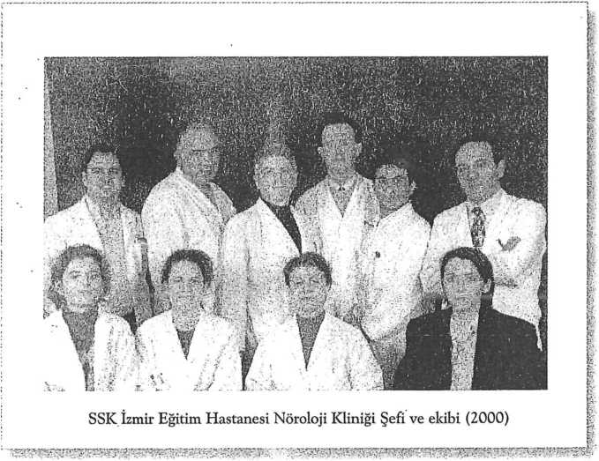

TÜRKİYE EĞİTİM HASTANELERİNDE NÖROLOJİ TARİHÇESİ 471
Bugüne kadarki eğitim kadrosu:
Doç. Dr. Nezihe Ertekin Klinik Şefi 23 Aralık 1982 - 4
Şubat 1991 (emeklilik ile ayrıldı)
Uzm. Dr. Behiye Özer Klinik Şef Yardımcısı 1987 (Şubat-
Nisan) (İzmir Devlet Hast. Nöroloji Klinik Şef Yardımcısı
- (Eylül-Aralık) (İzmir Belediye Hastanesi'ne tayin ile
ayrıldı.)
Doç. Dr. Nezihe Ertekin Uz. Dr. Muhteşem Gedizlioğlu Şef Yardımcısı 19
Eylül 1989-20 Kasım 1991
Doç. Dr. Muhteşem Gedizlioğlu Klinik Şefi 20 Aralık 1991 - ...
Uzm. Dr. R. Reha Bilgin Klinik Şef Yardımcısı 1 Ekim 1992 - ...
- Doç. Dr. Muhteşem (Özerkan) Gedizlioğlu
Doğum yeri-ydı ¡Kelkit (Gümüşhane)-13.08.21954
ilkokul eğitimi :1960-1965 Şirinyer Tuğsavul İlkokulu,
İzmir
Ortaokul eğitimi :1965-1968 Şirinyer Ortaokulu, İzmir
Lise eğitimi :1968-1971 İzmir Özel Türk Koleji, İzmir
Üniversite eğitimi :1971-1977 Ege Üniversitesi Tıp Fakültesi
Nöroloji ABD
Nöroloji uzmanı olarak çalıştığı yerler:
-1982-1984 Sağlık Bakanlığı Ağrı Devlet Hastanesi (Sağlık Bakanlığı zorunlu görev)
-1984'1989 Sağlık Bakanlığı Atatürk Sağlık Sitesi İzmir Devlet Hastanesi Nöroloji Kliniği Başasistan
-1989-1992 SSK Buca Hastanesi Nöroloji Kliniği Şef Yardımcısı
-1992' den bu yana aynı kliniğin şefi olarak çalışmaktadır. (SSK İzmir Eğitim Hastanesi)
Nöroloji doçentliği :1992 yılı
Üye olduğu demekler :İzmir Tabip Odası, Türk Nöroloji Derneği, Türk
Nörofizyoloji Derneği, İzmir Multipl Skleroz Derneği (2000 yılından bu yana aynı derneğin başkanlığını yürütmektedir.)
Bilimsel yayınlar :Uluslar arası dergilerde yayınlanmış 2 ve ulusal
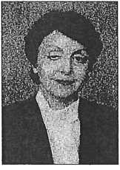
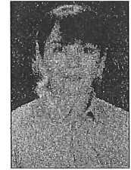
472 TÜRKİYE NÖROLOJİ TARİHÇESİ
dergilerde yayınlanmış 40 yayını (olgu sunumu, derleme, çeviri, orijinal çalışma) vardır.
Medeni durumu :Evli, 2 çocukludur.
Şef Yardımcısı:
Dr. R. Reha Bilgin KlinikŞefi:
Doç. Dr. M. Gedizlioğlu EEG -1978
Doç. Dr. Nezihe Ertekin,
Uz. Dr. Sıdıka Mutlu,
Doç. Dr. M. Gedizlioğlu,
Uz. Dr. R. Reha Bilgin,
Uz. Dr. Şenel Girginkardeşler,
EMG -1982
Doç. Dr. Nezihe Ertekin,
Doç. Dr. M. Gedizlioğlu,
Uz. Dr. Ihsan Şengün,
Uz. Dr. C. Ahmet Gedizlioğlu,
Uz. Dr. İpek İnci,
Anjiografi
Özelleşmiş poliklinikler: Multipl Skleroz Polikliniği -1994,
Uz. Dr. Hatice Mavioğlu,
Doç. Dr. M. Gedizlioğlu.
Nöromüsküler Hastalıklar Polikliniği-1995,
Doç. Dr. M. Gedizlioğlu Epilepsi Polikliniği-1994,
Uz. Dr. R. Reha Bilgin,
Uz. Dr. Pınar Çe
Botulinum Toksin Uygulama Polikliniği' 1993,
Uz. Dr. H. Mavioğlu,
Uz. Dr. C. Ahmet Kulan Parkinson Polikliniği-1999,
Uz. Dr. İ. İnci
Not: Laboratuvar ve özel dal poliklinik sorumluları o birimde çalıştıkları tarih sıralarına göre (ayrılmalar nedeniyle) yerildi.
Şu andaki çalışma biçimi şöyle organize edilmiştir:

TÜRKİYE EĞİTİM HASTANELERİNDE NÖROLOJİ TARİHÇESİ
473
Hastanede 1 adet Nöroloji Kliniği bulunmaktadır. 42 yataklıdır. Bunlardan 5 yatak ayrı bir ünite olarak yoğun bakım şeklinde düzenlenmiştir.
Kadro şöyledir: Klinik şefi (1), Klinik Şef Yardımcısı (1), Başasistan (1), Uz- manlar (3), Asistanlar (6).
Zorunluluklar nedeniyle eğitim düzenimizi sık sık değiştiriyoruz. Halihazırda her ay 2 uzman poliklinik ve konsültasyon ile görevlendiriliyor. Şef, Şef Yardımcısı ve kalan 2 uzman yatan hastaları izliyorlar. Rotasyonlar elverdiği ölçüde her uzman bir asistan ile çalışıyor. Perşembe günleri toplu vizit yapılıyor.
Yaz ayları ve sömestre tatili dışında kalan zamanlarda eğitim toplantıları yapılmaktadır:
- Haftada 1 gün asistan veya uzman semineri
- Haftada 1 gün çeviri saati Asistan:
Dr. Şevket Yalın
Dr. Alper Döner
Dr. Adnan Pekşen
Dr. Hatice Dereli
Dr. Muhammet Çalışkan
Uzman:
Dr. Pınar Çe
Dr. İpek İnci (Poliklinik kadrosu)
Dr. C. Ahmet Kulan Başasistan:
Dr. M. Ertan Karaadam
